

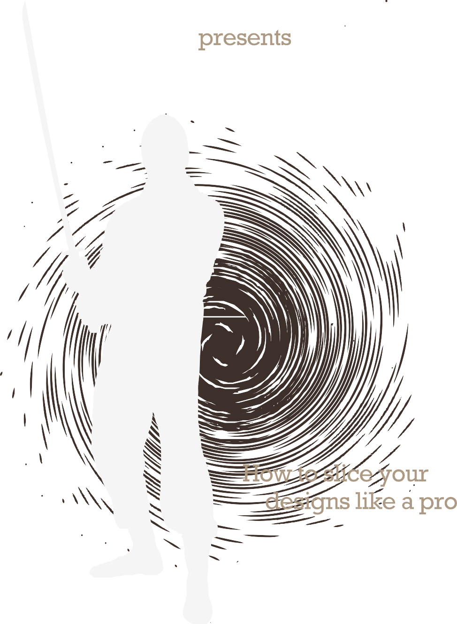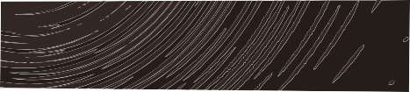





[Rockablepress.com](http://Rockablepress.com/) [Envato.com](http://Envato.com/)

© Rockable Nhấn 2010

Tất cả các quyền lợi kín đáo. Không phần của đây sự xuất bản có thể thì là ở tái sản xuất hoặc phân phối lại dưới bất kỳ hình thức nào mà không

các trước bằng văn bản sự cho phép của các các nhà xuất bản.

[www.wowebook.com](http://www.wowebook.com/)

Lời nói đầu  5

Một Giới thiệu  6

Gì Cuốn sách này bao gồm  7

Gì Sách này giả định  7

Gì Cuốn sách này không Giả sử  8

Công cụ của thương mại  8

Mã hóa HTML  12

Mã hóa HTML  13

Đang tạo Vỏ cơ bản  15

Các Đánh dấu  16

Đánh dấu hoàn tất!  27

Cắt lát các PSD  32

Các Kế hoạch  33

Photoshop  34

Mẫu "Lưu cho web"  36

Tốt nhất Thực hành cho Các loại hình ảnh  39

CSS Sprites  41

Sửa đổi HTML  46 của chúng tôi

Mã hóa các CSS  49

CSS Đặt lại  50

Giải pháp là gì?  51

DEFAULT.CSS  54

Chung Kiểu dáng  56

Container  58

Tiêu đề  58

Tạo kiểu Biểu ngữ main  62

Fahrner Hình ảnh Sự thay thế Kỹ thuật  64

Sự khác biệt giữa tuyệt đối và  65 là gì

Quan hệ Định vị?

Content main  68

Đang làm việc Ví dụ: Cột  69

Đây là Điều về Floats  75

Các Ba đề mục  78

Blockquote  81

CSS Hình dạng  83

Danh mục gần đây  85

Trước  86

Sau  90

Về Đầu trang (trang con)  101

Nhà Đầu trang  101

Các ID cơ thể Thủ thuật  102

Công việc Trang  104

Liên hệ Trang  111

Thay thế Phông chữ Cufón  118

Đền bù vì Lớn hơn Các trình duyệt  123

Co rúm Thời gian  124

Công cụ  124

Tại sao “Có bố cục” là cần thiết?  126

Nhắm mục tiêu Riêng Phiên bản của Internet Explorer  127

Thưởng Chương: Một Splash của jQuery  134

The Script  135

Giải mã tập lệnh  137

Kết luận  140

ruột thừa - Hơn nữa Học  142

Về Các Tác giả  143

## Lời tựa

Tôi chắc chắn rồi bạn đã nghe nó trước. “CSS Là dễ. Bất cứ ai có thể làm nó!" Được cấp, nó có thể không phải thì là ở tên lửa khoa học, nhưng CSS Là mạnh mẽ đầy đủ đến làm bạn Xé toạc của bạn tóc ngoài.

Trên một hằng ngày nền tảng - nếu bạn nghe chặt chẽ - tiếng la hét có thể thì là ở nghe vòng quanh các thế giới từ người viết mã không thành công cố gắng đến lực lượng một thiết kế vào vị trí. Nó không chỉ là một vấn đề học ngôn ngữ; sự ghi nhớ Là một dễ nhiệm vụ. Các la hét gây ra điểm xảy ra khi bạn xem trang web của bạn trong mười khác nhau trình duyệt, tất cả trong số đó kết xuất của bạn Địa điểm tại khác nhau cấp độ của Tính nhất quán. Khi nào như là nhiều thứ xảy ra, thế nào làm bạn sửa chữa họ?

Đây Là Gì ngăn cách các nghiệp dư từ các thuận. Qua các chấm dứt của đây sách, bạn sẽ thì là ở một thành viên của các sau này.

Nó sẽ không phải là một nhiệm vụ dễ dàng. Thực tế là, tôi sẽ dạy bạn đến sử dụng kỹ thuật cái đó có vẻ làm số không ý nghĩa. Không phải bạn rất vui vì bạn đã mua cuốn sách này? Tất cả chuyện đùa sang một bên, bạn sẽ thấy rằng, chỉ vì nó nên hoạt động, không có nghĩa là nó sẽ hoạt động. Chỉ tại vì của bạn thiết kế nhìn Tuyệt Trong Firefox, không bần tiện nó sẽ Trong Internet nhà thám hiểm - Trong thực tế đây Là tiêu biểu các trường hợp. Đến đền bù, ổn thì là ở nghiên cứu các độc nhất "Thiếu sót" Trong mỗi trình duyệt cái đó sẽ không nghi ngờ gì nữa chứng tỏ đến cho bạn rắc rối. Khi nào bạn kết thúc các Cuối cùng trang, bạn sẽ có các công cụ đến trận đánh các lực lượng của độc ác và sự quấn quít trình duyệt - thậm chí những thứ kia cái đó là một thập kỷ cũ - đến công việc vì bạn,

không phải chống lại.

*Jeffrey Đường*

# MỘT GIỚI THIỆU

### Gì Đây Sách Bao gồm

Đóng gói với đây sách, bạn sẽ tìm thấy:

1. Một **danh mục của thí dụ các tập tin** thực hiện có sẵn vì của bạn tài liệu tham khảo. Các tệp này tương ứng với ví dụ thiết kế và HTML được sử dụng trong cuốn sách này, và bao gồm: **Các tệp Photoshop cho Thiết kế Hộp đèn và HTML / CSS các tập tin vì các Nhẹ Hộp Chủ đề** . Này các tập tin và chủ đề có thể thì là ở đã sử dụng tự do Trong của bạn dự án, cả hai Quảng cáo và Phi thương mại. Tuy nhiên, họ có thể không phải thì là ở phân phối lại hoặc bán lại Trong không tí nào đường. Như bạn làm việc thông qua cuốn sách này, bạn có thể chọn xây dựng của bạn riêng bộ của các tập tin từ cào, hoặc sử dụng các thí dụ các tập tin như một hướng dẫn.
2. Một loạt của **sáu chương trình truyền hình** bao che các trọn dự án từ bắt đầu đến chấm dứt.

**Để truy cập này các tập tin, vui lòng sử dụng các liên kết cung cấp trên Cuối cùng trang của đây sách.**

### Gì Đây Sách Giả định

Bạn Nên có tại ít nhất một sơ cấp sự hiểu biết của HTML và CSS. Bạn Nên thì là ở Quen biết với HTML thẻ và các phần lớn phổ thông CSS đặc tính. Vì thí dụ, nó sẽ thì là ở giả định cái đó bạn hiểu biết các cú pháp, và các mối quan hệ giữa các tiếp theo HTML và CSS đoạn trích:

#### HTML

|  |
| --- |
| <div id = “myDiv”> |
| …một số chữ đi nơi đây |
| </div> |

**CSS**

|  |
| --- |
| #myDiv { |
| Bề rộng: 500px; |
| Lề: Tự động; |
| Tiểu sử: màu đỏ; |
| } |

Ngoài ra, bạn Nên có một nền tảng sự hiểu biết của Photoshop.

### Gì Đây Sách Làm Không Giả định

Không hơn sẽ thì là ở giả định vượt ra ngoài một nền tảng sự hiểu biết của các cú pháp vì này hai ngôn ngữ.

### Công cụ của các Buôn bán

Khi nào chuyển đổi một PSD đến HTML và CSS, bạn sẽ thì là ở phần lớn Có hiệu quả nếu bạn có công cụ phù hợp theo ý của bạn. May mắn thay, khác hơn Photoshop, ở đó là một một số lượng rất lớn của chương trình và phần mở rộng Sẵn sàng cho bạn, hầu hết của họ tự do. Trong đây cuốn sách, chúng tôi sẽ đang sử dụng

các tiếp theo:

#### Komodo Chỉnh sửa

<https://www.activestate.com/komodo_edit/downloads/>

Ở đó là một đa dạng của tự do mã số người biên tập vì cả hai các Mac và MÁY TÍNH. Một giản dị Google Tìm kiếm sẽ trở về một số tùy chọn. Một cái đó sẽ đẹp đẽ phục vụ người dùng của cả hai nền tảng Là Komodo Chỉnh sửa.

[www.wowebook.com](http://www.wowebook.com/)

#### Web Nhà phát triển Sự mở rộng vì Firefox

<https://addons.mozilla.org/en-US/firefox/addon/60>

Đây tiện lợi sự mở rộng sẽ cho phép bạn đến chỉnh sửa của bạn CSS nội bộ của các trình duyệt, vô hiệu hóa JS, ứng dụng những cây thước, xác nhận các HTML và CSS, đến Tên một vài. Của nó một Cần thiết dụng cụ cái đó Gần tất cả các các nhà phát triển có Cài đặt. Bạn Nên như Tốt.

#### I E Kiểm thử

<http://www.my-debugbar.com/wiki/IETester/HomePage>

Không may, thậm chí sau một thập kỷ, chúng tôi phải còn đền bù vì các trình duyệt cũ hơn - cụ thể là Internet Explorer 6 - khi chuyển đổi kiểu dáng. Phần lớn rất có thể, bạn sẽ có IE7 hoặc IE8 Cài đặt Tuy nhiên. Trong gọi món đến xem trước của bạn kiểu dáng Trong đây trình duyệt, một quyền mua - nếu trên các máy tính - Là I E Kiểm thử. Nó cho phép bạn đến lượt xem không tí nào Địa điểm Trong IE5 - IE8.

#### BrowserShots.org

[http://b browserhots.org/](http://browsershots.org/)

Nếu bạn làm việc trên máy Mac (hoặc cần thử nghiệm trên nhiều loại trình duyệt), một thứ hai quyền mua Là đến sử dụng một Địa điểm gọi là Ảnh chụp trình duyệt, đến cầm lấy một ảnh chụp nhanh của của bạn thiết kế Trong tất cả các của các các trình duyệt.

#### VMWare Dung hợp

<http://www.vmware.com/products/fusion/>

Đặc biệt là trong thế giới thiết kế, người dùng Mac đang nhanh chóng trở thành các số đông. Tuy nhiên Ảnh chụp trình duyệt Là chắc chắn Hữu ích, thỉnh thoảng

tùy chọn tốt nhất, khi cần kiểm tra trong IE6, là sử dụng một chương trình như VMWare Fusion. Như họ đã nói, “Windows thậm chí còn tốt hơn trên một Mac! ”. Một lần nạp vào, bạn có thể sau đó dễ thương chạy I E Kiểm thử.

## Mã hóa Các HTML

Mặc dù nó có vẻ tự nhiên để bắt đầu ngay lập tức cải tiến các hình ảnh của của chúng tôi trang mạng, điều này thực sự không thể thì là ở hơn nữa từ các sự thật. Thay vì, chúng tôi phải đầu tiên xây dựng cơ sở của chúng tôi, hoặc đánh dấu và chỉ một lần nó là đã hoàn thành có thể chúng tôi di chuyển trên đến các hình ảnh.

Trong phần này, chúng tôi sẽ phân tích thiết kế và sau đó dịch các kết cấu đến HTML đánh dấu.

### Mã hóa Các HTML

Xem xét các tiếp theo cách trình bày:

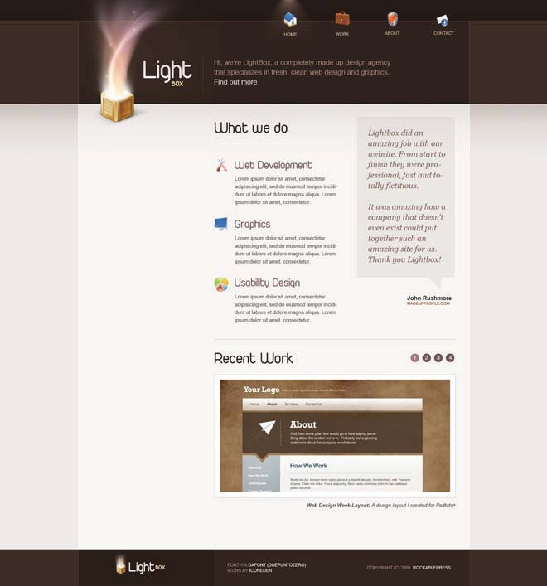

chúng tôi sẽ thì là ở chuyển đổi đây main xác thiết kế đến một hoàn thành HTML / CSS trang mạng! Khi nào đang xem như là một thiết kế, chúng tôi phải bắt đầu đến tinh thần định dạng bố cục của chúng tôi theo quan điểm HTML. Sau một chút quan sát, bạn có thể tưởng tượng các tiếp theo cách trình bày:

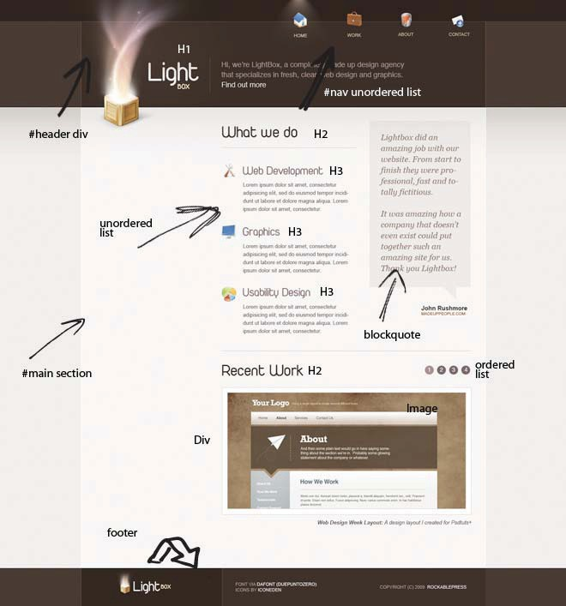

Bạn Nên bắt đầu tư duy đây đường khi nào đang xem mọi thiết kế. Đây cách trình bày Là Thiết yếu đã chia ra vào trong số ba phần:

1. Tiêu đề
2. Main Content
3. Footer

Bạn sẽ tìm thấy cái đó phần lớn các trang web sẽ có một tương tự kết cấu. Một số có thể có một vài hơn cột, nhưng Trong chung, bạn sẽ luôn luôn tìm thấy này số ba các thành phần.

### Đang tạo các Nền tảng Vỏ bọc

Hiện nay cái đó chúng tôi đã hình dung của chúng tôi thiết kế từ một người lập trình điểm của lượt xem, hãy tạo ra các nền tảng HTML định dạng.

**TIP**

*Think of a div as a box. Within this div, we can insert a bunch of stuff (elements). Then, if we need to move all of that stuff around, we simply pick up our box and reposition it!*

**!**

chúng tôi bắt đầu qua tạo ra một "container" phân công. Cái đó đường, nếu cần thiết, chúng tôi có thể Chức vụ của chúng tôi toàn bộ trang mạng đơn giản qua thay đổi một div.

</div>

<div id=”container”>

...stuff

Tiếp theo, cộng một vài hơn sự chia rẽ. Làm ngơ các chi tiết cụ thể và tập trung cô độc trên các gói các yếu tố, hãy cộng của chúng tôi số ba các thành phần:

|  |
| --- |
| <div id = ”container”> |
| <div id = ”header”> |
| tiêu đề Content đi nơi đây |
| </div> |
|  |
| <div id = ”main”> |
| main body đi nơi đây |
| </div> |
| <div id = ”footer”> |
| footer thông tin đi nơi đây |
| </div> |
| </div> |

Giới thiệu mặt sau đến của chúng tôi thiết kế, chúng tôi có thể sau đó bắt đầu chèn các Main xác các yếu tố: một hình ảnh nơi đây, một blockquote ở đó. Nếu bạn đã không bao giờ chuyển đổi một PSD trước, bạn là đã sẵn sàng trên của bạn đường! **Của nó như đơn giản như hình dung cách trình bày từ một người lập trình quan điểm, và tạo ra các đánh dấu đến cuộc thi đấu nó.**

### Các Đánh dấu

Bây giờ chúng ta hãy lấy quá trình một bước xa hơn. Trong của chúng tôi #main div , ổn cần đến chèn thêm vào gói divs vì các "Gì chúng tôi Làm" tiết diện như Tốt như các thanh bên.

Nếu muốn, chúng ta chỉ cần đặt tên cho hai div là “whatWeDo” và “thanh bên phải”. Tuy nhiên, phương pháp này có thể gây ra các vấn đề. Gì nếu, xuống các đường bộ, chúng tôi thay vì quyết định đến trưng bày

một danh sách của gần đây Mỹ phẩm? Trong cái đó trường hợp, Thứ Tư có đến đổi tên đây div và tất cả của nó tài liệu tham khảo bên trong biểu định kiểu. Rõ ràng, "chúng ta làm gì" sẽ không làm không tí nào ý nghĩa!

Gì nếu chúng tôi quyết định đến công tắc các thanh bên đến các bên trái cạnh? Như một chung hướng dẫn, nhớ đến Tên của bạn các yếu tố theo đến Gì họ là, và tránh xa thuyết trình

chi tiết cụ thể. Điều này được gọi là "Ngữ nghĩa." Vì thí dụ, xem xét các <i> và <em> HTML các thẻ. Họ

**TIP**

*As a rule of thumb, if you have to edit both the*

*HTML AND the CSS when adjusting the styling of your page, you’re doing it wrong.*

*Always separate presentation from content.*

**!**

Thiết yếu trình diễn các main xác tương tự nhiệm vụ: làm cho văn bản in nghiêng. Với điều đó đã nói, nghĩa là khá khác nhau. <i > đứng vì "In nghiêng" trong khi <em> đứng

vì "Nhấn mạnh." Để ý các Sự khác biệt? Một phần tử đề cập đến kiểu dáng (hoặc bản trình bày), trong khi cái kia chỉ đơn giản là mô tả Gì văn bản nên

be – emphasized.

Trở về đến của chúng tôi dự án, ổn đơn giản sử dụng “Content main” và “Content phụ”.

|  |
| --- |
| <div id = ”container”> |
| <div id = ”header”> </div> |
|  |
| <div id = ”main”> |
| <div id = ”primaryContent”> </div> |
| <div id = ”SecondaryContent”> </div> |
| </div> <! - chấm dứt main -> |
| </div> <! - end continer -> |
| <div id = ”footer”> </div> |



Cũng thế, cầm lấy Ghi chú của thế nào của chúng tôi footer div là anh chị em của vùng chứa của chúng ta div, không phải con (một phần tử mà Là lồng vào nhau nội bộ của nữa). Các lý do là vì chúng tôi muốn nâu lai lịch đến gia hạn

**TIP**

*Do not touch your CSS file until the markup has been completed.*

**!**

cho toàn bộ chiều rộng của người dùng cửa sổ trinh duyệt. Điều này không thể được hoàn thành khi nào lồng vào nhau nội bộ một div với một đã nêu bề rộng. Đừng lo

nếu đây Là gây nhầm lẫn; ổn bàn luận nó hơn Trong sau các phần.

#### Tiêu đề

Hiện nay cái đó chúng tôi có của chúng tôi nền tảng kết cấu, hãy bắt đầu làm thịt ngoài mỗi tiết diện. Tốt bắt đầu với các đầu trang.



chúng tôi ngay lập tức để ý một "danh sách" của dẫn đường liên kết Trong các phía trên bên phải phần của các màn hình. Tại vì nó là một danh sách, nó hình như phù hợp đến sử dụng một không có thứ tự danh sách!

|  |
| --- |
| <div id = ”container”> |
| <div id = ”header”> |
| <ul id = ”nav”> |
| <li id = ”li_home”> <a href = ”index.html”> Trang chủ </a> </li> |
| <li id = ”li_work”> <a href = ”work.html”> Cơ quan </a> </li> |
| <li id = ”li_about”> <a href = ”about.html”> Giới thiệu </a> </li> |
| <li id = ”li_contact”> <a href = ”contact.htm”> Liên hệ </a> </li> |
| </ul> |
| </div> |

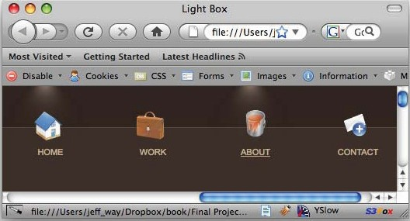

Để ý thế nào mỗi danh sách mục có đã được một độc nhất Tôi? Đây Là một thật không may sự cần thiết, quá hạn đến các độc nhất thiên nhiên của của chúng tôi dẫn đường. Trở về đến các thử nghiệm và bay lượn kết thúc mỗi liên kết; bạn sẽ để ý cái đó một ấm áp ánh sáng xuất hiện vòng quanh mỗi biểu tượng khi nào bạn làm vì thế. Đến Hoàn thành đây hiệu ứng, ổn sử dụng lai lịch hình ảnh. chúng tôi cần một đường đến Mục tiêu mỗi danh sách mục Trong gọi món đến ứng dụng nó là tương ứng lai lịch hình ảnh - kể từ đây các độc nhất id.

Di chuyển dọc theo, chúng tôi bây giờ đến đến các Logo và các slogan. chúng tôi Nên bọc đây tiết diện ở trong nó là riêng div như Tốt.

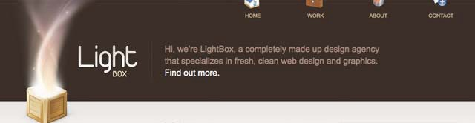

|  |
| --- |
| <div id = ”header”> |
| <ul id = ”nav”> |
| <li id = ”li_home” lớp = ”đã chọn”> <a chỉ mục href = ”. |
| html ”> Trang chủ </a> </li> |
| <li id = ”li_work”> <a href = ”work.html”> Cơ quan </a> </li> |
| <li id = ”li_about”> <a href = ”about.html”> Giới thiệu </a> </li> |
| <li id = ”li_contact”> <a href = ”contact.html”> Liên hệ </ |
| a> </li> |
| </ul> |
|  |
| <div id = ”slogan”> |
| <h1> <a href = ”index.html”> Ánh sáng Hộp </a> </h1> |
| <img src = ”#” alt = ”Ánh sáng Hộp" /> |
| <p> Xin chào, là Hộp đèn, một hoàn toàn thực hiện lên thiết kế |
| hãng cái đó chuyên môn Trong mới, lau dọn web thiết kế |

|  |
| --- |
| và đồ họa. |
| <a href = ”about.html”> Tìm ngoài khác. </a> </p> |
| </div> <! - chấm dứt khẩu hiệu -> |
| </div> <! - chấm dứt tiêu đề -> |

chúng tôi bắt đầu qua đặt các Tên của của chúng tôi Địa điểm ở trong một phần mở đầu mức độ một nhãn. Của nó được xem xét một tốt nhất thực tiễn vì khả năng sử dụng đến làm của bạn Logo liên kết mặt sau đến các Trang Chủ trang. Đây có thể một cách dễ dàng thì là ở thực hiện qua gói các chữ ở trong một mỏ neo nhãn.

Tiếp theo, chúng tôi có cái đó lớn phát sáng hộp đồ họa, và cuối cùng của chúng tôi slogan, cái mà Là thích hợp bọc lại Trong một đoạn văn nhãn. Đừng lo Về các thật sự hình ảnh chỉ nhưng, nó sẽ thì là ở có sẵn đến chúng ta Một lần chúng tôi đã cắt lát của chúng tôi PSD. Vì các khoảng khăc, là CHỈ CÓ tập trung trên các đánh dấu.

#### Main Content

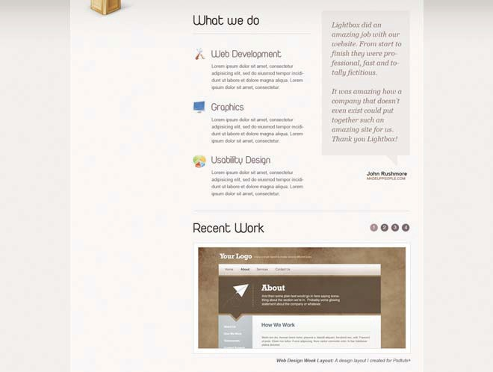

|  |
| --- |
| <div id = ”primaryContent”> |
| <h2 id = ”whatWeDo”> Cái gì chúng tôi Làm </h2> |
| <ul> |
| <li id = ”đầu tiên”> |
| <h3> Web Phát triển </h3> |
| <p>… chung chữ … </p> |
| </li> |
|  |
| <li id = ”thứ hai”> |
| <h3> Đồ họa </h3> |
| <p>… chung chữ … </p> |
| </li> |
|  |
| <li id = ”thứ ba”> |
| <h3> Khả năng sử dụng Thiết kế </h3> |
| <p>… chung chữ … </p> |
| </li> |
| </ul> |
| </div> <! - chấm dứt content main -> |

Ở giai đoạn này, chúng tôi kết thúc phần “Chúng tôi Làm" phần mở đầu ở trong một h2 nhãn. Tiếp theo, chúng tôi có số ba khác nhau các phần.

**TIP**

*If someone asks you what this section is, you might respond by saying that it’s a “list of services” offered by our fictional company. The keyword here is “list”. As such, we should be using*

*an unordered list.*

**!**

1. Web Sự phát triển
2. Đồ họa
3. Khả năng sử dụng Thiết kế

Một người bắt đầu có thể giả định cái đó số ba

divs would be appropriate

nơi đây - tuy nhiên, cái đó sẽ thì là ở các không đúng sự lựa chọn.

Mỗi danh sách mục chứa một H3 nhãn và các chung "Hậu cung" hình nộm văn bản (được thể hiện bằng ... văn bản chung ...). Chúng tôi sẽ sử dụng nền tài sản Trong của chúng tôi CSS tập tin đến cộng các biểu tượng và các độc nhất nét chữ. Đây Là các lý luận phía sau thêm vào các "Đầu tiên", "thứ hai", và "ngày thứ ba" id đến các danh sách mặt hàng. chúng tôi cần một đường đến chốt cửa trên đến mỗi một riêng lẻ từ ở trong của chúng tôi bảng định kiểu.

#### Content phụ

Ngay lập tức sau của chúng tôi content main div, chúng tôi cần đến cộng một blockquote yếu tố, cái mà sẽ trưng bày một ngẫu nhiên lời chứng thực.

|  |
| --- |
|  |

|  |
| --- |
| <div id = ”SecondaryContent”> |
| <blockquote> |
| <p> Hộp đèn làm một kinh ngạc Công việc với của chúng tôi trang mạng. |
| Từ bắt đầu đến kết thúc họ là chuyên nghiệp, Nhanh và |
| Tổng cộng hư cấu. </p> |
| <p> Nó là kinh ngạc thế nào một Công ty cái đó không |
| thậm chí hiện hữu có thể đặt cùng với nhau như là một kinh ngạc Địa điểm vì chúng ta. |
| Cảm tạ bạn Hộp đèn! </p> |
| </blockquote> |
| <dẫn chứng title = ”MadeUpPeople.com”> John Rushmore |
| <span> MADEUPPosystem.COM </span> </cite> |
| <div class = ”arrow”> </div> |
| </div> <! - chấm dứt content thứ cấp -> |

Một có thể nghĩ cái đó chúng tôi có thể đơn giản gỡ bỏ các div toàn bộ và trôi nổi các blockquote đến các bên phải. Tại tất cả các lần, chúng tôi Nên thì là ở đánh giá mã của chúng tôi. Về mặt kỹ thuật, mà có có thể chấp nhận được; Tuy nhiên, chúng tôi

phải luôn luôn xem xét các Tương lai. Gì nếu, một vài tháng xuống các đường bộ, chúng tôi quyết định cái đó các Địa điểm nhu cầu một Mới trang với một hai cột cách trình bày? Thứ Tư Không may có đến trở về đến các HTML tập tin đến ôn lại đánh dấu. Để ngăn chặn cái này, chúng tôi nên đi phía trước và tạo ra thứ hai cột. Sau đó, chúng tôi có thể sử dụng một "body" bí quyết, Thuật, mẹo đến mục đích cho dù mỗi Mới trang Nên bao gồm của một cột hoặc hai. Bạn sẽ học đây bí quyết, Thuật, mẹo Sớm!

Ở đó là hai nhiều thứ đáng giá lưu ý Trong đây khối của mã số:

1. Thẻ cite có thể có vẻ clear với bạn. May mắn thay, nó hoàn toàn giản dị. Trích dẫn thẻ là đã sử dụng một cách main xác thế nào bạn sẽ tưởng tượng - đến biểu thị một sự trích dẫn. Đúng, chúng tôi có thể lấy xa với sử dụng thứ gì đó giống một nhịp nhãn, tuy nhiên, nếu một nhãn được tạo ra đặc biệt cho một mục đích như vậy, nó còn hơn thế nữa ngữ nghĩa đến sử dụng nó.
2. Cái đó cuối cùng "Mũi tên" div Là không phải ngữ nghĩa. Của nó yêu cầu Trong gọi món đến tạo ra các nhỏ bé mũi tên tại các đáy của các

khối trích dẫn. **Làm bạn biết cái đó các ảo giác của hình dạng có thể thì là ở tạo với CSS?** Các thay thế đến đây phương pháp Là đến sử dụng một lai lịch hình ảnh và Chức vụ nó Trong vị trí thích hợp; nhưng đó không phải là bất kỳ niềm vui! Chúng tôi sẽ xem xét các nền tảng kĩ thuật trong thời gian ngắn, nhưng, nếu bạn giống đến học hơn thế nữa, hãy nhớ xem video của tôi hướng dẫn trên Nettuts +. [http://net.tutsplus.com/videos/screencasts/fun-with-](http://net.tutsplus.com/videos/screencasts/fun-with-css-shapes/) [css-hình dạng /](http://net.tutsplus.com/videos/screencasts/fun-with-css-shapes/) .

#### Gần đây Công việc

Như với bất kỳ danh mục đầu tư nào, chúng tôi cần tạo ra một cách linh hoạt để cung cấp mẫu của của chúng tôi công việc. Đúng bây giờ, ổn tạo ra một nền tảng vỏ bọc, cái mà sẽ bao gồm của:

1. Một danh sách của mặt hàng đến duyệt.
2. Một hình ảnh của mỗi trang mạng.
3. Một ngắn gọn sự mô tả của mỗi Công việc.

Tại vì chúng tôi đừng muốn đến tràn ra các trang với hình ảnh, ổn cuối cùng sử dụng JavaScript đến tạo ra các chuyển tiếp hiệu ứng. Khi nào một người sử dụng những cú nhấp chuột trên một của các đánh số mặt hàng, các hình ảnh sẽ phai màu ngoài, công tắc đến các đã chọn một, và phai màu mặt sau Trong. Bạn sẽ học thế nào đến làm đây Trong các 'Thưởng Chương ' - như đây sách sơ đẳng mục tiêu Là đến dạy CSS và cắt lát kỹ thuật.

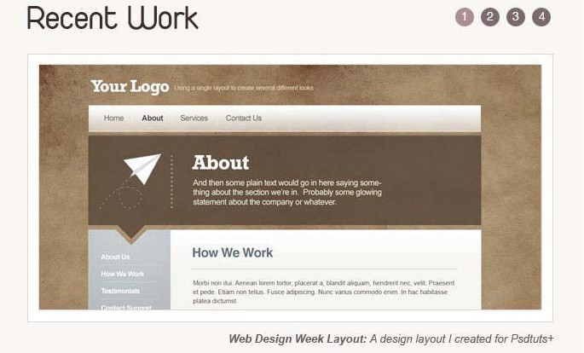

|  |
| --- |
| <div id = ”nearWork”> |
| <h2> Gần đây Làm việc </h2> |
| <ol> |
| <li lớp = ”đã chọn”> <a href = ”hình ảnh / nearWork / |
| RecentWork1.jpg ” title = ”A thiết kế cách trình bày Tôi tạo vì |
| Psdtuts + ”> 1 </a> </li> |
| <li> <a href = ”images / nearWork / nearWork2.jpg” |
| title = ”A màu phấn cách trình bày Tôi tạo vì Psdtuts + ”> 2 </a> </li> |
| <li> <a href = ”images / nearWork / nearWork3.jpg” |
| title = ”A cỏ cách trình bày Tôi tạo vì Psdtuts + ”> 3 </a> </li> |
| <li> <a href = ”images / nearWork / nearWork4.jpg” |
| title = ”A tối cách trình bày Tôi tạo vì Psdtuts + ”> 4 </a> </li> |
| </ol> |
| <div class = ”image_display”> |
| <img src = ”#” alt = ”Gần đây Công việc" /> |
| </div> |
| <p> <strong> Web Thiết kế Tuần Bố cục: </strong> Một thiết kế |
| cách trình bày Tôi tạo vì Psdtuts + </p> |
| </div> <! - chấm dứt gần đây làm việc -> |

Đây "Gần đây Công việc" div đòi hỏi một chút hơn công việc. Nó thực ra nhận lên các toàn bộ bề rộng của các main Content. Đang cân nhắc đây, nó không thể thì là ở đặt ở trong một trong hai các sơ đẳng hoặc sơ trung Content divs.

1. Mỗi bình thường, chúng tôi bắt đầu với của chúng tôi H2 nhãn.
2. Tiếp theo, chúng tôi sử dụng một ra lệnh danh sách đến tạo ra các dạng hình tròn nút. Ở trong đây danh sách, chúng tôi cộng một lồng vào nhau mỏ neo nhãn, cái mà liên kết đến các tiếp theo hình ảnh.
3. Chúng tôi chèn của chúng tôi hình ảnh main. Tại cái nhìn đầu tiên, Có vẻ như không cần thiết phải bọc hình ảnh trong “image_ này hiển thị ”div. Nó thực sự là một điều cần thiết. Nếu bạn sẽ nhìn vào

các hình ảnh chặt chẽ, bạn có thể để ý thế nào nó có một 1px biên giới, một số đệm, và sau đó nữa 1px biên giới vòng quanh các đệm lót. Không may, chúng tôi không thể Hoàn thành hiệu ứng này không có tạo ra một vỏ bánh div. nó là một xấu hổ, nhưng thỉnh thoảng hy sinh phải thì là ở thực hiện vì tính thẩm mỹ.

1. Cuối cùng, sau div, chúng tôi thêm một thẻ đoạn văn đơn giản cái đó mô tả các hình ảnh ở trên.

#### Các Footer

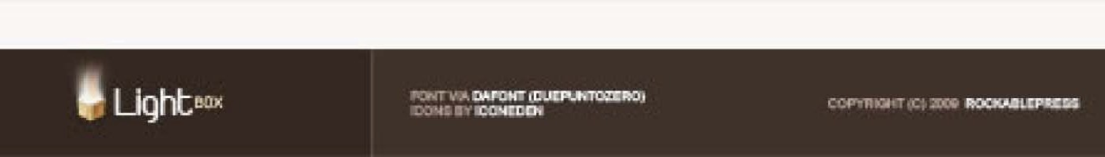

Đầu chương này, tôi đã đề cập rằng chúng tôi muốn màu nâu lai lịch đến gia hạn vì các toàn bộ bề rộng của các của người dùng màn hình. Đến Hoàn thành đây hiệu ứng, ổn có đến sử dụng một chút của thủ đoạn.

|  |
| --- |
| <div id = ”footerWrap”> |
| <div id = ”footer”> |
| <div id = ”footerLogo”> |
| <a href = ””> <img src = ”#” alt = ”Ánh sáng Hộp" |
| /> </a> |
| </div> |
| Nét chữ thông qua <strong> <a [href = ”http: // www.](http://www/) |
| dafont.com/duepuntozero.font[>dafont (Duepuntozero) </a> |
| <strong> <br /> |
| BIỂU TƯỢNG qua <strong> <a href = ”http: // |
| iconeden.com/icon/bright-free-stock-iconset.html ”> |
| iconeden </a> </strong> |
| <p id = ”footerInfo”> & copy; 2009 <a |
| [href = ”http://rockablepress.com/”> rockablepress </a> </p>](http://rockablepress.com/) |
| </div> <! - chấm dứt footer -> |
| </div> <! - chấm dứt footerWrap -> |

Chúng tôi đã thêm một thêm vào gói div gọi là "FooterWrap". Đây div cuối cùng sẽ có chiều rộng được đặt thành 100% (hoặc chiều rộng của trình duyệt cửa sổ). cộng Trong một lặp lại lai lịch hình ảnh, và chúng tôi có hiệu ứng gạch của chúng tôi. Tuy nhiên, văn bản bên trong footer vẫn cần xếp hàng với thùng chứa của chúng tôi div. Đây là tại sao chúng tôi giữ các #footer div . Chỉ như với các container, chúng tôi có thể bộ một riêng bề rộng và trung tâm nó trên các trang. Tốt làm đây Trong các CSS chương.

Nội bộ của chúng tôi footer, chúng tôi đã đặt một hình ảnh chứa đựng các Nhẹ Hộp Logo như Tốt như một vài liên kết tín dụng các người sáng tạo của các biểu tượng và các phần mở đầu nét chữ.

### Đánh dấu Hoàn thành!

Đó là nó vì các Trang Chủ trang! Nó không phải cũng vậy khó khăn! Nếu bạn là đang làm việc dọc theo - và Tôi mong bạn là - cuối cùng của bạn mã số Nên nhìn như thế này:

|  |
| --- |
| <div id = ”container”> |
| <div id = ”header”> |
| <ul id = ”nav”> |
| <li id = ”li_home” lớp = ”đã chọn”> <a |
| href = ”index.html”> Trang chủ </a> </li> |
| <li id = ”li_work”> <a href = ”làm việc. |
| html ”> Làm việc </a> </li> |
| <li id = ”li_about”> <a href = ”về. |
| html ”> Giới thiệu </a> </li> |
| <li id = ”li_contact”> <a href = ”liên hệ. |
| html ”> Liên hệ </a> </li> |
| </ul> |
|  |
| <div id = ”slogan”> |
| <h1> <a href = ”index.html”> Ánh sáng Hộp </a> |
| <h1> |
| <img src = ”#” alt = ”Ánh sáng Hộp" /> |
| <p> Xin chào, là Hộp đèn, một hoàn toàn |
| thực hiện lên thiết kế hãng cái đó chuyên môn Trong mới, lau dọn web  thiết kế và đồ họa. <a href = ”about.html”> Tìm ngoài hơn. |
| <a> </p> |
| </div> <! - chấm dứt khẩu hiệu -> |
| </div> <! - chấm dứt tiêu đề -> |
|  |
| <div id = ”main”> |
|  |
| <div id = ”primaryContent”> |
| <h2 id = ”whatWeDo”> Cái gì chúng tôi Làm </h2> |
| <ul> |
| <li id = ”đầu tiên”> |
| <h3> Web Phát triển </h3> |
| <p>… chất độn chữ … </p> |
| </li> |
|  |
| <li id = ”thứ hai”> |
| <h3> Đồ họa </h3> |

|  |
| --- |
| <p>… chất độn chữ … </p> |
| </li> |
|  |
| <li id = ”thứ ba”> |
| <h3> Khả năng sử dụng Thiết kế </h3> |
| <p> … chất độn chữ ... </p> |
| </li> |
| </ul> |
| </div> <! - chấm dứt content main -> |
|  |
| <div id = ”SecondaryContent”> |
| <blockquote> |
| <p> Hộp đèn làm một kinh ngạc |
| Công việc với của chúng tôi trang mạng. Từ bắt đầu đến kết thúc họ là |
| chuyên nghiệp, Nhanh và Tổng cộng hư cấu. </p> |
| <p> Nó là kinh ngạc thế nào một Công ty |
| cái đó không thậm chí hiện hữu có thể đặt cùng với nhau như là một kinh ngạc |
| Địa điểm vì chúng ta. Cảm tạ bạn Hộp đèn! </p> |
| </blockquote> |
| <dẫn chứng title = ”MadeUpPeople.com”> John |
| Rushmore <span> MADEUPPosystem.COM </span> </cite> |
| <div class = ”arrow”> </div> |
| </div> <! - chấm dứt content thứ cấp -> |
|  |
| <div id = ”nearWork”> |
| <h2> Gần đây Làm việc </h2> |
| <ol> |
| <li lớp = ”đã chọn”> <a |
| href = ”images / nearWork / nearWork1.jpg” title = ”A thiết kế |
| cách trình bày Tôi tạo vì Psdtuts + ”> 1 </a> </li> |
| <li> <a href = ”hình ảnh / nearWork / |
| RecentWork2.jpg ” title = ”A màu phấn cách trình bày Tôi tạo vì |
| Psdtuts + ”> 2 </a> </li> |
| <li> <a href = ”hình ảnh / nearWork / |
| RecentWork3.jpg ” title = ”A cỏ cách trình bày Tôi tạo vì |
| Psdtuts + ”> 3 </a> </li> |

**30 mã hóa Các HTML**

|  |
| --- |
| <li> <a href = ”hình ảnh / nearWork / |
| gần đâyWork4.jpg ” title = ”A tối cách trình bày Tôi tạo vì |
| Psdtuts + ”> 4 </a> </li> |
| </ol> |
|  |
| <div class = ”image_display”> |
| <img src = ”#” alt = ”Gần đây Công việc" /> |
| </div> |
| <p> |
| <strong> Web Thiết kế Tuần |
| Bố cục: </strong> |
| Một thiết kế cách trình bày Tôi tạo vì |
| Psdtuts + |
| </p> |
| </div> <! - chấm dứt gần đây làm việc -> |
| </div> <! - chấm dứt main -> |
| </div> <! - end container -> |
|  |
| <div id = ”footerWrap”> <! - cần thiết đến gia hạn các nâu |
| lai lịch vì các toàn bộ màn hình ->  <div id = ”footer”> |
| <div id = ”footerLogo”> |
| <a href=[$> <img src = ”#” alt = ”Ánh sáng Hộp ”/> |
| </a> |
| </div> |
| Nét chữ thông qua <strong> <a [href = ”http: // www](http://www/) |
| dafont.com/duepuntozero.font[>dafont (Duepuntozero) </a> |
| <strong> <br /> |
| BIỂU TƯỢNG qua <strong> <a href = ”http: // |
| iconeden.com/icon/bright-free-stock-iconset. |
| html ”> iconeden </a> </strong> |
| <p id = ”footerInfo”> & copy; 2009 <a |
| [href = ”http://rockablepress.com/”> rockablepress </a> </p>](http://rockablepress.com/) |
| </div> <! - chấm dứt footer -> |
| </div> <! - chấm dứt footerWrap -> |

## Cắt lát các PSD

Cuối cùng thì chúng tôi cũng đã sẵn sàng để bắt đầu cắt PSD của mình. Đi một khoảng khăc đến nhìn kết thúc các thiết kế Trong Photoshop. Thử đến xác định mỗi hình ảnh cái đó sẽ thì là ở cần thiết.

Hãy nhớ rằng nhiều tính năng có thể được tạo lại với CSS; vì thế thì là ở sáng tạo.

### Các Kế hoạch

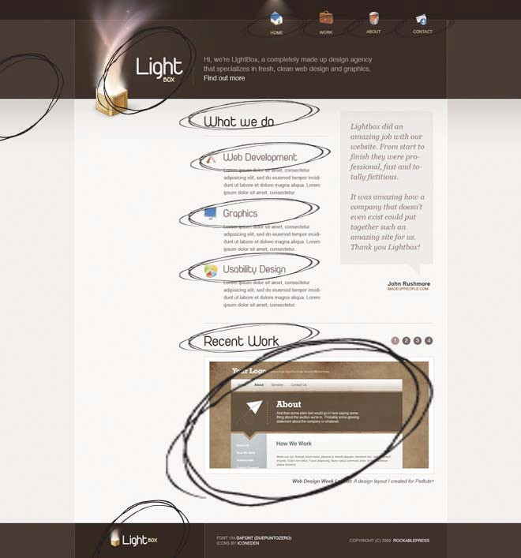

Như Tôi hiểu nó, ổn cần các tiếp theo mặt hàng:

1. dẫn đường biểu tượng
2. Logo
3. Nhẹ hộp hình ảnh
4. Tất cả các của các đề mục và của chúng tương ứng biểu tượng
5. "Gần đây Công việc" ảnh chụp nhanh ”
6. Nhỏ hơn Logo ở trong các footer
7. Tiểu sử Độ dốc

Khác hơn các bảy mặt hàng liệt kê ở trên, mọi điều khác có thể thì là ở tái tạo với giản dị CSS!

### Photoshop

Hãy chuyến thăm Photoshop và bắt đầu! Khi nào nó đến đến "Cắt" PSD, ở đó là hai có thể chấp nhận được thực hành:

1. Nhóm đầu tiên tin rằng bạn Nên sử dụng Của Photoshop "lát cắt" dụng cụ đến lấy các

**TIP**

*An easy way to target a specific layer is to turn on “Auto Select.”*

1. *Click on the Move Tool (V).*
2. *Make sure that the “Auto Select” checkbox is checked. It’ll be in the upper-left side of the screen.*
3. *Click on the logo.*

*Notice how it immediately selected the*

*appropriate layer?*

**!**

công việc hoàn thành. Nó đã được tạo ra đặc biệt vì đây hàm số, vì thế tại sao không phải sử dụng nó?

1. Các thứ hai thích đến

sử dụng hỗn hợp cắt xén, và các phương pháp sao chép / dán, tại vì họ cảm thấy

mà nó làm cho một nhanh hơn quá trình.

Cả hai phương pháp đều hoàn toàn hợp lệ. Tôi khuyên bạn nên thử cả hai, và chọn cái mà bao giờ chứng minh đến thì là ở

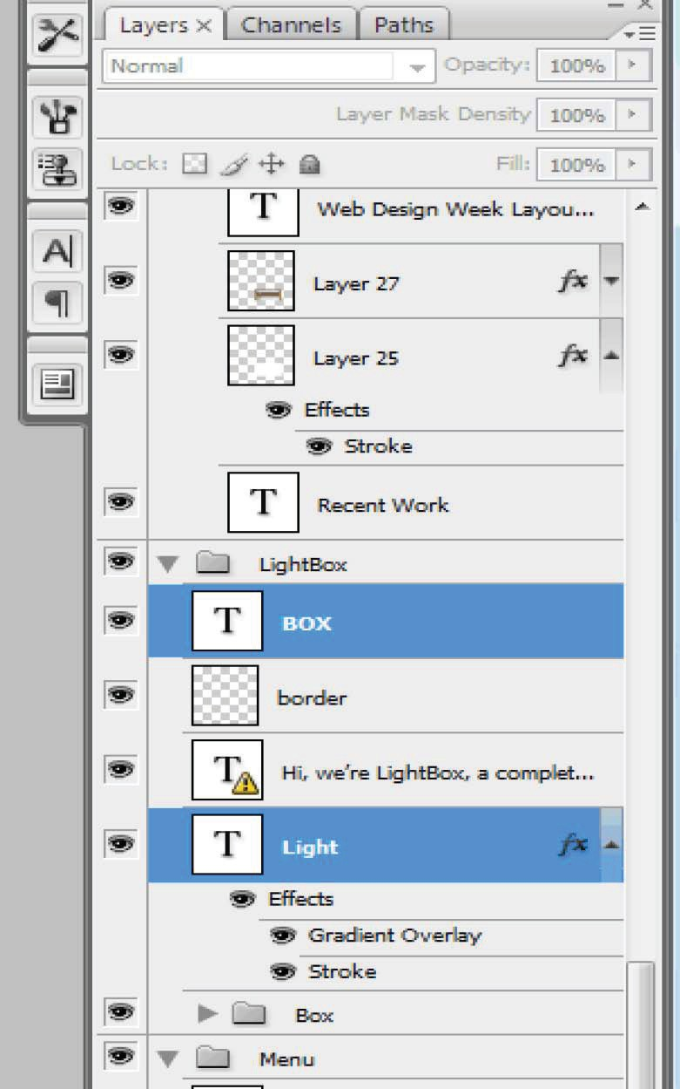

nhanh nhất ... vì bạn. Tôi tiêu biểu sử dụng các thứ hai phương pháp. Như như là, đó là Gì bạn sẽ thì là ở sử dụng Trong đây sách!

Tốt bắt đầu qua nắm lấy các Logo. Ở trong các lớp bảng màu, mở các "Hộp đèn" thư mục và Tìm kiếm vì các "Nhẹ" và "Hộp" các lớp.

Được chứ, bây giờ làm chắc chắn rồi cái đó bạn là đang làm việc dọc theo vì đây tiếp theo phần. Của nó các chỉ có đường cái đó bạn sẽ nhớ các tiếp theo các bước.

1. Bạn sẽ hiểu cái đó các Logo Là tách ra vào trong hai các lớp. Nhấp chuột trong biểu tượng hình vuông nhỏ trong lớp đầu tiên. Bạn sẽ ngay lập tức hiểu các diễu hành con kiến.
2. Trong khi còn giữ **Command / Ctrl** , nhấn và tổ chức các Sự thay đổi Chìa khóa, và nhấp chuột nội bộ của các Quảng trường biểu tượng của các tiếp theo lớp.
3. Trong khi vẫn giữ **Command / Ctrl** và **Thay đổi** , nhấn các bức thư “ **C** ” đến sao chép các các lớp.

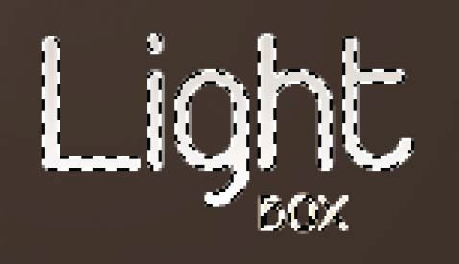

1. Đi thôi của **Thay đổi** , và bây giờ nhấn " **Không** ." Đây sẽ tạo ra một Mới tài liệu.
2. Một hộp thoại tài liệu mới sẽ xuất hiện, với chiều rộng và các giá trị chiều cao được đặt cụ thể cho các kích thước của sự lựa chọn. Nhấn **Enter** , và cuối cùng là **Command / Ctrl V** , để dán các content vào cái mới tài liệu. Ta da!

### Các "Tiết kiệm vì Web ” Họa tiết

Nếu bạn chưa quen với Photoshop, tất cả các bàn phím này các phím tắt có thể thì là ở một chút làm nản lòng. chúng tôi có thể chỉ như một cách dễ dàng có sử dụng các thanh công cụ địa điểm vì mỗi yêu cầu. Tuy nhiên, đây đường Là tốt hơn, và Là thế nào các thuận công việc!

Bây giờ là các hoàn hảo thời gian đến cầm lấy một khoảng khăc và ghi nhớ đây họa tiết. Bạn sẽ sử dụng nó nhiều lần. Từ đây trang trên, đây loạt của lệnh sẽ thì là ở giới thiệu đến như "Các Họa tiết":

1. Tìm thấy của bạn mong muốn các lớp.
2. Nhấn và tổ chức **Điều khiển** hoặc **Yêu cầu**
3. Nhấp chuột nội bộ của các Quảng trường biểu tượng của các lớp.
4. Nếu bạn cần đến sao chép nhiều lớp, tổ chức **Sự thay đổi** và nhấp chuột Trong các Quảng trường biểu tượng của các tiếp theo lớp. Nói lại như cần thiết.
5. Nhấn **Comm / Ctrl + Sự thay đổi + C** đến sao chép các (các) lớp.
6. Nhấn **Comm / Ctrl N** đến tạo ra một Mới tài liệu.
7. Nhấn **Comm / Ctrl V** đến dán Trong các Mới lớp.

Thực tiễn đây một số lần cho đến khi các họa tiết có đã cam kết đến kỉ niệm. Một lần bạn đã xong vì thế, tiếp tục trên.

Trở về đến của chúng tôi dự án, bạn Nên bây giờ có một Mới tài liệu chứa đựng các Logo trên đứng đầu của một trắng backgrund.

chúng tôi rõ ràng đừng muốn cái đó xấu xí trắng lai lịch; vì thế nhấp chuột trên các nhãn cầu tiếp theo đến các "lai lịch" để bỏ chọn nó. Để cứu cái này hình ảnh, đi đến *Tập tin > Tiết kiệm vì Web và Thiết bị* - hoặc trở thành một chuyên gia và nhấn *Control + Sự thay đổi + Alt + S* (hoặc *Yêu cầu + Sự thay đổi + Quyền mua + S* vì Mac người dùng).

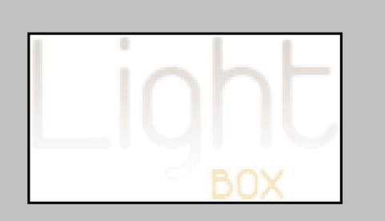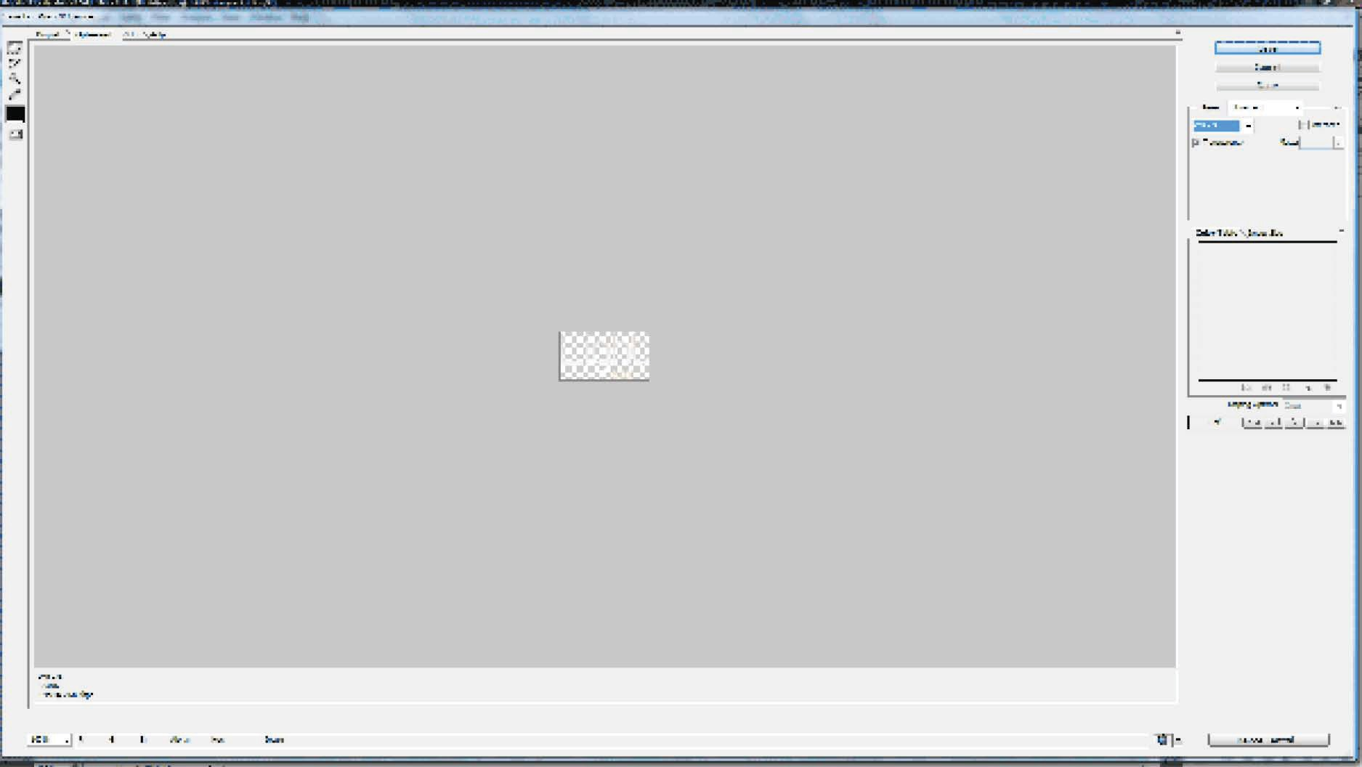

Để lưu hình ảnh với độ trong suốt một phần hoặc toàn bộ, chúng tôi có hai tùy chọn: GIF và PNG. Năm trước kia, GIF là các Tiêu chuẩn quyền mua. Tuy nhiên, Trong gần đây năm, PNG có chứng minh đến thì là ở các thông minh nhất quyết định vì một cặp đôi của lý do:

* Nén Là xa hơn Có hiệu quả hơn Ảnh GIF.
* Các PNG-24 định dạng đề nghị Biến đổi (alpha) minh bạch, hơn là hơn 100% trong suốt hoặc mờ mịt điểm ảnh.

Trong đây trường hợp, chúng tôi muốn đến làm chắc chắn rồi cái đó các các cạnh vòng quanh của chúng tôi Logo là hoàn hảo. PNG-24 Là các Main xác sự lựa chọn. Nếu, trên các khác tay, bạn đừng cần đến kết xuất minh bạch, PNG-8 sẽ thì là ở các thông minh hơn (và nhẹ hơn) sự lựa chọn.

### Tốt nhất Thực hành vì Hình ảnh Các loại

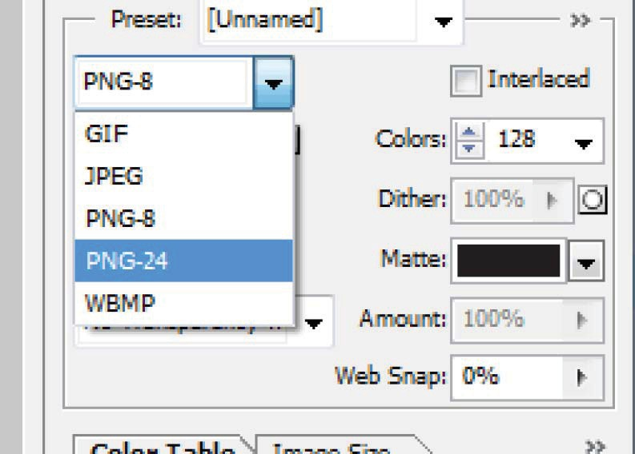

1. **JPEG** - Hình ảnh và hình ảnh với Độ dốc.

**TIP**

*If an image requires a transparent background, always use the PNG-24 format.*

**!**

1. **GIF** - Chỉ có cần thiết khi hình ảnh Là hoạt hình.
2. **PNG-8** - Các tốt nhất sự lựa chọn cho đồ họa mà không có minh bạch.
3. **PNG-24** - Lớn hơn tập tin kích thước, nhưng ám ảnh minh bạch và hình ảnh phẩm chất hoàn hảo. Minh bạch không phải được hỗ trợ Trong IE6 và phía dưới.

Tên các hình ảnh “Logo.png”, và tiết kiệm nó đến các “Hình ảnh” thư mục của của bạn dự án. Xin chúc mừng; một xuống!

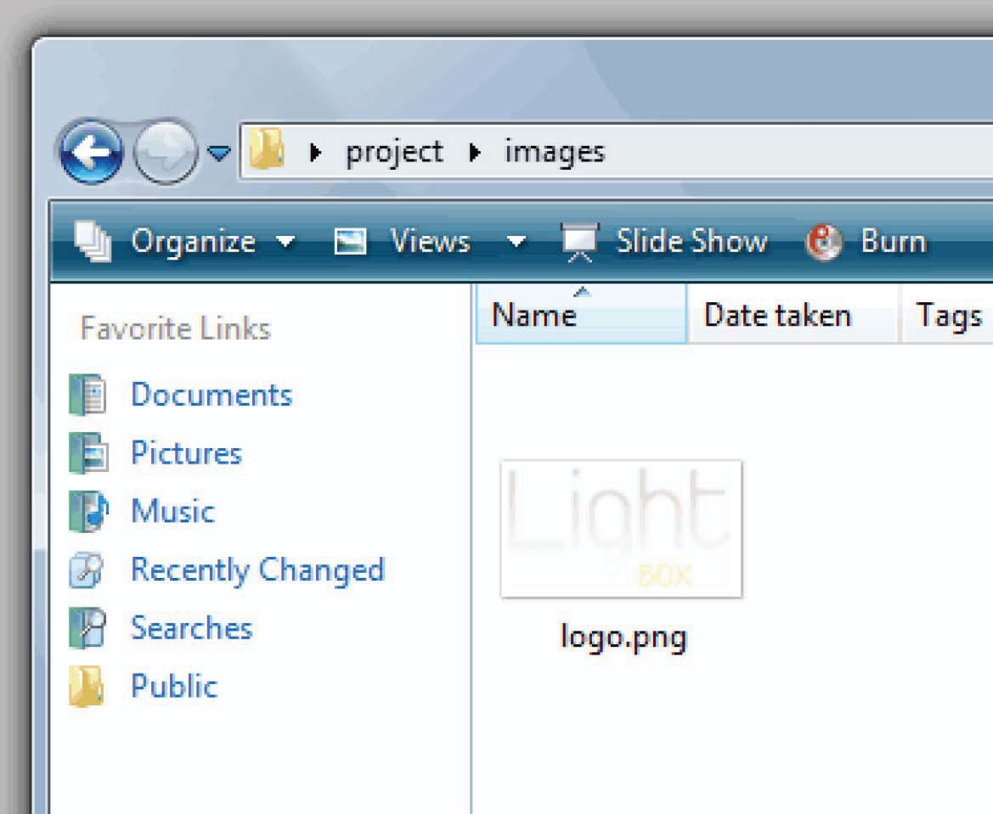

Tiếp theo, hãy vồ lấy tất cả các của của chúng tôi dẫn đường các biểu tượng.

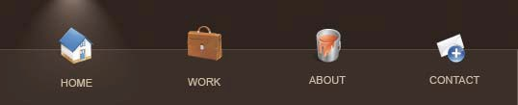

Một lần lại, với “ **Tự động Chọn** ” được kích hoạt, nhấp chuột trên các nhỏ bé "nhà ở" biểu tượng, và sau đó theo dõi các main xác tương tự các bước như liệt kê Trong "Các Họa tiết" (trang 36). Của nó như giản dị như cái đó. Tại vì bạn lấy đi một vài khoảnh khắc đến ghi nhớ này bàn phím đột quỵ, bạn sẽ tìm thấy main bạn cắt lát và cắt hạt lựu Trong ghi lại thời gian!

Sử dụng đây tương tự kĩ thuật, tiết kiệm các còn lại dẫn đường biểu tượng đến của bạn hình ảnh thư mục.

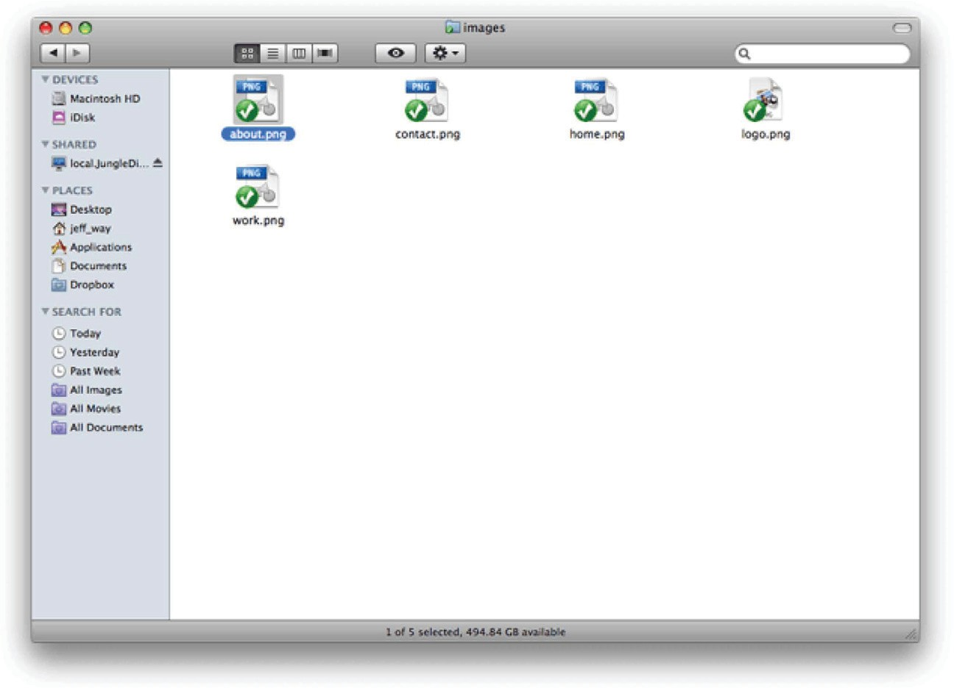

### CSS Sprites

Tuy nhiên không phải toàn bộ cần thiết, nó là được xem xét một tốt nhất thực tiễn đến sử dụng CSS "sprites" khi có thể. Đừng lo lắng nếu bạn không biết những gì đây chỉ là những gì được nêu ra. Trong khi chúng ta sẽ đi qua chúng một cách chi tiết hơn sau, nơi đây Là một nhanh Định nghĩa:

*Sprites cho phép chúng ta đến tập đoàn nhiều hình ảnh vào trong một. Sau đó, khi nào các trình duyệt tải các trang, nó chỉ có nhu cầu đến trọng tải một lớn hình ảnh, hơn là*

*hơn một số nhỏ hơn những cái. Ít hơn HTTP yêu cầu bình đẳng nhanh hơn trang tải!*

Với một sprite image, chúng tôi có thể sử dụng lai lịch định vị Trong kết hợp với các chiều rộng / chiều cao đặc tính đến "khung" chỉ có của chúng tôi mong muốn mảnh của các hình ảnh. Cuối cùng, đây có nghĩa cái đó của chúng tôi trang tải nhanh hơn! Hiện nay, hãy di chuyển trên đến các "Gì chúng tôi Làm" tiết diện của các Trang Chủ trang.

#### What we do

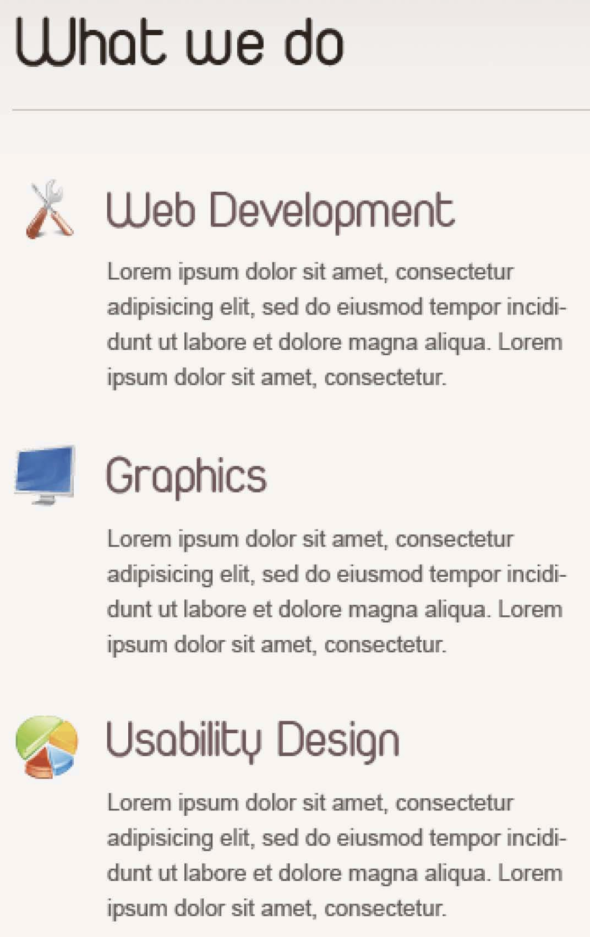

1. Nhấp chuột trên các “Web Sự phát triển" phần mở đầu. Trong đây trường hợp, chúng ta cần lấy cả tiêu đề và biểu tượng cho bên trái. Đến làm vì thế, Một lần lại tổ chức xuống Yêu cầu / Điều khiển và nhấp chuột trên các lớp đến lựa chọn các chữ.
2. Tiếp theo, tổ chức xuống các "Sự thay đổi" Chìa khóa và nhấp chuột trên các biểu tượng lớp như Tốt (chỉ phía dưới các chữ lớp). Hiện nay, cả hai lớp sẽ thì là ở đã chọn đồng thời.
3. Nói lại "Các Họa tiết" (trang 36) đến tạo ra một Mới tài liệu và dán Trong các phần mở đầu.
4. Trước bạn tiết kiệm, chúng tôi cần đến cộng các khác hai đề mục như Tốt. Đó là Gì làm cho nó một ma.
5. Trong các thực đơn quán ba, đi đến *Hình ảnh > Tranh sơn dầu Kích thước* .
6. Kiểm tra "Quan hệ" và biến đổi các đơn vị của đo đạc đến "Phần trăm."
7. Bộ các mỏ neo đến các trên cùng ở giữa.
8. Ở trong các "Chiều cao" hộp văn bản, loại hình 200. Đây sẽ

căng ra của chúng tôi Tranh sơn dầu vì thế cái đó nó là hai lần như lớn như nó là hiện hành hình thức. Đây sẽ cho phép chúng ta đến thuận tiện nơi hai hơn đề mục.

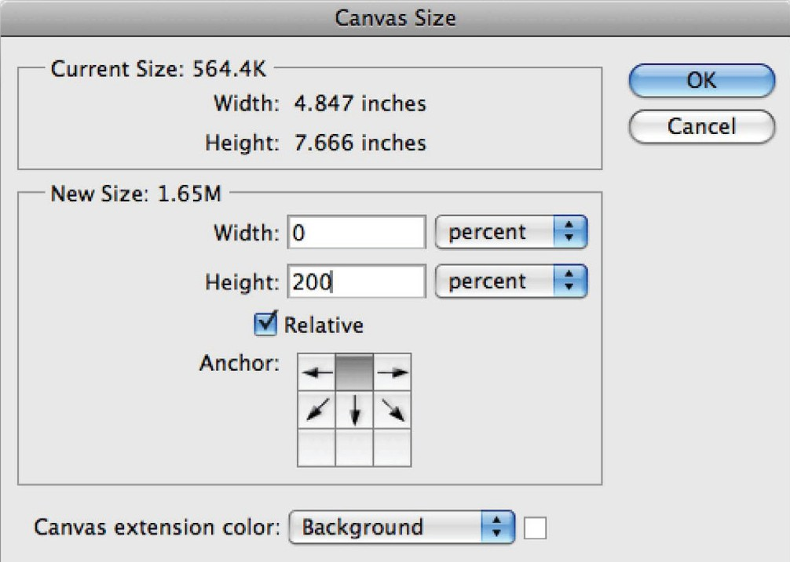

1. Trở về đến của bạn nguyên bản PSD chuyển hướng, và trình diễn các tương tự các bước vì các “Đồ họa” phần mở đầu và biểu tượng. Tuy nhiên, đây thời gian, hơn là hơn tạo ra một Mới tài liệu,

đơn giản sao chép họ và sau đó trở về đến của bạn sprites PSD và dán. Nói lại đây quá trình một Cuối cùng thời gian vì các “Khả năng sử dụng Thiết kế" phần mở đầu và biểu tượng.

Khi nào hoàn thành, bạn Nên chấm dứt lên với đây:

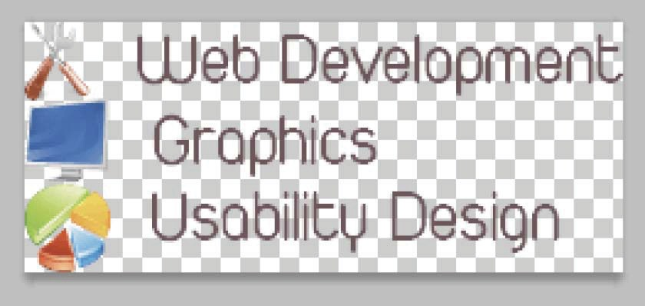

Đừng quên đi đến Chức vụ của bạn đề mục thích hợp vì thế cái đó mỗi một cái nằm đúng bên dưới cái cũ. Sử dụng các phím mũi tên để Chức vụ mỗi hình ảnh cho phù hợp. Khi nào hoàn thành, tiết kiệm vì các web và nơi nó Trong của bạn hình ảnh thư mục. Tốt xong - của bạn Đầu tiên ma!

#### Footer

Tiếp theo, hãy vồ lấy các Logo từ footer.

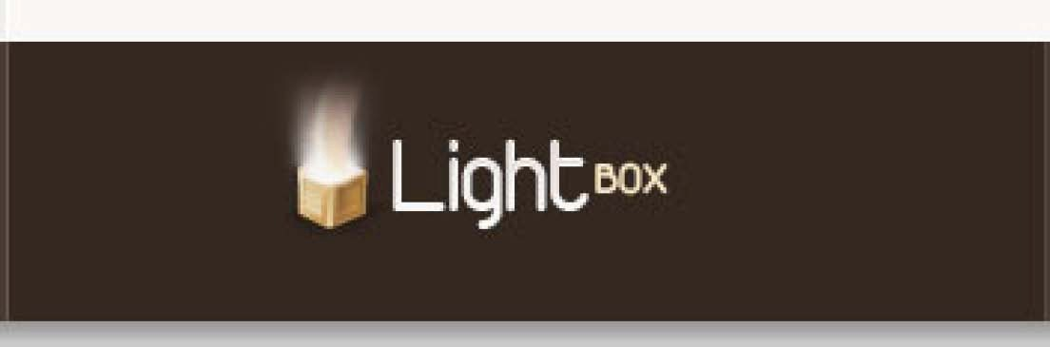

Bạn Nên thì là ở một chuyên nghiệp tại đây qua bây giờ. Chỉ tự động lựa chọn các lớp, và theo dõi "Các Họa tiết." Giản dị!

#### Tầng lớp

Hiện nay cái đó chúng tôi đã tập hợp phần lớn của của chúng tôi hình ảnh, chúng tôi chỉ có cần đến vồ lấy của chúng tôi tầng lớp, và ổn thì là ở hoàn thành.

1. Lựa chọn các marquee dụng cụ, hoặc nhấn "M".
2. Với tất cả các lớp đã được bật, đi đến

*Lớp > Làm phẳng Hình ảnh* .

1. Lựa chọn một Dài dải của các lai lịch. Nó chỉ có nhu cầu đến thì là ở một vài điểm ảnh rộng hoặc vì thế. Tốt sử dụng CSS đến nói lại đây họa tiết vì các toàn bộ bề rộng của các cửa sổ. Một lần bạn đã xong vì thế, Một lần lại theo dõi "Các Họa tiết" (trang 36) đến tiết kiệm vì các web.
2. Các chỉ có khác lai lịch chúng tôi cần Là các một từ các "container" tiết diện. Nó có thể nhìn giống một chất rắn màu sắc, nhưng nó là thực ra thực hiện lên của tế nhị Độ dốc. Nhớ lại - sự tinh tế Là Chìa khóa nơi đây! Như trước, vồ lấy một gầy và Dài dải và theo dõi "Các Họa tiết."

#### Đó là Nó vì Hiện nay

Tin hay không thì tùy, chúng tôi vừa hoàn thành phần lớn quá trình cắt lát của mình. Tuy nhiên chúng tôi sẽ cần quay lại với một vài kết thúc lỏng lẻo, phần còn lại của công việc có thể xong với CSS!

### Sửa đổi của chúng tôi HTML

Bây giờ chúng tôi có tất cả những hình ảnh này theo ý của mình, chúng tôi cần cập nhật của chúng tôi index.html tài liệu cho phù hợp. Hầu hết, ổn thì là ở sử dụng thuộc tính CSS "background" để đặt hình ảnh, tuy nhiên chúng tôi cần đến chèn hai hình ảnh thẻ trực tiếp vào trong của chúng tôi đánh dấu.

Tìm thấy các div với một Tôi của "slogan". Đây tiết diện nhu cầu đến thì là ở cập nhật Trong gọi món đến bao gồm các hình ảnh của các Light Box.



|  |
| --- |
| <div id = ”slogan”> |
| <h1> <a href = ”index.html”> Ánh sáng Hộp </a> </h1> |
| <img src = ”images / box.png” alt = ”Ánh sáng Hộp" /> |
| <p> Xin chào, là Hộp đèn, một hoàn toàn thực hiện lên thiết kế |
| hãng cái đó chuyên môn Trong mới, lau dọn web thiết kế và |
| đồ họa. <a href = ”about.html”> Tìm ngoài khác. </a> </p> |
| </div> <! - chấm dứt khẩu hiệu -> |

Tiếp theo, chúng tôi phải bao gồm các "Recent Work" hình ảnh. Nối các "Hiển thị hình ảnh" div với của chúng tôi hình ảnh mới được cắt



|  |
| --- |
| <div class = ”image_display”> <! - cần thiết đến ứng dụng một biên giới đến |
| cả hai các hình ảnh và các các cạnh vòng quanh các đệm -> |
| <img src = ”images / nearWork / nearWork1.jpg” |
| alt = ”Gần đây Công việc" /> |
| </div> |

Cuối cùng, chúng tôi phải cộng các nguồn vì các Logo ở trong các footer.

|  |
| --- |
| <div id = ”footerLogo”> |
| <a href = ””> <img src = ”images / footerLogo.png” alt = ”Ánh sáng |
| Hộp" /> </a> |
| </div> |

Với cái đó xong, chúng tôi đã hoàn thành các đánh dấu vì của chúng tôi Trang Chủ trang!

Lượt xem nó trong trình duyệt và bạn sẽ thấy:

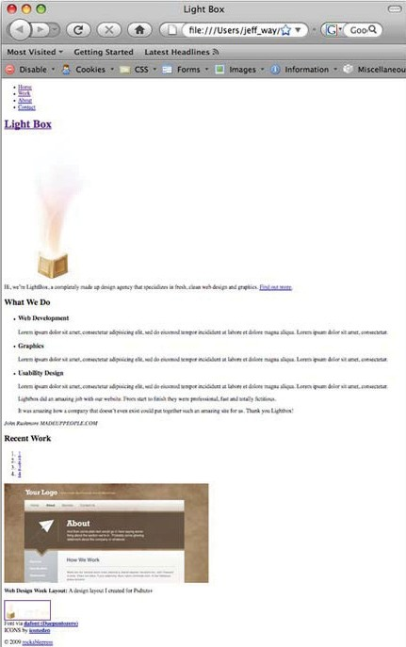

## Coding các CSS

Mỗi nhà phát triển đều có sở thích riêng của mình khi nào mã hóa một trang mạng. Vì thí dụ, nhiều thích hơn đến sử dụng một CSS cài lại bảng định kiểu, trong khi khác tìm thấy nó đến thì là ở một chất thải của thời gian. Của bạn thực sự cá nhân thích các trước. Như vậy, bạn sẽ là làm như vậy như Tốt - ít nhất Trong đây sách.

### CSS Đặt lại

Tạo ra một Mới HTML tài liệu và dán Trong không tí nào mã số bạn giống. cộng một vài đoạn văn, có lẽ một phần mở đầu hoặc hai - bất cứ điều gì bạn muốn.

Tiếp theo, xem đây trang Trong của bạn người cung kính. Đây là những gì tôi đã kết thúc lên với:

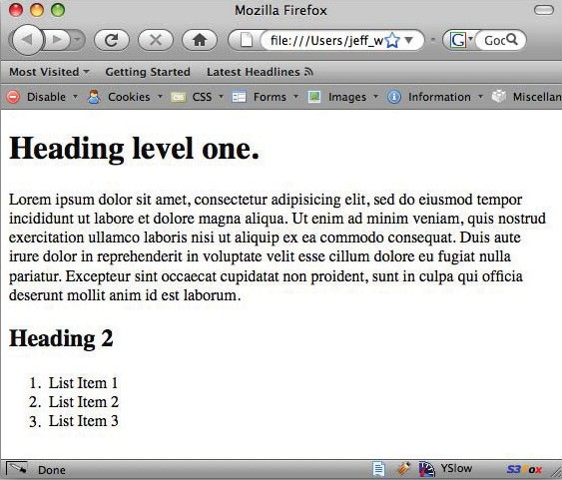

Biết cái đó chúng tôi chưa thêm một ounce của CSS:

1. Có bạn bao giờ băn khoăn thế nào các phần mở đầu thẻ là in đậm?
2. Gì Về các mảnh dẻ lợi nhuận vòng quanh các đoạn văn?
3. Gì Về cái đó tế nhị khoảng cách vòng quanh các trình duyệt cửa sổ? Ở đâu làm cái đó đến từ? Không nên các chữ thì là ở bên phải chống lại các bờ rìa?

Mỗi trình duyệt sử dụng một chút "CSS mặc định" để tự động tạo kiểu đánh dấu của bạn. Thoạt nhìn, bạn có thể nghĩ rằng đây là Hữu ích. Nhiều các chuyên gia sẽ tranh cãi đây rất Điều, Trong thực tế.

Tuy nhiên, tôi và nhiều người khác có xu hướng cảm thấy rằng những kiểu mặc định này làm hại nhiều hơn lợi. Nếu mọi trình duyệt triển khai chúng giống hệt nhau, đây sẽ không thì là ở một vấn đề. Thật đáng buồn đây Là không phải các trường hợp.

Làm sao có thể chúng tôi tạo ra một trang mạng cái đó nhìn các tương tự Trong tất cả các trình duyệt nếu I E và Firefox thông dịch danh sách mặt hàng khác nhau?

### Cái gì các Dung dịch?

Đến công việc vòng quanh đây vấn đề, cái mà Là chắc chắn rồi đến cung cấp bạn to lớn đau đầu khi nào Đầu tiên nhận đã bắt đầu, ổn tạo ra của chúng tôi riêng "cài lại" bảng định kiểu, cái mà sẽ thậm chí các sân chơi cho tất cả các trình duyệt. Theo cách đó, chúng tôi có 100% điều khiển. Tạo ra một Mới CSS tập tin gọi là “Reset.css” và tiết kiệm nó Trong một Mới CSS thư mục ở trong gốc dự án của bạn. Bên trong tệp này, hãy bắt đầu qua thêm vào các để trần những yếu tố cần thiết.

**TIP**

*If a “reset” sounds complicated, don’t worry. It’s quite simple. Mostly, it involves zeroing out the margins and padding.*

**!**

|  |
| --- |
| Body,h1,h2,h3,h4,h5,p,ul,ol,li,blockquote,form,input { |
| lề: Số 0; đệm: Số 0; |
| } |

Tiết kiệm của bạn tập tin, nhập khẩu nó vào trong của bạn kiểm tra tài liệu, và tải lại của bạn trình duyệt. Để ý các Sự khác biệt? Hiện nay, không định dạng có đã

đã áp dụng. Cuộc thí nghiệm qua đang xem đây trang Trong mọi trình duyệt trên của bạn máy tính - nó nhìn các tương tự, bên phải? Đó là các ý kiến!

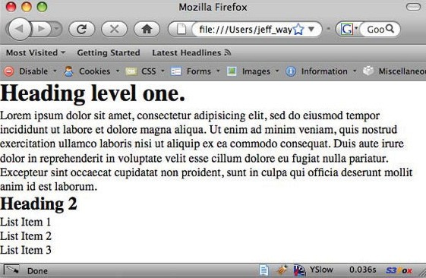

Trong khi đây sẽ chắc chắn Cứu giúp, chúng tôi cần đến làm của chúng tôi “Reset.css” bảng định kiểu hơn cường tráng. Tẩy xóa Gì bạn hiện nay có, và dán các tiếp theo mã số Trong nó là nơi:

|  |
| --- |
| html, body, div, span, object, iframe, h1, h2, h3, h4, h5, |
| h6, p, blockquote, pre, a, code, del, em, font, img, small, |
| strike, strong, dl, dt, dd, ol, ul, li, fieldset, form, |
| label, table, caption, tbody, tfoot, thead, tr, th, td { |
| margin: 0; |
| padding: 0; |
| border: 0; |
| outline: 0; |
| font-size: 100%; |
| vertical-align: baseline; |
| background: transparent; |
| } |

|  |
| --- |
| body { |
| line-height: 1; |
| } |
| ol, ul { |
| line-style: none; |
| } |
| blockquote, q { |
| quotes: none; |
| } |
| blockquote:before, blockquote:after, q:before, q:after { |
| Content: ''; |
| Content: none; |
| } |

Bạn đừng cần đến lo Về đây cũng vậy nhiều. Chỉ Lên đỉnh yên tâm cái đó đây mã số loại bỏ tất cả các trình duyệt kiểu dáng. Cái đó đường, bạn có 100% thẩm quyền kết thúc của bạn mã số - như bạn Nên! Trong phép cộng đến zeroing ngoài các lợi nhuận và đệm, chúng tôi cũng bộ các cỡ chữ của tất cả các các yếu tố đến 100%, gỡ bỏ không tí nào phác thảo cái đó Firefox có thể cộng, gỡ bỏ các đạn điểm từ của chúng tôi danh sách mặt hàng, và vì thế trên.

Như ổn thì là ở sử dụng đây tập tin Trong tất cả các của của chúng tôi dự án, thì là ở chắc chắn rồi đến làm một sao chép và cửa hàng nó Trong một “Web nhà phát triển thư mục", hoặc thứ gì đó tương tự vì sau sử dụng.

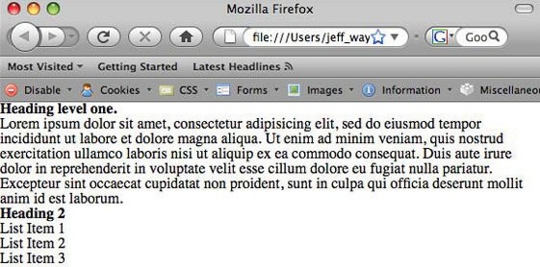

### DEFAULT.CSS

Hiện nay, chúng tôi cần đến tạo ra của chúng tôi workhorse stylesheet. Tạo ra một Mới tập tin Trong của bạn chữ người biên tập và tiết kiệm nó như “Default.css” ở trong của bạn CSS thư mục. Dán Trong các tiếp theo:

|  |
| --- |
| / * |
| Chủ đề Tên: Nhẹ Hộp |
| Sự mô tả: Tập huấn vì Rockable Nhấn. |
| Máy cắt: Jeffrey Đường |
| Nhà thiết kế: Collis Tôi cần |
|  |
|  |
| Màu sắc: |
|  |
| văn bản: # 745459 |
| tối nâu: # 251b17 |
| nhẹ nâu: # 3b2c25 |
| trắng: # e1dedb |
|  |
| * / |
|  |
| / * Chung Phong cách * / |
|  |
| body { |
| lai lịch: # f1efee url (hình ảnh / bg.png) lặp-x; |
| text-align: trung tâm; |
| font-family: helvetica, arial, sans serif; |
| line-height: 25px; |
| } |

chúng tôi Nên luôn luôn bao gồm một ngắn gọn tổng quát của của chúng tôi chủ đề. Trong đây trường hợp tôi có thêm bốn miếng: “Chủ đề Tên, Sự mô tả, Nhà thiết kế, và Máy cắt lát ”. Về mặt kỹ thuật, đây tiết diện không phải yêu cầu, nhưng nó là nói chung là được xem xét đến thì là ở thực hành tốt đến bao gồm nó.

#### Nhớ lại Của bạn Màu sắc

tôi có tìm nó Hữu ích đến cứng mã số của tôi sơ đẳng màu sắc vào trong của tôi bảng định kiểu như một

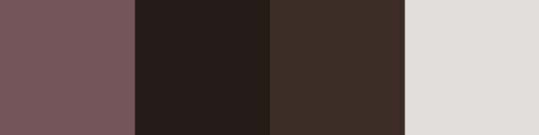

bình luận. Cái đó đường, nếu Tôi quên đi cái mà hex giá trị Tôi cần, Tôi có thể

cuộn lên đầu tệp của tôi để truy xuất giá trị thích hợp, thay vì hơn trở về đến Photoshop và sử dụng các công cụ eyedropper.

#### Body

Thông thường, "body" nhãn sẽ thì là ở các Đầu tiên yếu tố bạn Phong cách.

1. Ngày thứ nhất, chúng tôi bộ các lai lịch tài sản bình đẳng đến các bg.png hình ảnh cái đó chúng tôi cắt lát. Nhớ lại - nếu chúng tôi đừng cũng bao gồm một lai lịch màu sắc, của chúng tôi trang mạng sẽ nhìn rất lạ lùng Một lần các hình ảnh có đã kết thúc. Đến tạo ra một trơn tru chuyển tiếp, chúng tôi bộ các lai lịch màu sắc bình đẳng với màu sắc của hình ảnh bg.jpg của chúng tôi ở dưới cùng - Trong của tôi trường hợp, # f1efee . Của bạn có thể khác nhau khinh bỉ.
2. Tiếp theo, chúng tôi căn chỉnh các chữ đến các trung tâm. Đây có trở thành một thói quen của của tôi cái đó có thể nói thật thì là ở loại bỏ tại đây điểm. Ban đầu, nó là đã sử dụng như một gian lận đến trung tâm một trang mạng Trong Internet nhà thám hiểm 5. Qua sắp xếp các body vào trung tâm, nó sẽ căn giữa không main xác mọi thứ, chứ không chỉ là văn bản trong trình duyệt này. Nó không phải 100% cần thiết nữa, nhưng Tôi còn tiêu biểu bao gồm nó - nếu chỉ có ngoài của thói quen.
3. Cuối cùng, chúng tôi chỉ định của chúng tôi nét chữ như “Helvetica” (như Tốt như một vài lựa chọn thay thế) và bộ một đẹp line-height, cái mà sẽ cung cấp của chúng tôi chữ với một số thở phòng. Tại sao

Helvetica? Tại vì đó là các nét chữ cái đó là đã sử dụng Trong của chúng tôi PSD, của khóa học.

### Phong cách chung

Tại vì chúng tôi đã cài lại mọi yếu tố, chúng tôi Nên bộ của chúng tôi riêng giá trị vì một vài phổ thông các yếu tố. Qua trở về đến Photoshop và kiểm tra các chữ kích thước, màu sắc, và line-height, chúng tôi có thể sau đó sử dụng những thứ kia main xác giá trị Trong của chúng tôi bộ định kiểu. Đơn giản đi đến *Cửa sổ > Tính cách* Trong Photoshop.

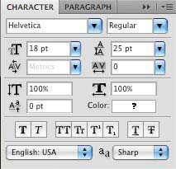

|  |
| --- |
| h1, h2, h3, h4, h5 { |
| lề: 25px Số 0; |
| } |
|  |
| h2 { |
| cỡ chữ: 41px; |
| màu sắc: # 2f231e; |
| padding-bottom: 25px; |
| margin-top: 45px; |
| viền dưới: 1px chất rắn # cec5c0; |
| } |
|  |
| h3 { |

|  |
| --- |
| màu sắc: # 745459; |
| cỡ chữ: 30px; |
| line-height: 33px; |
| } |
|  |
| .single h3 { |
| cỡ chữ: 24px; |
| } |
|  |
| h4 { |
| màu sắc: # 2f231e; |
| line-height: 20px; |
| cỡ chữ: 16px; |
| chuyển đổi văn bản: chữ hoa; |
| } |
|  |
| P { |
| màu sắc: # 645a56; |
| cỡ chữ: 13px; |
| font-family: arial; |
| } |
|  |
| một { |
| trang trí văn bản: none; |
| màu sắc: màu đen; |
| } |
|  |
| a: di chuột { |
| trang trí văn bản: gạch chân; |
| } |

Này giá trị là Lấy trực tiếp từ của chúng đối tác ở trong các PSD. Đến kiểm chứng, với các Tính cách cửa sổ mở, nhấp chuột trên một vào đề mục và so sánh.

### Container

Với phong cách chung của chúng tôi phong cách tạo ra con đường riêng, chúng tôi bây giờ cần làm việc ở "container" div. Đây phân công sẽ là các vỏ bánh vì của chúng tôi toàn bộ trang mạng.

|  |
| --- |
| #container { |
| bề rộng: 1002px; |
| lề: 0px Tự động; |
| text-align: bên trái; |
| Chức vụ: quan hệ; |
| lai lịch: # f7f5f4 url (../ images / containerBG.png) |
| lặp-x; |
| } |

Nếu bạn quay lại PSD của mình, hãy lấy công cụ thước kẻ và đo bề rộng của của chúng tôi trang mạng, nó sẽ đến đến 1002px. Đến trung tâm đây div trên các trang, chúng tôi bộ các lợi nhuận đến Tự động. Đây Thiết yếu có nghĩa cả hai bên trái và bên phải lợi nhuận của đây div PHẢI thì là ở các tương tự giá trị.

Các chỉ có đường cái đó đây Là khả thi Là nếu các div Là hoàn hảo tập trung bên trong trình duyệt cửa sổ. Ngoài ra, chúng tôi căn chỉnh chữ mặt sau đến

các bên trái, tạo ra một Mới định vị định nghĩa bài văn, và cộng của chúng tôi container lai lịch hình ảnh.

### Header

Hãy bắt đầu phong cách của chúng tôi header. cộng các tiếp theo mã số:

|  |
| --- |
| #header { |
| viền trái: 1px chất rắn # 5e463c; |
| biên giới bên phải: 1px chất rắn # 5e463c; |
| tràn ra: hidden; |
| } |

|  |
| --- |
| / * dẫn đường * / |
|  |
| #container ul # nav { |
| tràn ra: hidden; |
| trôi nổi: bên phải; |
| Chiều cao: 111px; |
| lề: Số 0; |
| margin-top: -13px; |
| } |
|  |
| #nav li { |
| trôi nổi: bên trái; |
| cỡ chữ: 11px; |
| font-family: arial; |
| text-align: trung tâm; |
| bề rộng: 112px; |
| Chiều cao: 111px; |
| lề phải: 20px; |
| list-style-type: none; |
| } |
|  |
| #nav li một { |
| màu sắc: # c7b18d; |
| Chiều cao: 111px; |
| trưng bày: khối; |
| padding-top: 86px; |
| chuyển đổi văn bản: chữ hoa; |
| text-align: trung tâm; |
| padding-left: 10px; |
| } |
|  |
| / * Các biểu tượng vì các dẫn đường * / |
|  |
| #nav li # li_home { |
| lai lịch: url (../ images / icon / home.png) ; |
|  |

|  |
| --- |
| } |
|  |
| #nav li # li_work { |
| lai lịch: url (../ hình ảnh / biểu tượng / work.png); |
| } |
|  |
| #nav li # li_about { |
| lai lịch: url (../ hình ảnh / biểu tượng / about.png); |
| } |
|  |
| #nav li # li_contact { |
| lai lịch: url (../ hình ảnh / biểu tượng / contact.png); |
| } |

Mặc dù ban đầu nó có vẻ khó hiểu, chủ yếu, chúng tôi đang nắm bắt các giá trị từ PSD của chúng tôi và dán chúng vào tệp CSS của chúng tôi. Vì ví dụ, trong PSD, tiêu đề có đường viền màu nâu nhạt trên bên trái và bên phải.

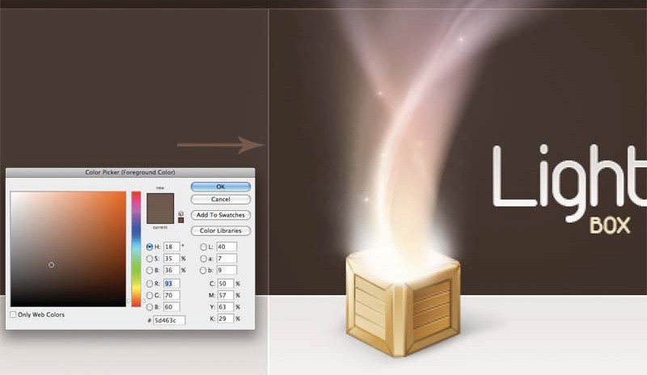

Sử dụng các thuốc nhỏ mắt dụng cụ, chúng tôi vồ lấy cái đó hex giá trị, và sau đó sử dụng các "biên giới" tài sản đến bộ nó. Có Không có gì hơn đến nó hơn cái đó.

Đến buổi bieu diễn mỗi của của chúng tôi dẫn đường mặt hàng như một hàng, chúng tôi bộ các "trôi nổi" tài sản đến "bên trái". Hiện nay, họ sẽ ngồi cạnh qua cạnh. Tiếp theo, chúng tôi bộ các nét chữ thuộc tính, cộng một chút của lề phải đến cung cấp một số thở phòng, và bộ các line-style đến none.

Thông thường, chúng tôi sẽ không mã hóa giá trị chiều rộng và chiều cao ở đây. Tuy nhiên, vì chúng tôi đang sử dụng các biểu tượng điều hướng đó, chúng tôi cần để quay lại PSD và đo chiều rộng và chiều cao của những hình ảnh. tôi đã tìm thấy họ trở thành Rộng 112px và Cao 111px.

Nhớ lại khi nào chúng tôi đã áp dụng một độc nhất Tôi đến mỗi danh sách mục?

|  |
| --- |
| <ul id = ”nav”> |
| <li id = ”li_home” lớp = ”đã chọn”> <a chỉ mục href = ”. |
| html ”> Trang chủ </a> </li> |
| <li id = ”li_work”> <a href = ”work.html”> Cơ quan </a> </li> |
| <li id = ”li_about”> <a href = ”about.html”> Giới thiệu </a> </li> |
| <li id = ”li_contact”> <a href = ”contact.html”> Liên hệ </ |
| a> </li>  </ul> |

Hiện nay cái đó sẽ trả tiền tắt. Đến

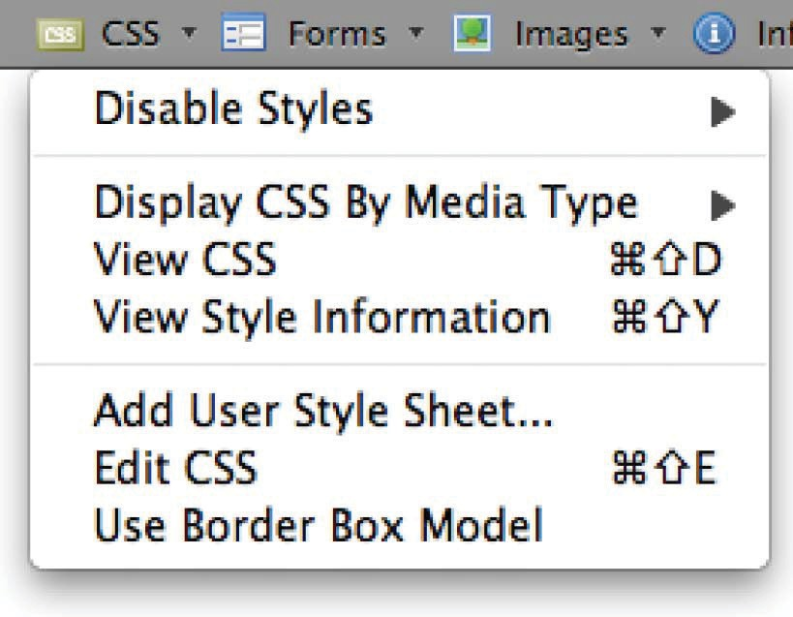

Mục tiêu mỗi riêng dẫn đường mục, chúng tôi chỉ đơn giản là sử dụng id của nó,

và ứng dụng các phù hợp lai lịch biểu tượng.

GHI CHÚ: Như bạn có thể tưởng tượng, nó sẽ thì là ở kinh khủng nhàm chán vì bạn nếu Tôi là đến giải thích

mọi Độc thân tài sản. Thay vì,

Tải xuống các “Web Develper Sự mở rộng" vì Firefox, tạo qua Chris Pederick.

"Các Web Nhà phát triển sự mở rộng thêm vào một thực đơn và một thanh công cụ đến các trình duyệt với nhiều web người phát triển công cụ." - [http: // chrispederick.](http://chrispederick.com/work/web-developer/) [com / work / web-developer /](http://chrispederick.com/work/web-developer/) .

Với cái đó sự mở rộng Cài đặt, bắt đầu đến cuộc thí nghiệm qua loại bỏ một tài sản đến hiểu thế nào các Địa điểm những thay đổi. Vì ví dụ, Gì sẽ xảy ra nếu chúng tôi xóa các thuộc tính chiều rộng và chiều cao #nav li hoàn toàn? Đây Là thế nào Tôi đã học, và Tôi giới thiệu bạn làm

các tương tự.

### Tạo kiểu Các Ảnh Bìa main

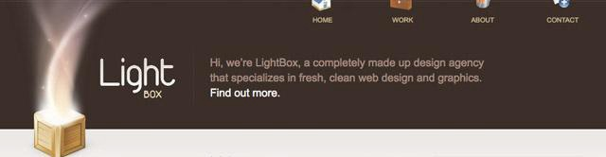

Hãy tiếp tục trên đến của chúng tôi main Ảnh bìa, hoặc slogan.

|  |
| --- |
| <div id = ”slogan”> |
| <h1> <a href = ”index.html”> Ánh sáng Hộp </a> </h1> |
| <img src = ”images / box.png” alt = ”Ánh sáng Hộp" /> |
| <p> Xin chào, là Hộp đèn, một hoàn toàn thực hiện lên thiết kế |
| hãng cái đó chuyên môn Trong mới, lau dọn web thiết kế và |
| đồ họa. <a href = ”about.html”> Tìm ngoài khác. </a> </p> |
| </div> <! - chấm dứt khẩu hiệu -> |

Nối các tiếp theo mã số đến của bạn bảng định kiểu:

|  |
| --- |
| #slogan { |
| Chiều cao: 168px; / * Không tiêu biểu một tốt ý kiến đến bộ |
| độ cao. Trong đây trường hợp, nó là cần thiết. * / |
| clear: cả hai; |
| } |
|  |
| /* Các Logo * / |
|  |
| #slogan h1 { |
| lai lịch: url (../ images / logo.png) không lặp lại; |
| bề rộng: 124px; |
| Chiều cao: 67px; |
| lợi nhuận: 0 0 0 165px; |
| Chức vụ: quan hệ; |
| thụt lề văn bản: -9999px; |
| đứng đầu: 50px; |
| } |
|  |
| #slogan h1 một { |
| trưng bày: khối; |
| bề rộng: 124px; |
| Chiều cao: 67px; |
| } |
|  |
| /* Các to lớn nhẹ hộp */ |
|  |
| #slogan img { |
| Chức vụ: tuyệt đối; |
| đứng đầu: -87px; |
| bên trái: -40px; |
| } |
|  |
| #slogan p { |
| lề: -27px 200px 0 319px; |

|  |
| --- |
| padding-left: 27px; |
| padding-top: 5px; |
| padding-bottom: 5px; |
| cỡ chữ: 18px; |
| màu sắc: # a68a7d; |
| viền trái: 1px chất rắn # 4f3b33; |
| } |
|  |
| #slogan a { |
| màu sắc: trắng; |
| } |

chúng tôi bắt đầu qua xác định một Chiều cao vì của chúng tôi slogan div. Đây Là nói chung là không phải mong muốn, tuy nhiên, Trong đây trường hợp, nó làm cho của chúng tôi Công việc nhiều dễ dàng hơn.

Tiếp theo, chúng tôi sử dụng các "clear" tài sản đến chắc chắn cái đó của chúng tôi div thanh minh (hoặc bắt đầu bên dưới) bất kỳ phần tử nổi nào ở trên. Để đạt được một tốt hơn hiểu biết, sử dụng các Web Nhà phát triển Thanh công cụ, gỡ bỏ đây tài sản và kiểm tra lại các Sự khác biệt.

Các "Light Box" Logo Là chứa đựng ở trong một H1 nhãn. Hơn là hơn cứng mã hóa các hình ảnh vào trong của chúng tôi HTML, chúng tôi có thể sử dụng một lai lịch bí quyết, Thuật, mẹo.

### Fahrner Hình ảnh Sự thay thế Kĩ thuật

Đây kĩ thuật Là được đặt tên sau Todd Fahrner (một người sử dụng giao diện Công nghệ tư vấn). Đến Hoàn thành của chúng tôi mong muốn hiệu ứng, chúng tôi phải trình diễn các tiếp theo:

1. Đo lường các bề rộng và Chiều cao của các hình ảnh, sử dụng các công cụ thước trong Photoshop - trong này trường hợp, 124x67.
2. Bộ các lai lịch tài sản đến của chúng tôi hình ảnh của URL.
3. Bộ các bề rộng và Chiều cao giá trị bình đẳng đến Gì chúng tôi chỉ đo lường.
4. Bộ "thụt lề văn bản" bình đẳng đến một lớn lao phủ định con số, hoặc -9999px. Đây sẽ sự thay đổi không tí nào chữ ở trong các H1 nhãn tắt thậm chí các lớn nhất của màn hình, rời đi chỉ có của chúng tôi hình ảnh.

Bạn sẽ phần lớn thường tìm thấy đây kĩ thuật thực hiện đến sử dụng riêng phông chữ cái đó không phải có sẵn băng qua tất cả các máy vi tính. Qua tiết kiệm một phần mở đầu như một hình ảnh, chúng tôi có thể sau đó bộ nó như một lai lịch và sự thay đổi của chúng tôi chữ tắt các màn hình.

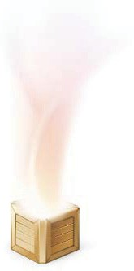

Tiếp tục trên đến của chúng tôi hình ảnh của các Nhẹ Hộp, chúng tôi sử dụng tuyệt đối định vị đến nơi nó Trong các main xác tọa độ.

Bằng cách đưa nó ra khỏi dòng chảy của tài liệu, chúng tôi có thể sau đó sử dụng các bên trái, đứng đầu, bên phải, và đáy đặc tính đến Chức vụ của chúng tôi yếu tố không có ảnh hưởng đến các cách trình bày.

### Có gì khác biệt Giữa Tuyệt đối Và Quan hệ Định vị?

Có lẽ hơn hơn bất cứ điều gì khác, định vị có thể chứng tỏ đến thì là ở một không cần thiết gây nhầm lẫn chủ đề vì bắt đầu CSS các nhà thiết kế. Các tốt nhất đường đến học Là đến Đầu tiên giải quyết tuyệt đối định vị. Hãy giả định cái đó chúng tôi có một trống html và CSS tài liệu. Nếu chúng tôi là đến sau đó nơi một hình ảnh chắc chắn rồi trên các trang - Nói 100px từ

các đứng đầu, và 100px từ các bên trái của các các cửa sổ các cạnh - chúng tôi có thể viết các tiếp theo Phong cách:

|  |
| --- |
| img |
| { |
| Chức vụ: tuyệt đối; |
| đứng đầu: 100px; |
| bên trái: 100p; |
| } |

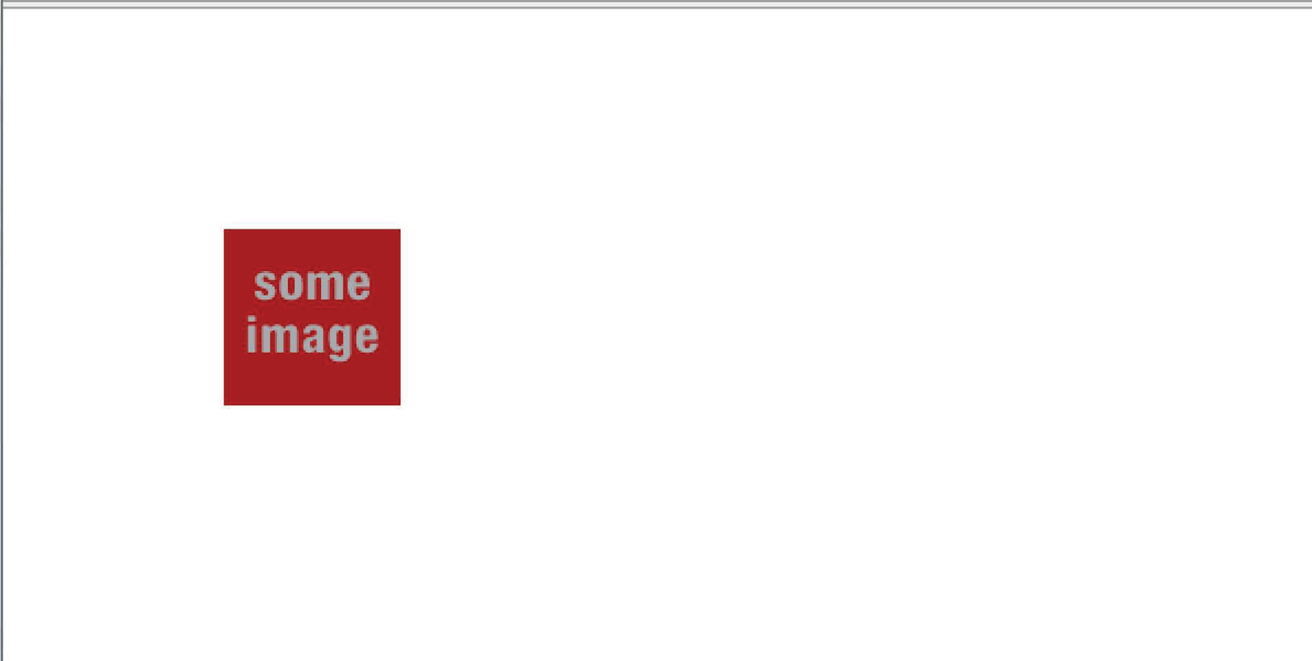

Chắc chắn rồi định vị các yếu tố là định vị Trong quan hệ đến của chúng gần nhất định vị cha mẹ các yếu tố. Trong đây trường hợp, ở đâu ở đó là không tương đối định vị các yếu tố trên các trang, các hình ảnh sẽ thì là ở định vị Trong quan hệ đến các cửa sổ.

Hiện nay, tưởng tượng cái đó chúng tôi bọc lại một tương đối định vị div vòng quanh của chúng tôi hình ảnh.

|  |
| --- |
| <body> |
| <div id = ”wrapper”> |
| <img src = ”#” alt = ”Một số Hình ảnh" /> |
| </div> |
| </body> |

Trong gọi món đến bộ một định vị định nghĩa bài văn, chúng tôi phải cộng "Chức vụ: quan hệ" đến các phong cách của của chúng tôi cha mẹ div.

|  |
| --- |
| div # wrapper |
| { |
| Chức vụ: quan hệ; |
| Khung nền: xám; /*Chỉ đến hiểu các biên giới. * / |
| Chiều cao: 600px; /*Tại vì các hình ảnh Là chắc chắn rồi |
| định vị, chúng tôi cần đến lực lượng các Chiều cao.*/ |
| bề rộng: 770px; |
| lề: Tự động; |
| } |

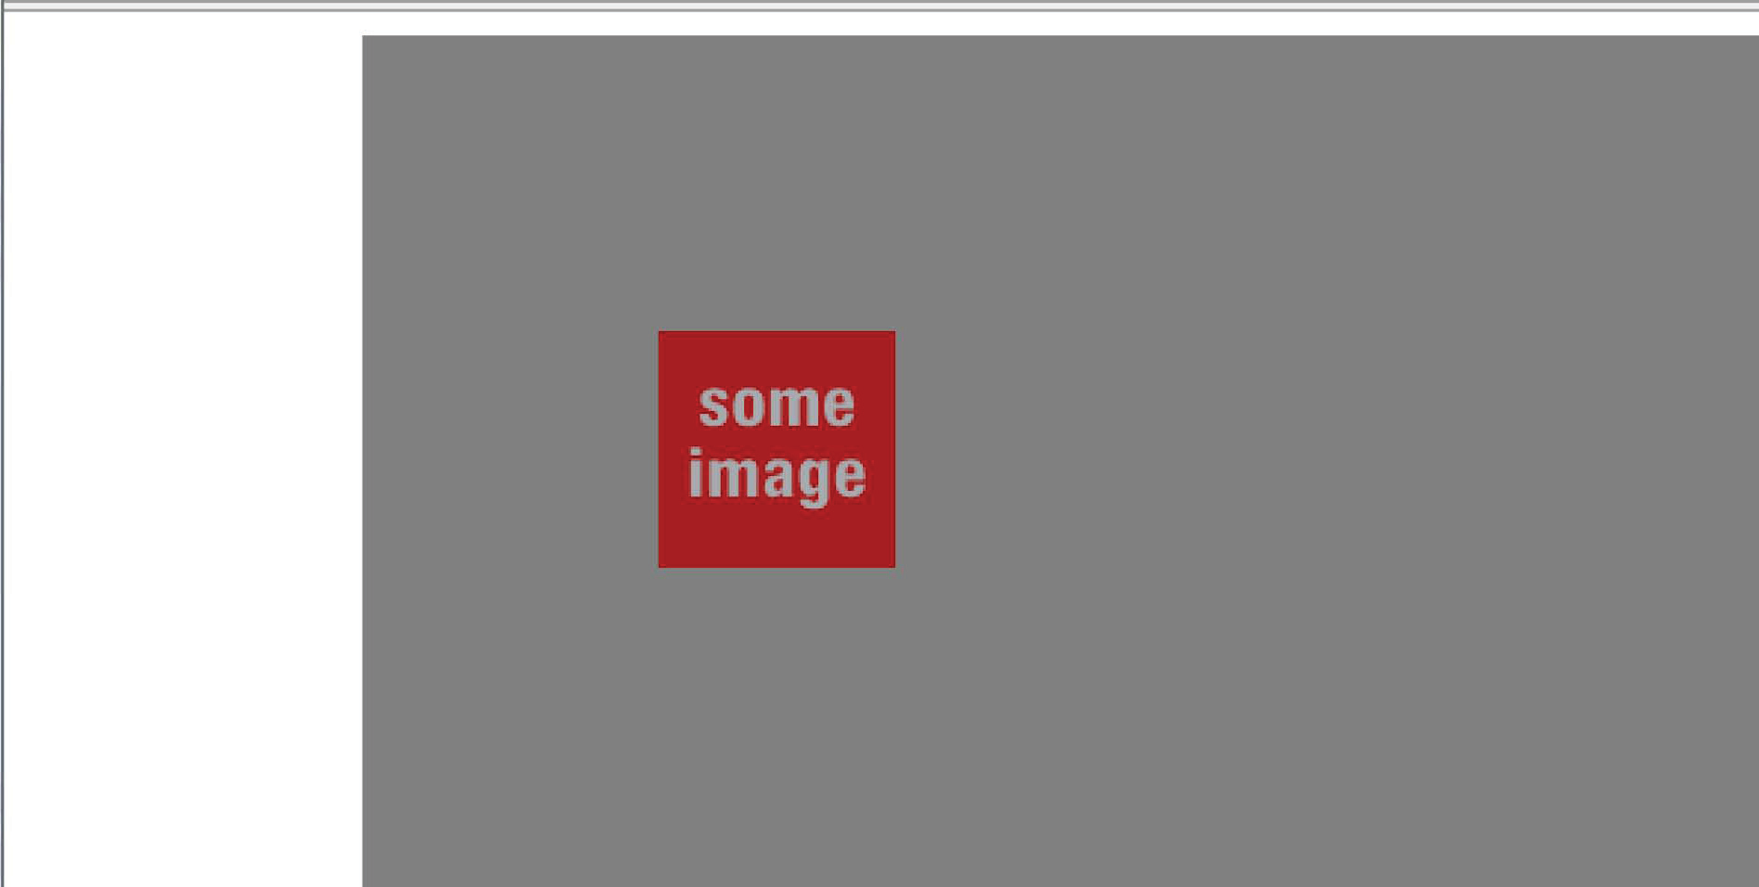

Hiện nay, khi nào chúng tôi chắc chắn rồi Chức vụ các hình ảnh, nó sẽ thì là ở định vị "Tương đối" với Bộ phận "wrapper". Giữ trong nhớ rằng nếu chúng tôi loại bỏ đây tài sản, các hình ảnh sẽ Một lần lại thì là ở đặt

Trong quan hệ đến các trình duyệt của cửa sổ. Các "Chức vụ" tài sản Là Chìa khóa nơi đây.

Mặt sau đến của chúng tôi dự án - chúng tôi bây giờ cần đến Chức vụ của chúng tôi slogan.

|  |
| --- |
| #slogan p { |
| lề: -27px 200px 0 319px; |
| đệm: 5px 0 5px 27px; |
| cỡ chữ: 18px; |
| màu sắc: # a68a7d; |
| viền trái: 1px chất rắn # 4f3b33; |
| } |

Các cỡ chữ, màu sắc, và màu viền là tất cả các Lấy từ của chúng tôi PSD, như thảo luận trước đây. Đây Là các dễ phần. Đến bộ của chúng tôi lợi nhuận main xác, chúng tôi phải sử dụng các người cai trị dụng cụ Trong Photoshop đến đo lường các khoảng cách giữa các bờ rìa của của chúng tôi Địa điểm và các bắt đầu của của chúng tôi chữ - trên mỗi cạnh. Đang làm vì thế - vì tôi - trả lại -27px, 200px, 0, và 319px (đứng đầu, bên phải, đáy, bên trái).

### Main Content

Bây giờ đã đến lúc bắt đầu tạo kiểu cho content main của chúng ta hoặc thông tin ở trong các #main div .

|  |
| --- |
| / ***** MAIN CONTENT TIẾT DIỆN ****** / |
|  |
| #main { |
| đệm: 0 36px 100px 347px; |
| tràn ra: hidden; |
| viền trái: 1px chất rắn trắng; |
| biên giới bên phải: 1px chất rắn trắng; |

|  |
| --- |
| } |
| #main #primaryContent { |
| trôi nổi: bên trái; |
| bề rộng: 334px; |
| } |
| #main div # SecondaryContent { |
| trôi nổi: bên phải; |
| padding-top: 45px; |
| bề rộng: 249px; |
| Chức vụ: quan hệ; |
| } |

Để ý thế nào chúng tôi có hoàn toàn một chút của trắng không gian trên các bên trái cạnh của của chúng tôi Địa điểm? Đến mô phỏng đây, là đang đi đến sử dụng các đệm lót tài sản. Một lần lại, trở về đến của bạn PSD và đo lường, với các người cai trị dụng cụ, các khoảng cách giữa các các cạnh của các trang mạng trên mỗi cạnh. Qua của tôi phép đo, tôi tìm cái đó ở đó là 347px trên các bên trái cạnh. Qua thêm vào đây giá trị đến của chúng tôi padding-left tài sản, ổn tạo ra một đẹp mở không gian cái đó những lời khen ngợi của chúng tôi trang mạng Tốt.

Vì của chúng tôi Trang Chủ trang, là sử dụng một giản dị hai cột cách trình bày. Đến Hoàn thành đây hiệu ứng, chúng tôi trôi nổi của chúng tôi “Content main” div đến các bên trái, và các “Content phụ” đến các bên phải. Qua xác định riêng chiều rộng, Lấy từ của chúng tôi PSD, của chúng tôi cột sẽ sau đó hàng lên tiếp theo đến mỗi khác thích hợp.

### Đang làm việc Thí dụ: Cột

Trong đây nhanh thí dụ, ổn xây dựng một vô cùng giản dị chế nhạo cách trình bày, bao gồm của một tiêu đề, main tiết diện, và footer. Ở trong các main tiết diện, ổn tổ hai thêm vào divs, cái mà sẽ phục vụ như của chúng tôi

hai cột.

Ở trong của bạn mã số biên tập viên, tạo ra một nền tảng HTML vỏ bọc và sau đó dán Trong các tiếp theo mã số:

|  |
| --- |
| <div id = ”container”> |
| <div id = ”header”> |
|  |
| </div> |
| <div id = ”main”> |
| <! - main content -> |
| </div> |
|  |
| <div id = ”footer”> |
| <p> Của tôi footer thông tin. </p> |
| </div> |
| </div> <! - end container -> |

Như bạn có thể hiểu từ các mã số ở trên, mỗi tiết diện có nhận nó là riêng div. Ngoài ra, chúng tôi đã bọc lại của chúng tôi toàn bộ trang mạng Trong một "Chứa" div. Đây đường, nếu chúng tôi cần đến nhặt lên của chúng tôi Địa điểm, hoặc hộp, và di chuyển nó vòng quanh, chúng tôi chỉ có cần đến vận dụng một div.

#### Tạo cột

Vì các lợi ích của sự đơn giản, tưởng tượng cái đó chúng tôi đã đưa vào các cần thiết chữ và hình ảnh vì của chúng tôi trang mạng.

Các tiếp theo bươc Là đến tạo ra của chúng tôi hai trôi nổi cột. Ở trong các "main" div, chèn các tiếp theo mã số:

|  |
| --- |
| <div id = ”main”> |
|  |
| <div id = ”primary”> |
| <p> chèn chung chữ nơi đây. </p> |
| </div> |
| <div id = ”phụ”> |

|  |
| --- |
| <p> chèn chung chữ nơi đây. </p> |
| </div> |
|  |
| </div> |

#### CSS

Một trong hai ở trong một bên ngoài CSS tập tin hoặc các cái đầu thẻ của của bạn tài liệu, cộng các tiếp theo phong cách:

|  |
| --- |
| #container { |
| bề rộng: 960px; |
| lề: Tự động; |
| lai lịch: màu đỏ; // trả tiền chú ý đến đây một. |
| } |
|  |
| #header { |
| chiều cao tối thiểu: 200px; |
| lai lịch: màu vàng; |
| } |
|  |
| #main { |
| lai lịch: màu xanh lá; |
| } |
|  |
| #sơ đẳng { |
| trôi nổi: bên trái; |
| lai lịch: trái cam; |
| bề rộng: 70%; |
| lề phải: 5%; |
| } |
|  |
| #sơ trung { |
| trôi nổi: bên phải; |
| lai lịch: nâu; |

|  |
| --- |
| bề rộng: 20%; |
| lề trái: 5%; |
| } |
|  |
| #footer { |
| lai lịch: màu đen; |
| } |

Qua nộp đơn lai lịch màu sắc đến mỗi của của chúng tôi divs, ổn lợi một sự hiểu biết của một cách main xác thế nào họ hàng lên. Một số thích hơn đến sử dụng biên giới; tuy nhiên, đây có thể có tiềm năng biến đổi của bạn cách trình bày quá hạn đến các thêm điểm ảnh. Chơi nó an toàn và sử dụng lai lịch màu sắc thay vì.

Để ý thế nào các "sơ đẳng" và "sơ trung" divs là trôi nổi đến các bên trái và bên phải, tương ứng? Đây một tài sản ("trôi nổi") Là một cách main xác Gì Là đã sử dụng tạo ra của chúng tôi cột.

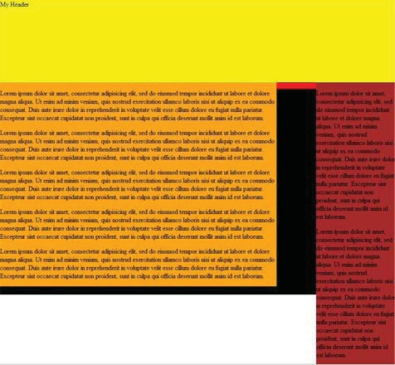

#### Làm sao Làm nó Công việc?

Divs, Trong của chúng Thiên nhiên tiểu bang, là tham. Họ cầm lấy lên như nhiều không gian như khả thi, trừ khi đặc biệt kể lại Gì đến làm (xuyên qua các sử dụng của các "bề rộng" tài sản).

Qua sử dụng các "trôi nổi" tài sản, chúng tôi có thể lực lượng của chúng tôi divs đến cầm lấy lên chỉ có như nhiều bề rộng như chúng tôi điều ước họ đến - Trong đây trường hợp, 70% và 20%, tương ứng.

#### Số ba Cột

Bây giờ, chúng tôi sẽ tiến thêm một bước nữa và bổ sung thêm cột vào hỗn hợp. Quay lại cấu trúc của bạn và sửa đổi "sơ đẳng" div, giống vì thế:

|  |
| --- |
| <div id = ”primary”> |
| <div id = ”col1”> |
| chèn chung chữ nơi đây |
| </div> |
| <div id = ”col2”> |
| chèn chung chữ nơi đây. |
| </div> |
| </div> <! - end main -> |

Hơn là hơn đặt của chúng tôi Content trực tiếp vào trong các "sơ đẳng" div, chúng tôi sẽ chèn chữ vào trong nó là bọn trẻ divs. Hiện nay trở về đến của bạn bảng định kiểu và cộng các tiếp theo:

|  |
| --- |
| #sơ đẳng { |
| trôi nổi: bên trái; |
| lai lịch: trái cam; |
| bề rộng: 70%; |
| lề phải: 5%; |
| } |

|  |
| --- |
| # col1 { |
| trôi nổi: bên trái; |
| lai lịch: xám; |
| bề rộng: 50%; |
| } |
|  |
| # col2 { |
| trôi nổi: bên phải; |
| lai lịch: # e3e3e3; |
| bề rộng: 50%; |
| } |

Làm mới của bạn trình duyệt, và bạn sẽ hiểu số ba cạnh bên nhau cột.

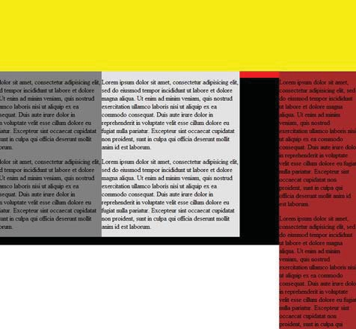

Nếu bạn là giống tôi, của bạn ban đầu bản năng, Trong đây kịch bản, sẽ có chỉ đơn giản là tạo một div thứ ba hoặc #primary , #secondary , # thứ ba divs . Trong khi đây phương pháp làm công việc, bạn sẽ tìm thấy cái đó

nó có thể thì là ở một chút khó khăn đến hàng họ lên hoàn hảo. Đây Là tại vì nổi là rất khó khăn nhiều thứ. **Các phép cộng của thậm chí một Độc thân pixel có thể có tiềm năng hủy hoại một cách trình bày.** Đang cân nhắc đây, các phương pháp chứng minh ở trên sẽ thì là ở của bạn tốt nhất quyền mua Trong phần lớn các tình huống.

### Đây là Các Điều Về Phao nổi

Hiện nay bạn chắc chắn phải có nhận thấy thứ gì đó lạ lùng xảy ra Một lần bạn đã bắt đầu thả nổi các div. Điều gì đã xảy ra với container nền đỏ của div khi chúng ta thả nổi con của nó? Tại sao màu đỏ đột ngột chấm dứt bên phải phía dưới các tiêu đề? Từ các container Là một vỏ bánh, không nên chúng tôi hiểu một màu đỏ lai lịch thay vì của trắng?

Thứ hai, tại sao Là các footer (các màu đen) đang lấy lên vì thế nhiều không gian, và tại sao Là nó Trong các Sai lầm nơi? Các màu đen Nên thì là ở PHÍA DƯỚI các main Content? Cái gì các vấn đề?

Khi bạn thả nổi một phần tử, bạn đang đưa nó ra khỏi dòng chảy của tài liệu. Trong của chúng tôi tình hình, chúng tôi đã trôi nổi CẢ HAI các yếu tố ở trong của chúng tôi "main" div. Trong khác từ ngữ, họ Thiết yếu đang lấy lên không không gian.

Như một kết quả, các màu đỏ lai lịch sớm kết thúc, và các footer nhảy đến các đứng đầu.

#### Sửa lỗi

Kết thúc các năm, ở đó có đã nhiều sửa lỗi vì đây vấn đề, phần lớn của cái mà là còn Trong sử dụng hôm nay. Hãy kiểm tra lại các số ba phần lớn phổ thông:

#### Sửa chữa 1: Rõ ràng: cả hai

Trở về đến của bạn HTML kết cấu. Chỉ trước các đóng cửa "main" div, nối thêm các tiếp theo trống rỗng div:

|  |
| --- |
| <div style = ”clear: cả hai;" /> |
| </div> <! - end main -> |

Qua nộp đơn các "clear" tài sản, chúng tôi có thể lực lượng các "main" div đến clear (hoặc Lưu trữ) nó là trôi nổi bọn trẻ. Đây phương pháp chắc chắn làm, nhưng có chỉ một vấn đề: chúng tôi đã thêm một chút của không có nghĩa đánh dấu. Là ở đó một đường đến hoàn thành đây không có thêm vào vô ích divs? Chuẩn rồi!

#### Sửa chữa 2: Clearfix Gian lận

Đây thứ hai sửa chữa sử dụng một chút của nâng cao CSS đến clear không tí nào nổi. Xem xét các tiếp theo phong cách:

|  |
| --- |
| #main: sau { |
| Content: "."; |
| trưng bày: khối; |
| Chiều cao: Số 0; |
| clear: cả hai; |
| hiển thị: hidden; |
| } |

Ở đây, chúng tôi đang sử dụng lớp giả “sau” để nối nội dung vào sau phần tử mà từ đó nó được tham chiếu, trong trường hợp này là div “chính”. Quan trọng nhất, hãy lưu ý đến thuộc tính "nội dung". Thoạt nghe có thể hơi phức tạp nhưng thực ra khá đơn giản. Chúng tôi chỉ đơn giản là thêm một khoảng thời gian. Tất nhiên, chúng tôi không muốn giai đoạn này hiển thị trên trang. Để bù đắp, chúng tôi đã đặt thuộc tính "khả năng hiển thị" thành "ẩn". Bây giờ chúng tôi đã thêm một chút nội dung sau div "chính" của mình, chúng tôi có thể mô phỏng các hành động từ Khắc phục 1: đặt "rõ ràng"

thành “cả hai” và “hiển thị” thành “chặn”. Tuy nhiên, lưu ý rằng các lớp giả, chẳng hạn như “: after” sẽ không được Internet Explorer 6 trở xuống hiểu.

Thats tất cả để có nó. Điều này sẽ hiệu quả, nhưng nó vẫn hơi tẻ nhạt. May mắn thay, chúng tôi có thể giải quyết toàn bộ vấn đề này chỉ bằng cách thêm một kiểu! Thật ngạc nhiên là làm thế nào mà phương pháp cuối cùng này mới chỉ được phổ biến vài năm trước.

#### Sửa chữa 3: Tràn ra: Hidden

Loại bỏ tất cả các của của bạn mã số từ Sửa lỗi 1 và 2 - ổn không lâu hơn cần nó. Trong của chúng nơi, cộng một tài sản đến các "main" div.

|  |
| --- |
| #main { |
| ..khác phong cách |
| tràn ra: hidden; |
| } |

Tin hay không thì tùy, tài sản này giải quyết được vấn đề của chúng ta. Nếu bạn sẽ nhớ lại vài trang đầu tiên của cuốn sách này, tôi đã đề cập đến thực tế là đôi khi, một giải pháp có ý nghĩa rất nhỏ, nếu có. Điều này hoàn toàn đúng trong trường hợp này. Tuy nhiên, nó hoạt động.

**TIP**

*If you float more than one element within a parent, add “overflow: hidden;” to the parent’s styling. This will force the wrapping element to contain the*

*floated elements.*

**!**

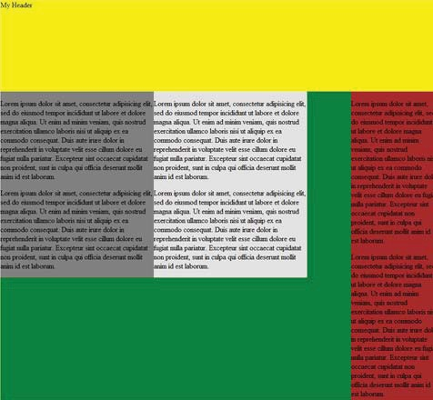

### The Three Headings

Nếu bạn đã tiến xa đến mức này, bạn đang làm rất tốt! Công cụ này là khó khăn! Bây giờ chúng ta phải tạo kiểu cho ba tiêu đề của chúng ta. Khi nào chúng ta đã chuyển đổi PSD của chúng tôi, chúng tôi lưu chúng thành một hình ảnh lớn. Điều đó sẽ được đền đáp ngay bây giờ khi chúng tôi sử dụng CSS sprites để chỉ hiển thị phần hình ảnh mong muốn của chúng tôi.

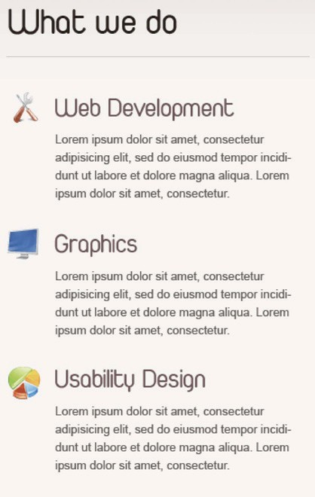

|  |
| --- |
| #primaryContent ul h3 { |
| thụt lề văn bản: -9999px; |
| Chiều cao: 34px; |
| margin-bottom: 13px; |
| } |
|  |
| / * Sprites là đã sử dụng nơi đây. Các tương tự hình ảnh chứa tất cả các của |
| các đề mục. chúng tôi sử dụng các nền-vị trí tài sản đến |
| sự thay đổi các hình ảnh hướng lên trên. * / |
|  |
| /* Gì Chúng tôi làm * / |
| #primaryContent li # đầu tiên h3 { |
| lai lịch: url (../ images / whatWeDoHeadings.png) không- |
| lặp lại 0 Số 0;  } |
|  |
| / * Đồ họa * / |
| #primaryContent li # giây h3 { |
| lai lịch: url (../ images / whatWeDoHeadings.png) không- |
| nói lại 0 -34px; |
| } |
|  |
| / * Khả năng sử dụng Thiết kế * / |
| #primaryContent li # thứ ba h3 { |
| lai lịch: url (../ images / whatWeDoHeadings.png) không- |
| nói lại 0 -68px; |

|  |
| --- |
| } |
|  |
| # đầu tiên p, #thứ hai P, #ngày thứ ba P { |
| padding-left: 50px; |
| } |

Chúng tôi sẽ triển khai kỹ thuật nền tương tự mà chúng tôi đã học trước đó. Quan trọng nhất, hãy lưu ý thực tế là chúng tôi đặt chiều cao của thẻ tiêu đề 3 thành “34px”, hoặc một phần ba

toàn bộ chiều cao của hình ảnh của chúng tôi. Trên thực tế, điều này sẽ cắt bỏ các tiêu đề khác. Ngoài ra, chúng tôi đã đặt lề dưới 13px để thêm một số chỗ thở.

Tiếp theo, chúng ta cần nhắm mục tiêu từng tiêu đề riêng lẻ. Bởi vì chúng tôi đã tạo một id duy nhất cho các tiêu đề này khi chúng tôi tạo đánh dấu của mình, chúng tôi có khả năng làm như vậy. Mỗi tiêu đề sẽ sử dụng cùng một hình ảnh làm nền của nó, nhưng trình duyệt sẽ chỉ cần tải nó một lần. Đây là cách chúng tôi tiết kiệm băng thông. Chìa khóa ở đây là chúng tôi đang sử dụng định vị nền để thay đổi hình ảnh. Lưu ý cách đồ họa đã được dịch chuyển lên trên -34px - hoặc chính xác là chiều cao của các thẻ h3 của chúng tôi. Tiêu đề “Thiết kế khả năng sử dụng” cũng sẽ có con số đó tăng gấp đôi lên 68px. Nó đơn giản như vậy. Nếu mắt bạn trừng trừng khi bạn đọc điều này, tôi không trách bạn! Sử dụng tiện ích mở rộng dành cho nhà phát triển web và chỉ cần thử với định vị để hiểu rõ hơn.

Cuối cùng, chúng ta cần thêm khoảng đệm bên trái trị giá 50px vào các đoạn văn của mình để dịch chuyển chúng đủ để chúng nằm ngay dưới tiêu đề, thay vì dưới biểu tượng.

### Blockquote

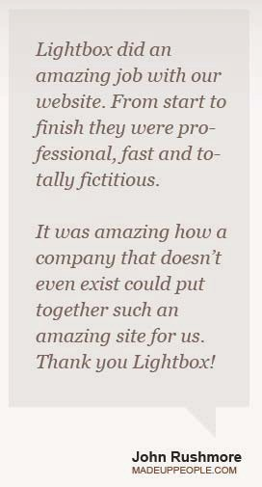

Bây giờ hãy tạo kiểu cho phần lời chứng thực của chúng tôi. Điều này không quá khó. Đây là mã HTML:

|  |
| --- |
| <div id = ”SecondaryContent”> |
| <blockquote> |
| <p> Hộp đèn làm một kinh ngạc Công việc với của chúng tôi trang mạng. |
| Từ bắt đầu đến kết thúc họ là chuyên nghiệp, Nhanh và |
| Tổng cộng hư cấu. </p> |
| <p> Nó là kinh ngạc thế nào một Công ty cái đó không |
| thậm chí hiện hữu có thể đặt cùng với nhau như là một kinh ngạc Địa điểm vì chúng ta. |
| Cảm tạ bạn Hộp đèn! </p> |
| </blockquote> |
| <dẫn chứng title = ”MadeUpPeople.com”> John Rushmore |
| <span> MADEUPPosystem.COM </span> </cite> |

|  |
| --- |
| <div class = ”arrow”> </div> |
| </div> <! - chấm dứt content thứ cấp -> |

Hiện nay dán Trong các tiếp theo CSS vào trong của bạn bảng định kiểu.

|  |
| --- |
| blockquote { |
| lai lịch: # e6e2df; |
| màu sắc: # 7f6357; |
| đệm: 23px; |
| nét chữ: in nghiêng 20px / 27px georgia; |
| } |
|  |
| blockquote P { |
| cỡ chữ: 20px; |
| margin-bottom: 1em; |
| màu sắc: # 7f6357; |
| font-family: georgia; |
| } |
|  |
| #secondaryContent trích dẫn { |
| nét chữ: in đậm thông thường 15px arial; |
| màu sắc: # 2f231e; |
| trôi nổi: bên phải; |
| padding-right: 20px; |
| padding-top: 35px; |
| font-weight: in đậm; |
| } |
|  |
| #secondaryContent trích dẫn nhịp { |
|  |
| cỡ chữ: 10px; |
| line-height: 10px; |
| trưng bày: khối; |
| màu sắc: # 89451f; |
| } |

Hy vọng rằng bạn đang bắt đầu biết rằng việc chuyển đổi một thiết kế từ PSD sang một trang web đang hoạt động là một phần của quá trình sao chép và dán. Lấy ví dụ về blockquote; màu nền, màu chữ, cỡ chữ, họ phông chữ và phần đệm được lấy 100% từ PSD. Việc sử dụng công cụ kẻ mắt, thước kẻ và văn bản chỉ là một vấn đề đơn giản.

Chúng tôi phải tạo kiểu riêng cho URL trang web của tác giả. Đây là lý do tại sao địa chỉ được bao bọc trong thẻ span. Chúng tôi có thể dễ dàng nhắm mục tiêu văn bản cụ thể đó và tạo kiểu cho văn bản đó bằng cách sử dụng công cụ chọn sau: #secondaryContent cite span - hoặc, tìm thẻ span nằm trong một cite, nằm trong phần tử có id là "nội dung phụ". Một lần nữa, các giá trị này được lấy trực tiếp từ các đối tác của chúng trong PSD.

### CSS Hình dạng

Bạn có biết rằng ảo giác về một hình dạng có thể được tạo ra bằng 100% CSS? Chúng tôi sẽ sử dụng kỹ thuật này để tạo mũi tên ở cuối blockquote của chúng tôi.

|  |
| --- |
|  |

Điều quan trọng là với div bổ sung mà chúng tôi đã thêm vào đánh dấu của mình.

|  |
| --- |
| <div class = ”arrow”> </div> |

Trở lại biểu định kiểu của bạn và ngay bên dưới các bộ chọn trích dẫn khối, hãy thêm phần sau:

|  |
| --- |
| /* Các CSS mũi tên! * / |
|  |
| .arrow { |
| bề rộng: Số 0; |
| Chiều cao: Số 0; |
| line-height: Số 0; |
| đầu biên giới: 30px chất rắn # e3e3e3; |
| viền trái: 60px chất rắn # f7f5f4; |
| biên giới bên phải: 10px chất rắn # f7f5f4; |
| Chức vụ: tuyệt đối; |
| bên phải: 30px; |
| } |

Tải lại index.html trong trình duyệt của bạn và bạn sẽ thấy mũi tên của mình! Trên thực tế, chúng tôi vẫn đang làm việc với một hình vuông; không có gì thay đổi. Tuy nhiên, bằng cách đặt thuộc tính chiều rộng và chiều cao bằng 0, sau đó chúng ta có thể tạo hình tam giác bằng cách sử dụng thuộc tính đường viền. Nếu chúng ta đặt màu của đường viền bằng màu nền của trang, những phần đó sẽ có vẻ như không tồn tại, do đó tạo ra ảo giác về một hình dạng.

Để hiểu rõ hơn, hãy xem điều gì sẽ xảy ra khi chúng ta thay đổi màu viền.

|  |
| --- |
|  |

Nó vẫn là một hình chữ nhật, nhưng khi chúng tôi thay đổi màu xanh lam và màu đỏ bằng với nền của phần thân (màu trắng nhạt), chúng dường như biến mất. Để tìm hiểu thêm về thủ thuật hay này, tôi đã tạo một video hướng dẫn chuyên sâu về chủ đề này. Nếu bạn quan tâm, hãy chắc chắn đểxem nó.(<http://net.tutsplus.com/videos/screencasts/fun-with->

css-shapes/*)*

### Lưu ý: điều này sẽ không hoạt động trong Internet Explorer 6. Như chúng ta đã tìm hiểu, một trang web không cần phải trông giống hệt nhau trong mọi trình duyệt. Đối với những người dùng này, chúng tôi sẽ chỉ ẩn mũi tên hoàn toàn - không có vấn đề gì lớn.

### Recent Portfolio

Thời gian của nó để bắt đầu phong cách của chúng tôi gần đây danh mục đầu tư mặt hàng. Đây là các HTML mã số:

|  |
| --- |
| <div id = ”nearWork”> |
| <h2> Gần đây Làm việc </h2> |
| <ol> |
| <li lớp = ”đã chọn”> <a href = ”hình ảnh / nearWork / |
| RecentWork1.jpg ” title = ”A thiết kế cách trình bày Tôi tạo vì  Psdtuts + ”> 1 </a> </li> |
| <li> <a href = ”images / nearWork / nearWork2.jpg” |
| title = ”A màu phấn cách trình bày Tôi tạo vì Psdtuts + ”> 2 </a> </li> |
| <li> <a href = ”images / nearWork / nearWork3.jpg” |
| title = ”A cỏ cách trình bày Tôi tạo vì Psdtuts + ”> 3 </a> </li> |
| <li> <a href = ”images / nearWork / nearWork4.jpg” |
| title = ”A tối cách trình bày Tôi tạo vì Psdtuts + ”> 4 </a> </li> |
| </ol> |
| <div class = ”image_display”> <! - cần thiết đến ứng dụng một |
| biên giới với cả hai các hình ảnh và các các cạnh vòng quanh các |
| đệm lót -> |
| <img src = ”images / nearWork / nearWork1.jpg” |
| alt = ”Gần đây Công việc" /> |

|  |
| --- |
| </div> |
| <p> <strong> Web Thiết kế Tuần Bố cục: </strong> Một thiết kế |
| cách trình bày Tôi tạo vì Psdtuts + </p> |
| </div> <! - chấm dứt gần đây làm việc -> |

### Trước

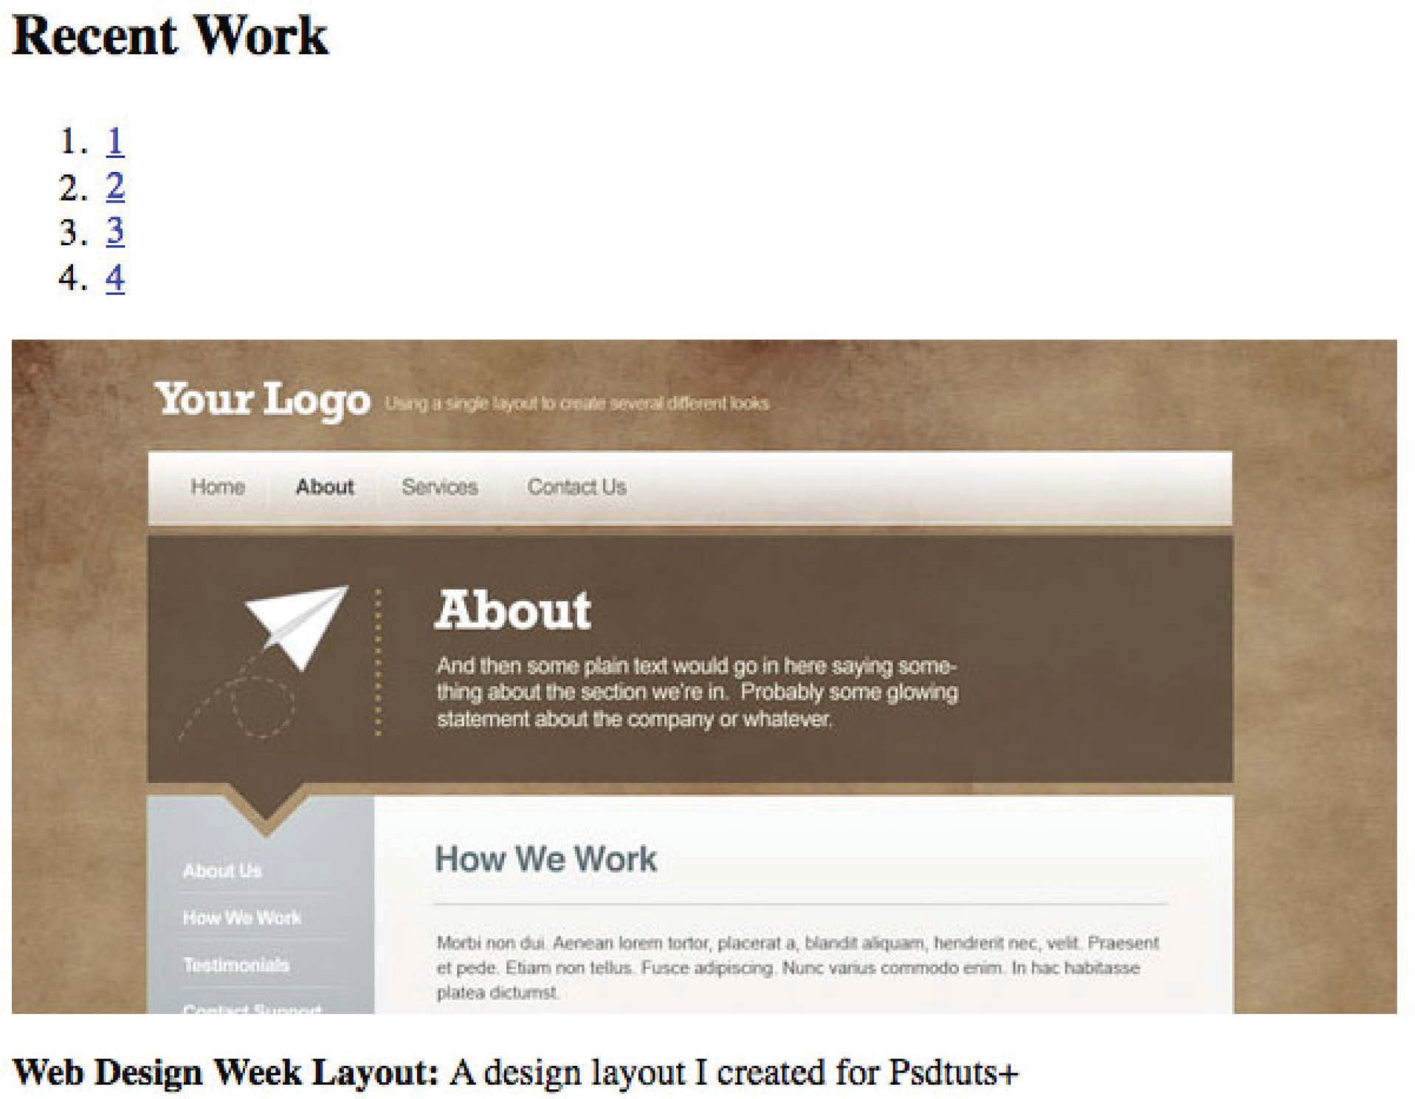

Chèn các tiếp theo CSS:

|  |
| --- |
|  |
| #main div # nearWork { |
| clear: cả hai; |
| Chức vụ: quan hệ; |
| đầu biên giới: 1px chất rắn # cec5c0; |
| } |

##### Mã hóa 8F các CSS

|  |
| --- |
| # trang #container #recentWork { |
| đầu biên giới: none; |
| } |
|  |
| # trang #recentWork h3 { |
| cỡ chữ: 24px; |
| màu sắc: # 2f231e; |
| } |
|  |
| #recentWork h2 { |
| biên giới: none; |
| margin-bottom: Số 0; |
| đệm: 28px; |
| margin-top: 11px; |
| } |
|  |
| #recentWork ol { |
| Chức vụ: tuyệt đối; |
| bên phải: Số 0; |
| đứng đầu: 45px; |
| } |
|  |
| # trang #recentWork ol { |
| đầu: 0; |
| } |
|  |
| #recentWork ol li { |
| bề rộng: 16px; |
| Chiều cao: 16px; |
| trưng bày: nội tuyến; |
| } |
|  |
| #recentWork ol li một { |
| màu sắc: trắng; |
| lai lịch: # 6c535a; |

|  |
| --- |
| bề rộng: 100%; |
| Chiều cao: 100%; |
| đệm: 5px 10px; |
| -moz-border-radius: 100px; |
| -webkit-border-radius: 13px; |
| } |
|  |
| #recentWork ol li.chosen một, #recentWork ol li a: di chuột { |
| lai lịch: # a37a7e; |
| } |
|  |
| #recentWork ol li a: di chuột { |
| trang trí văn bản: none; |
| } |
|  |
|  |
| #recentWork P { |
| text-align: bên phải; |
| cỡ chữ: 13px; |
| font-style: in nghiêng; |
| màu sắc: # 4e4d4d; |
| margin-top: 10px; |
| } |
|  |
| # trang #recentWork P { |
| text-align: bên trái; |
| line-height: 18px; |
| } |
|  |
| div.image_display { |
| đệm: 11px; |
| biên giới: 1px chất rắn # d6cec9; |
| lai lịch: trắng; |
| } |
|  |

|  |
| --- |
| .Hiển thị hình ảnh img { |
| biên giới: 1px chất rắn # d6cec9; |
| } |

Chúng tôi bắt đầu bằng cách tạo kiểu gói #recentWork div của chúng tôi. Bởi vì blockquote ở trên đã trôi sang bên phải, trước tiên chúng ta phải đảm bảo xóa các phần tử ở trên. Tiếp theo, nhìn chung là một ý tưởng thông minh để tạo bối cảnh định vị mới cho các div gói của bạn. Cuối cùng, chúng tôi thiết lập đường viền 1px - tất nhiên là màu được lấy từ PSD.

Tiếp tục với thẻ tiêu đề thứ hai “Công việc gần đây”, chúng tôi một lần nữa triển khai kỹ thuật nền của Fahrner (Trang 64) và áp dụng hình ảnh của chúng tôi làm nền.

Danh sách đã đặt hàng sẽ chứa các mặt hàng được đánh số của chúng tôi. Khi người dùng nhấp vào một số, cuối cùng chúng tôi sẽ sử dụng jQuery để thay đổi hình ảnh. Để định vị chúng chính xác ở nơi chúng tôi muốn, một lần nữa chúng tôi sử dụng định vị "tuyệt đối". Rất may, chúng tôi đã tạo bối cảnh định vị mới trước đó - nếu không, các giá trị trên cùng, bên phải, dưới cùng và bên trái của chúng tôi sẽ được đặt trong tham chiếu đến #main div thay thế. Việc sử dụng nhanh “công cụ thước kẻ” cho thấy rằng chúng ta cần khoảng cách 45px từ

đường viền trên cùng.

### Sau

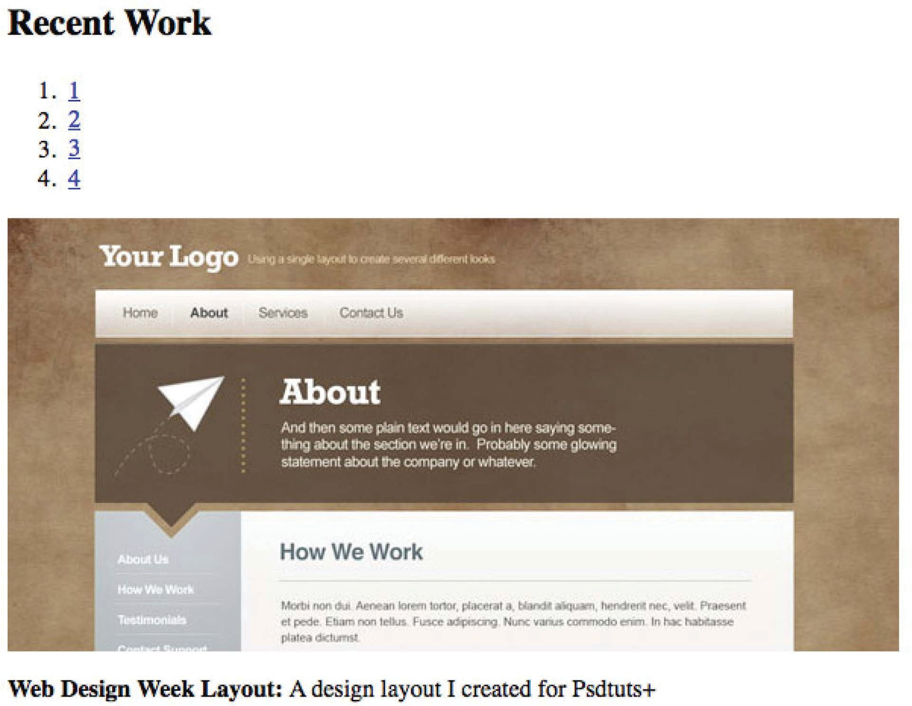

#### Làm tròn Góc

Mặc dù chúng tôi có thể đã sử dụng một lai lịch hình ảnh đến tạo ra các nâu nền hình tròn, thay vào đó chúng tôi sẽ sử dụng một thủ thuật tạo kiểu trình duyệt gọn gàng để đạt được đây hiệu ứng. Ghi chú cái đó đây sẽ chỉ có công việc trong Firefox, Safari và Chrome - không Trình duyệt web IE. Trong trình duyệt đó, vòng tròn sẽ trở thành hình vuông, cái mà Là

an acceptable change.

**TIP**

*It’s okay if your website doesn’t look 100% the same in every browser.*

**!**

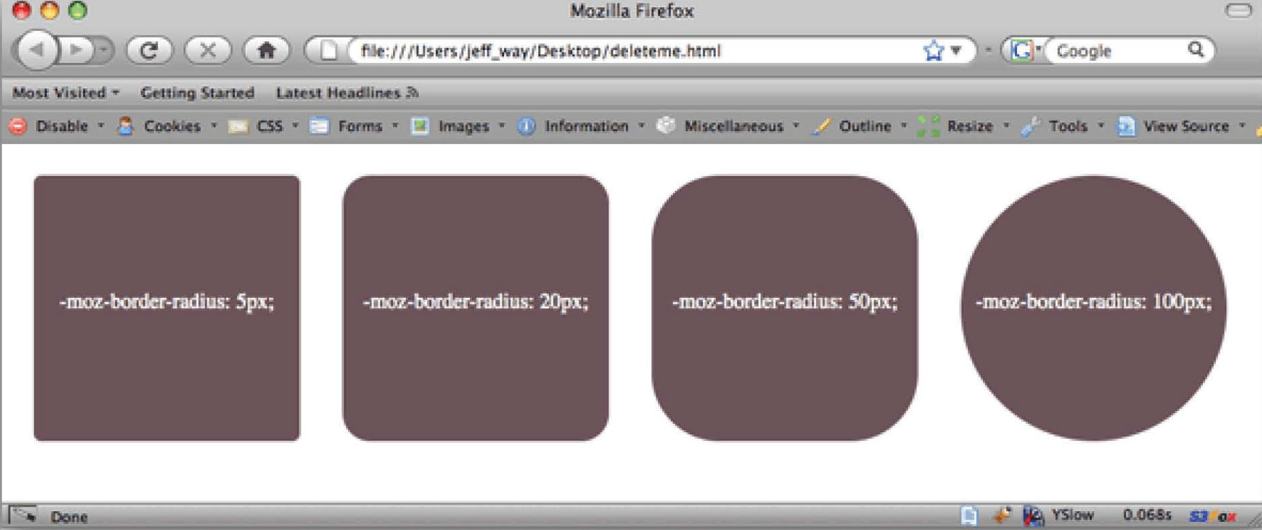

Đến tạo ra của chúng tôi làm tròn các cạnh, chúng tôi sử dụng các **-moz-border-radius** , và **-webkit-border-radius** đặc tính đến Mục tiêu Firefox và Cuộc đi săn / Trình duyệt Chrome, tương ứng. Này hai giá trị là xác định khinh bỉ khác nhau. Thông thường, các thuộc tính này được sử dụng để áp dụng độ cong đến các yếu tố. Trong của chúng tôi trường hợp, chúng tôi điều ước đến tạo ra một hoàn thành vòng tròn. 100px vì Firefox, và 13px vì Cuộc đi săn Nên làm các bí quyết, Thuật, mẹo.

Nifty, ay? Hãy cũng ứng dụng một chút của đệm lót đến cho của chúng tôi con số một số thở phòng.

#### Footer

Bước cuối cùng cho trang chủ của chúng tôi là để tạo kiểu cho footer.

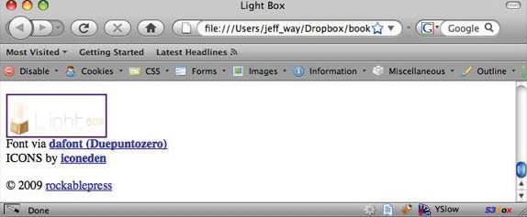

###### HTML

|  |
| --- |
| </div> <! - end container -> |
| <div id = ”footerWrap”> <! - cần thiết đến gia hạn các nâu |
| lai lịch vì các toàn bộ màn hình -> |
| <div id = ”footer”> |
| <div id = ”footerLogo”> |
| <a href = ””> <img src = ”hình ảnh / footerLogo. |
| png ” alt = ”Ánh sáng Hộp" /> </a>  </div> |
| Nét chữ thông qua <strong> <a [href = ”http: // www.](http://www/) |
| dafont.com/duepuntozero.font[>dafont (Duepuntozero) </a>  </strong> <br /> |
| BIỂU TƯỢNG qua <strong> <a href = ”http: // |
| iconeden.com/icon/bright-free-stock-iconset. html ”> iconeden </a> </strong>  <p id = ”footerInfo”> & copy; 2009 <a |
| [href = ”http://rockablepress.com/”> rockablepress </a> </p>](http://rockablepress.com/) |
| </div> <! - chấm dứt footer -> |
| </div> <! - chấm dứt footerWrap -> |

**CSS**

|  |
| --- |
| / * Footer * / |
|  |
| / * Các footer div phải thì là ở bọc lại với đây #footerWrap |
| div Trong gọi món đến gia hạn các nâu lai lịch vì các toàn bộ |
| Chiều rộng các màn hình. * / |
| #footerWrap { |
| đầu biên giới: 1px chất rắn trắng; |
| lai lịch: # 32251f; |
| } |
|  |
| #footer { |
| tràn ra: hidden; |

|  |
| --- |
| màu sắc: # a68a7d; |
| bề rộng: 1002px; |
| lề: Tự động; |
| text-align: bên trái; |
| padding-top: 35px; |
| cỡ chữ: 11px; |
| line-height: 17px; |
| chuyển đổi văn bản: chữ hoa; |
| biên giới bên phải: 1px chất rắn # 48362d; |
| viền trái: 1px chất rắn # 48362d; |
| } |
|  |
| #footer p { |
| màu sắc: # a68a7d; |
| cỡ chữ: 11px; |
| } |
|  |
| #footer #footerLogo { |
| trôi nổi: bên trái; |
| lai lịch: # 291e18; |
| bề rộng: 348px; |
| text-align: trung tâm; |
| padding-top: 2,5em; |
| padding-bottom: 3em; |
| lề phải: 32px; |
| margin-top: -35px; |
| biên giới bên phải: 1px chất rắn # 48362d; |
| } |
|  |
| #footer mạnh một, #footer P một { |
| màu sắc: trắng; |
| font-weight: in đậm; |
| } |
|  |
| #footer p # footerInfo { |
| trôi nổi: bên phải; |

|  |
| --- |
| padding-right: 45px; |
| margin-top: -17px; |
| } |

Đến được một lặp lại nâu lai lịch tại các đáy của của chúng tôi trang web, chúng tôi không thể đặt của chúng tôi footer với " thùng chứa " div. Nếu chúng ta làm vì thế, nó sẽ thì là ở cắt tắt vượt ra ngoài 1004px (các bề rộng của của chúng tôi trang mạng). Tuy nhiên, chúng tôi còn muốn của chúng tôi footer đến hiện ra như nếu nó là kết nối đến của chúng tôi trang mạng. Các dung dịch Là đến ứng dụng một bọc đến của chúng tôi footer, gọi là “FooterWrap” Trong các mã số. Tốt bộ một lai lịch màu sắc và rời bỏ tắt các bề rộng. Đây Là Gì cho phép các lai lịch đến nói lại vì các toàn bộ chiều rộng của cửa sổ. Sau đó con “ #footer ” div, chúng tôi sẽ

ứng dụng các main xác tương tự giá trị như chúng tôi làm vì của chúng tôi #container yếu tố.

|  |
| --- |
| #footer { |
| tràn ra: hidden; |
| màu sắc: # a68a7d; |
| bề rộng: 1002px; |
| lề: Tự động; |
| text-align: bên trái; |
| padding-top: 35px; |
| cỡ chữ: 11px; |
| line-height: 17px; |
| chuyển đổi văn bản: chữ hoa; |
| biên giới bên phải: 1px chất rắn # 48362d; |
| viền trái: 1px chất rắn # 48362d; } |

Các còn lại đặc tính là Một lần lại Lấy trực tiếp từ của chúng tôi PSD. Bạn Nên thì là ở một chuyên nghiệp tại đây qua bây giờ.

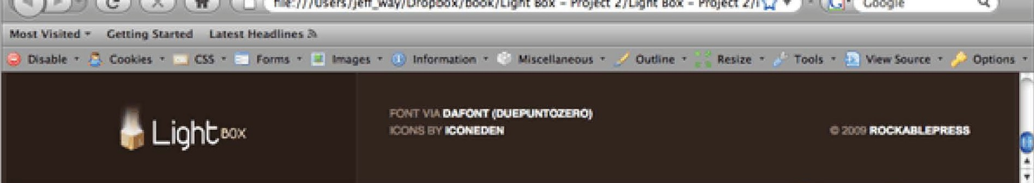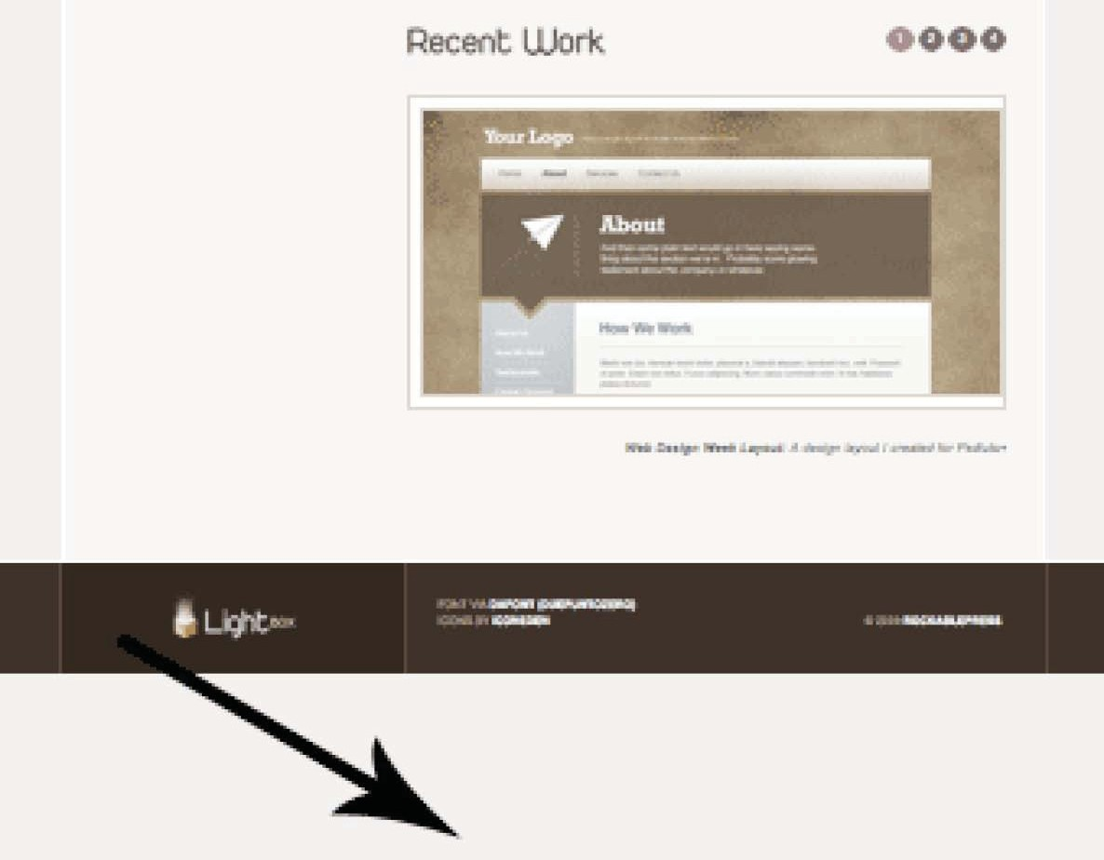

#### Sticky Footer

Có một vấn đề nhỏ. Nếu bạn đang xem trang web trên Firefox, hãy nhấn Control hoặc Command - (Dấu trừ) để thu nhỏ một vài cú nhấp chuột. Chú ý phần footer nhảy lên như thế nào?

Đó không phải là một vấn đề lớn, nhưng chúng tôi chắc chắn nên sửa chữa nó. **Chân trang bị “khóa” ở cuối cửa sổ trình duyệt được gọi là “chân trang cố định”.**

Để đạt được hiệu ứng này, chúng tôi sẽ chỉ cần thêm một vài kiểu bổ sung vào tệp CSS của mình.

Chỉ trước các bắt đầu "body" bộ chọn, nối thêm các tiếp theo mã số:

|  |
| --- |
| Html, content { |
| Chiều cao: 100%; |
| } |

Đây hướng dẫn các trình duyệt đến chắc chắn cái đó các html và body các yếu tố chiếm toàn bộ chiều cao trên màn hình của người dùng.

Tìm thấy của bạn "container" bộ chọn, và chèn này phong cách mới.

|  |
| --- |
| #container { |
| … khác phong cách |
| chiều cao tối thiểu: 100%; |
| Chiều cao: auto! quan trọng; / * vì I E 6 * / |
| chiều cao: 100%; / * cho IE 6 * / |
| } |

Đó là tất cả các ở đó Là đến nó. Tiết kiệm các tập tin, trở về đến của bạn trình duyệt, và tải lại các tuổi tác. Thì đấy!

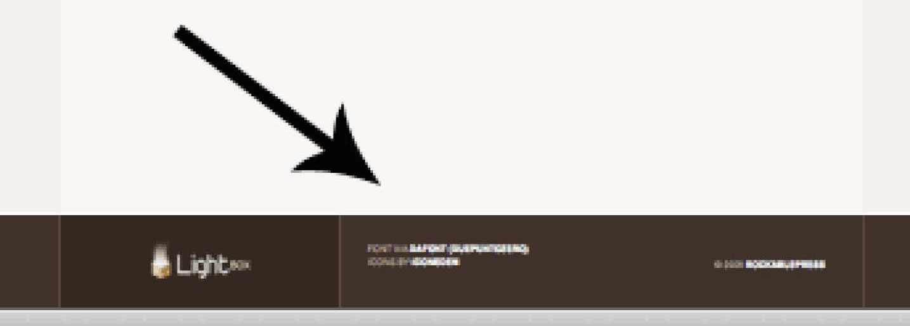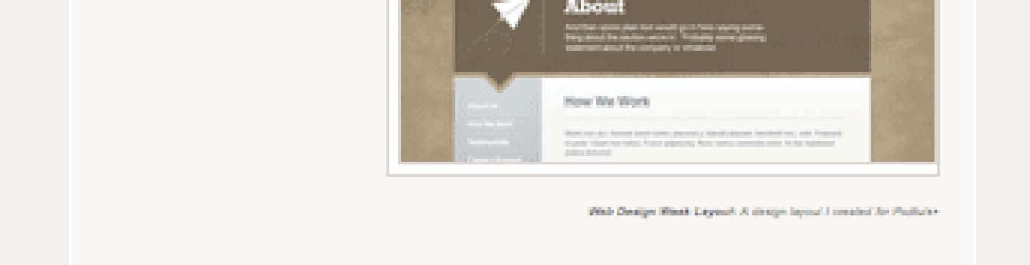

#### Về Trang

Hiện nay cái đó chúng tôi đã hoàn thành của chúng tôi Nhà trang, nó Nên chứng tỏ nhiều dễ dàng hơn đến Phong cách các còn lại các trang. Phần lớn của các mã hóa có đã sẵn sàng đã hoàn thành! Của nó chỉ một vấn đề của thay thế chữ. Tốt bắt đầu với các trang "About".

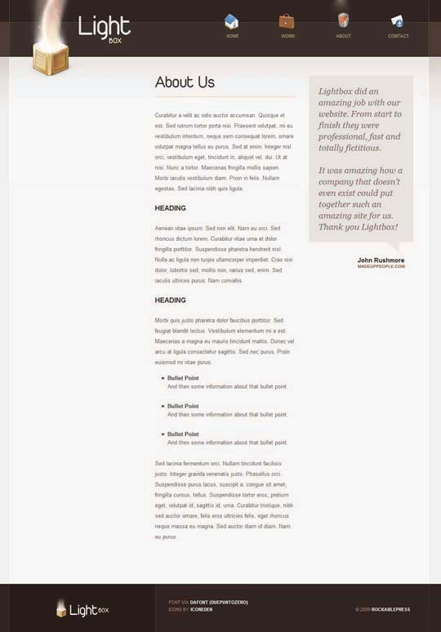

#### Các Đánh dấu

|  |
| --- |
| <! LOẠI TÀI LIỆU html CÔNG CỘNG “- // W3C // DTD XHTML 1,0 Chuyển tiếp // |
| EN ” [“Http://www.w3.org/TR/xhtml1/DTD/xhtml1-transitional.](http://www.w3.org/TR/xhtml1/DTD/xhtml1-transitional) |
| dtd ”> |
| <html [xmlns = ”http://www.w3.org/1999/xhtml”>](http://www.w3.org/1999/xhtml) |
| <head> |
| <meta http-equiv = ”Content-Type” content = ”text / html; |
| charset = iso-8859-1 ” /> |
| <liên kết lối tắt rel = ” biểu tượng" href = ”hình ảnh / favicon.ico” /> |
| <liên kết rel = ”bảng định kiểu” href = ”css / reset.css” /> |
| <liên kết rel = ”bảng định kiểu” href = ”css / default.css” /> |
|  |
| <cơ thể id = ”trang con”> |
|  |
| <div id = ”container”> |
| <div id = ”header”> |
| <ul id = ”nav”> |
| <li id = ”li_home”> <a chỉ mục href = ”. |
| html ”> Trang chủ </a> </li> |
| <li id = ”li_work”> <a href = ”làm việc. |
| html ”> Làm việc </a> </li> |
| <li id = ”li_about” lớp = ”đã chọn”> <a |
| href = ”about.html”> Giới thiệu </a> </li> |
| <li id = ”li_contact”> <a href = ”liên hệ. |
| html ”> Liên hệ </a> </li> |
| </ul> |
|  |
| <div id = ”slogan”> |
| <h1> <a href = ”index.html”> Ánh sáng Hộp </a> |
| </h1> |
| <img src = ”images / box.png” alt = ”Ánh sáng Hộp" |
| /> |
| </div> <! - chấm dứt khẩu hiệu -> |
| </div> <! - chấm dứt tiêu đề -> |

|  |
| --- |
| <div id = ”main”> |
|  |
| <div id = ”primaryContent”> |
| <h2 id = ”aboutUs”> Giới thiệu Chúng tôi </h2> |
|  |
| <p> |
| … chất độn chữ |
| </p> |
|  |
| <h4> Tiêu đề </h4> |
|  |
| <p> |
| … chất độn chữ |
| </p> |
| <h4> Tiêu đề </h4> |
|  |
| <p> |
| … chất độn chữ |
| </p> |
|  |
| <ul> |
| <li> <span> Dấu đầu dòng Điểm </span> Và |
| sau đó một số thông tin Về cái đó đạn điểm. </li> |
| <li> <span> Dấu đầu dòng Điểm </span> Và |
| sau đó một số thông tin Về cái đó đạn điểm. </li> |
| <li> <span> Dấu đầu dòng Điểm </span> Và |
| sau đó một số thông tin Về cái đó đạn điểm. </li> |
| </ul> |
| <p> |
| … chất độn chữ |
| </p> |
|  |
| </div> <! - chấm dứt content main -> |
|  |
| <div id = ”SecondaryContent”> |
| <blockquote> |

|  |
| --- |
| Hộp đèn làm một kinh ngạc Công việc với |
| của chúng tôi trang mạng. Từ bắt đầu đến kết thúc họ là chuyên nghiệp, |
| Nhanh và Tổng cộng hư cấu. |
| <br /> <br /> Nó là kinh ngạc thế nào một |
| Công ty cái đó không thậm chí hiện hữu có thể đặt cùng với nhau như là một |
| kinh ngạc Địa điểm vì chúng ta. Cảm tạ bạn Hộp đèn! |
| </blockquote> |
| <cite> John Rushmore <span> MADEUPPosystem |
| COM </span> </cite> |
| <div class = ”arrow”> </div> |
| </div> <! - chấm dứt content thứ cấp -> |
|  |
| </div> <! - chấm dứt main -> |
| </div> <! - end container -> |
|  |
| <div id = ”footerWrap”> <! - cần thiết đến gia hạn các nâu |
| lai lịch vì các toàn bộ màn hình -> |
| <div id = ”footer”> |
| <div id = ”footerLogo”> |
| <a href = ””> <img src = ”hình ảnh / footerLogo. |
| png ” alt = ”Ánh sáng Hộp" /> </a>  </div> |
| Nét chữ thông qua <strong> <a [href = ”http: // www.](http://www/) |
| dafont.com/duepuntozero.font[>dafont (Duepuntozero) </a>  </strong> <br /> |
| BIỂU TƯỢNG qua <strong> <a href = ”http: // |
| iconeden.com/icon/bright-free-stock-iconset. html ”> iconeden </a> </strong>  <p id = ”footerInfo”> & copy; 2009 <a |
| [href = ”http://rockablepress.com/”> rockablepress </a> </p>](http://rockablepress.com/) |
| </div> <! - chấm dứt footer -> |
| </div> <! - chấm dứt footerWrap -> |
|  |
| </body> |
| </html> |

Thoạt nhìn, điều này có vẻ hơi choáng ngợp. Đừng lo lắng, đó là ít nhiều giống mã với Trang chủ của chúng tôi. Khác với văn bản, ở đó là chỉ có hai sự khác biệt:

1. Chúng tôi đã loại bỏ các "Gần đây Công việc" tiết diện cái đó tồn tại trên các Trang Chủ trang. Của nó không phải cần thiết nơi đây.
2. Chúng tôi đã thêm một Tôi đến các body nhãn: "Trang con".

Để ý thế nào các lai lịch Là khác nhau trên của chúng tôi trang con? Của nó nhiều ngắn hơn.

### Về Trang Tiêu đề (trang con)

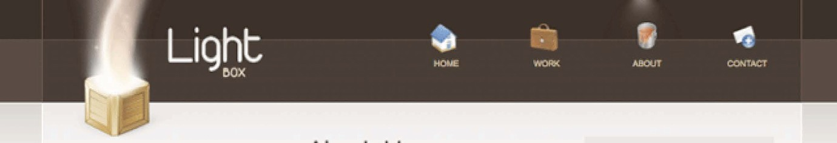

### Nhà Trang Tiêu đề

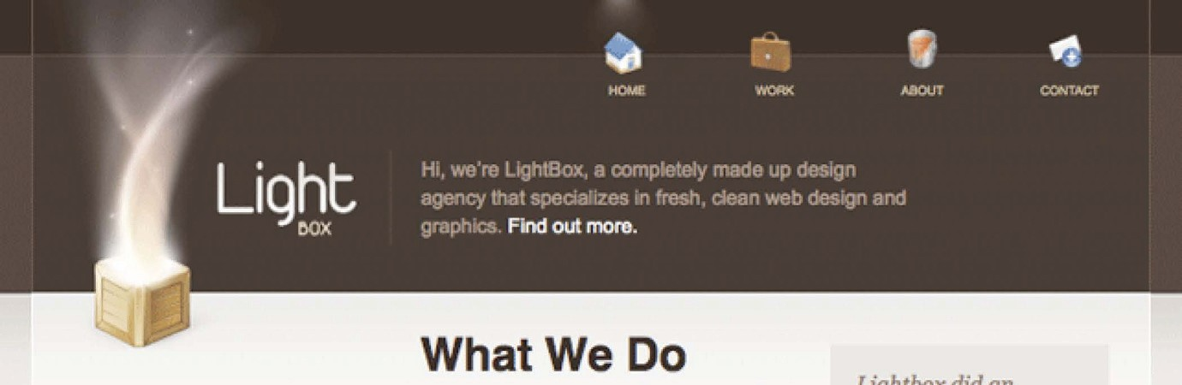

### Các Body TÔI Bí quyết, Thuật, mẹo

Xem nhanh bộ chọn “body” trong tệp CSS của chúng tôi cho thấy những điều sau:

|  |
| --- |
| body { |
| lai lịch: # f1efee url (../ images / bg.png) lặp-x; |
| text-align: trung tâm; |
| font-family: helvetica, arial, sans serif; |
| line-height: 25px; |
| } |

Đáng chú ý nhất, chúng tôi đã thêm một hình nền ở đây. Vậy làm cách nào chúng ta có thể đặt một hình nền trên trang chủ và một hình nền khác trên các trang khác? Phương pháp hiệu quả nhất là sử dụng thủ thuật "body id".

**TIP**

*By applying a unique id to our body tag, we can then style the element differently on a page-by-page basis.*

**!**

Quay lại tệp default.css của bạn và ngay dưới kiểu “body”, hãy thêm quy tắc sau:

|  |
| --- |
| body # trang con { |
| lai lịch: # f1efee url (../ images / bg_alt.jpg) lặp-x; |
| } |

Lưu tệp và sau đó tải lại trang about.html của bạn. Hiện tại, nền phải hoàn toàn là màu trắng. Đó là bởi vì chúng tôi cần cắt bỏ hình ảnh mới của mình!

Trở về đến Photoshop và mở “About.psd”. Như bạn làm trước:

1. Làm phẳng các PSD *(Lớp > Làm phẳng Hình ảnh)* .
2. Lựa chọn một Dài và chật hẹp dải sau đó lai lịch.

|  |
| --- |
|  |

3. Lặp lại “The Pattern” (Trang 36) và lưu nó vào thư mục hình ảnh của bạn dưới dạng “bg_alt.jpg”.

4. Quay lại trình duyệt của bạn và tải lại trang!

Bởi vì chúng tôi đã áp dụng một id nội dung duy nhất cho “about page” của mình và đã nhắm mục tiêu id tương ứng đó trong tệp CSS của mình, chúng tôi có thể tạo kiểu cho nó theo cách mình muốn.

Chúng tôi đã chăm sóc hầu hết các kiểu dáng của mình. Làm như vậy, trang “Giới thiệu” của chúng tôi bây giờ đã hoàn thành.

### Công việc Trang

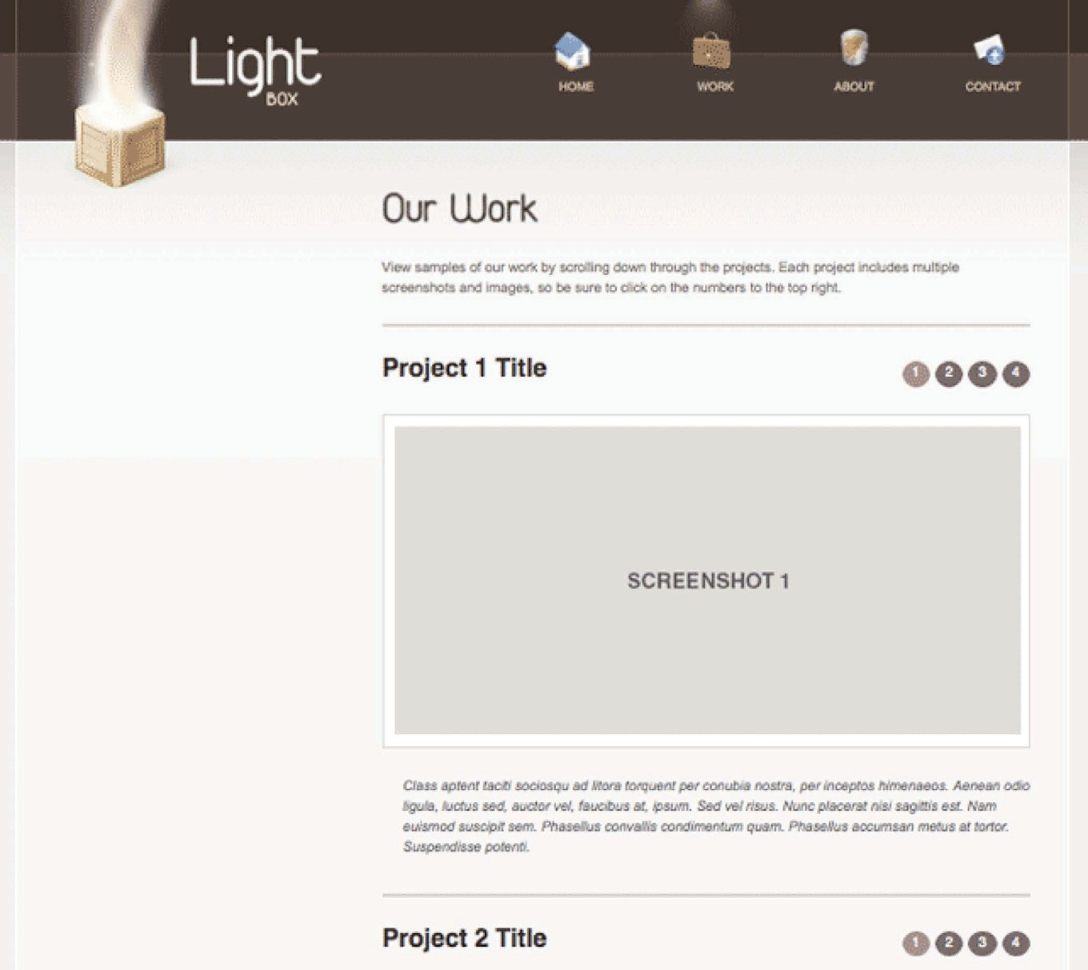

Trên đến các "Công việc" trang. Tạo ra một Mới tập tin Trong của bạn dự án gọi là “Work.html”. Dán các tiếp theo html:

|  |
| --- |
| <! LOẠI TÀI LIỆU html> |
|  |
| <html lang = ”vi”> |
| <head> |
| <meta http-equiv = ”Content-Type” content = ”text / html; |
| charset = utf-8 ”> |
| <title> Ánh sáng Hộp </title> |
| <liên kết rel = ”bảng định kiểu” href = ”css / reset.css” /> |
| <liên kết rel = ”bảng định kiểu” href = ”css / default.css” /> |
| </head> |
| <cơ thể id = ”trang con” class = ”single”> |
| <div id = ”container”> |
| <div id = ”header”> |
| <ul id = ”nav”> |
| <li id = ”li_home” lớp = ”đã chọn”> |
| <a href = ”index.html”> Trang chủ </a> </li> |
| <li id = ”li_work”> <a href = ”làm việc. |
| html ”> Làm việc </a> </li> |
| <li id = ”li_about”> <a href = ”về. |
| html ”> Giới thiệu </a> </li>  <li id = ”li_contact”> <a href = ”liên hệ. |
| html ”> Liên hệ </a> </li>  </ul> |
| <div id = ”slogan”> |
|  |
| <h1> <a href = ”index.html”> Ánh sáng Hộp </a> |
| </h1> |
| <img src = ”images / box-trans.png” |
| alt = ”Ánh sáng Hộp" /> |
|  |
| </div> <! - chấm dứt khẩu hiệu -> |
|  |
| </div> <! - chấm dứt tiêu đề -> |
|  |
| <div id = ”main”> |

|  |
| --- |
| <div id = ”primaryContent”> |
|  |
| <h2> Của chúng tôi Công việc </h2> |
|  |
| <p> |
| Lượt xem mẫu của của chúng tôi công việc qua cuộn |
| xuống xuyên qua các các dự án. Mỗi dự án bao gồm nhiều |
| ảnh chụp màn hình và hình ảnh, |
| vì thế hãy chắc chắn để nhấp vào những con số cho |
| đứng đầu bên phải. |
| </p> |
|  |
| <div id = ”nearWork”> |
| Dự án <h3> 1 Tiêu đề </h3> |
|  |
| <ol> |
| <li lớp = ”đã chọn”> <a |
| href = ”images / nearWork / nearWork1.jpg” title = ”Web Thiết kế |
| Tuần Cách trình bày: Một thiết kế cách trình bày Tôi tạo vì Psdtuts + ”> 1 </ |
| a> </li> |
| <li> <a href = ”hình ảnh / nearWork / |
| RecentWork2.jpg ” title = ”Web Thiết kế Tuần Cách trình bày: Một thiết kế |
| cách trình bày Tôi tạo vì Psdtuts + ”> 2 </a> </li> |
| <li> <a href = ”hình ảnh / nearWork / |
| RecentWork3.jpg ” title = ”Web Thiết kế Tuần Cách trình bày: Một thiết kế |
| cách trình bày Tôi tạo vì Psdtuts + ”> 3 </a> </li> |
| <li> <a href = ”hình ảnh / nearWork / |
| gần đâyWork4.jpg ” title = ”Web Thiết kế Tuần Cách trình bày: Một thiết kế |
| cách trình bày Tôi tạo vì Psdtuts + ”> 4 </a> </li> |
| </ol> |
| <div class = ”image_display”> |
| <img src = ”images / nearWork / |
| RecentWork1.jpg ” alt = ”Gần đây Công việc" /> |
| </div> <! - chấm dứt image_display -> |

## 10F

##### Mã hóa các CSS

|  |
| --- |
| <p> |
| Lớp aptent taciti |
| xã hội quảng cáo litora nặng nhọc mỗi conubia nostra, mỗi |
| inceptos himenaeos. Aenean odio ligula, |
| luctus quyến rũ, dây dẫn vel, |
| faucibus tại, thạch cao. Sed vel risus. Nunc placerat nisi |
| sagittis ước tính Nam euismod suscipit |
| sem. Phasellus cây bìm bịp |
| gia vị quam. Phasellus accumsan metus tại người tra tấn. |
| Suspendisse điện thế. |
| </p> |
|  |
| <giờ /> |
|  |
| Dự án <h3> 2 Tiêu đề </h3> |
|  |
| <ol> |
| <li lớp = ”đã chọn”> <a |
| href = ”images / nearWork / nearWork1.jpg” title = ”Web Thiết kế |
| Tuần Cách trình bày: Một thiết kế cách trình bày Tôi tạo vì Psdtuts + ”> 1 </ |
| a> </li> |
| <li> <a href = ”hình ảnh / nearWork / |
| RecentWork2.jpg ” title = ”Web Thiết kế Tuần Cách trình bày: Một thiết kế |
| cách trình bày Tôi tạo vì Psdtuts + ”> 2 </a> </li> |
| <li> <a href = ”hình ảnh / nearWork / |
| RecentWork3.jpg ” title = ”Web Thiết kế Tuần Cách trình bày: Một thiết kế |
| cách trình bày Tôi tạo vì Psdtuts + ”> 3 </a> </li> |
| <li> <a href = ”hình ảnh / nearWork / |
| gần đâyWork4.jpg ” title = ”Web Thiết kế Tuần Cách trình bày: Một thiết kế |
| cách trình bày Tôi tạo vì Psdtuts + ”> 4 </a> </li> |
| </ol> |
|  |
| <div class = ”image_display”> |
| <img src = ”images / nearWork / |
| RecentWork1.jpg ” alt = ”Gần đây Công việc" /> |
| </div> <! - chấm dứt image_display -> |

|  |
| --- |
| <p> |
| Lớp aptent taciti |
| xã hội quảng cáo litora nặng nhọc mỗi conubia nostra, mỗi |
| inceptos himenaeos. Aenean odio ligula, |
| luctus quyến rũ, dây dẫn vel, |
| faucibus tại, thạch cao. Sed vel risus. Nunc placerat nisi |
| sagittis ước tính Nam euismod suscipit |
| sem. Phasellus cây bìm bịp |
| gia vị quam. Phasellus accumsan metus tại người tra tấn. |
| Suspendisse điện thế. |
| </p> |
| </div> |
|  |
|  |
| </div> <! - chấm dứt content main -> |
|  |
| </div> <! - kết thúc main -> |
|  |
| </div> <! - chấm dứt container -> |
|  |
| <div id = ”footerWrap”> |
|  |
| <div id = ”footer”> |
|  |
| <div id = ”footerLogo”> |
| <a href = ”index.html”> <img src = ”hình ảnh / |
| footerLogo-trans.png ” alt = ”Ánh sáng Hộp" /> </a> |
| </div> |
| Nét chữ thông qua <a [href = ”http://www.dafont.com/](http://www.dafont.com/) |
| dopuntozero.font ”> dafont (Duepuntozero) </a> <br /> |
| BIỂU TƯỢNG qua <a [href = ”http://www.iconeden.com/](http://www.iconeden.com/) |
| ”> Iconeden </a> |
|  |
| <p id = ”footerInfo”> bản quyền (c) 2009 <a |
| [href = ”http://www.rockablepress.com”> rockablepress </a>](http://www.rockablepress.com/) </p> |
| </div> <! - chấm dứt footer -> |

|  |
| --- |
| </div> <! - chấm dứt footerWrap -> |
|  |
| <script [src = ”http://ajax.googleapis.com/ajax/libs/](http://ajax.googleapis.com/ajax/libs/) |
| jquery / 1.4 / jquery.min.js ” type = ”text / javascript” |
| charset = ”utf-8”> </script> |
| <script type = ”text / javascript” src = ”js / scripts.js”> |
| </script> |
|  |
| <script gõ = ”text / javascript”> |
| Cufon.now (); |
| </script> |
|  |
| </body> |
| </html> |

Trang "Công việc" đưa ra một thách thức mới. Cho đến nay, các trang của chúng tôi đã có hai cột trong nội dung chính. Tuy nhiên, bây giờ chúng tôi chỉ có một cột. Do đó, chúng tôi cần truy cập lại tệp CSS của mình và thực hiện một số cập nhật và thay đổi.

Chúng ta phải tìm cách làm cho div "nội dung chính" có chiều rộng đã nêu cho các trang Trang chủ và Giới thiệu, nhưng rộng 100% cho các trang cột đơn.

LƯU Ý: Lưu ý cách chúng tôi không quay lại HTML để thực hiện các điều chỉnh đối với "bản trình bày" của trang. Đó là công việc của CSS!

Hãy sử dụng lại thủ thuật “cơ thể”! Tìm thẻ “body” và thêm một thuộc tính lớp mới.

|  |
| --- |
| <cơ thể id = ”trang con” class = ”single”> |

Tiếp theo, mở của bạn CSS tập tin, tìm thấy các #primaryContent tờ khai, và chỉ Dưới nó, nối thêm một Mới Phong cách.

|  |
| --- |
| #main #primaryContent { |
| trôi nổi: bên trái; |
| bề rộng: 334px; |
| } |
| /* Đây qui định Là vì các trang với chỉ có một cột Trong các |
| main tiết diện. * / |
| body.single #main #primaryContent { |
| bề rộng: 100%; |
| } |

Bằng cách nhắm mục tiêu phần tử nội dung chính nằm trong thẻ body có lớp là “single”, chúng tôi chỉ có thể điều chỉnh thuộc tính width cho trang này. Dễ.

Như tôi đã đề xuất trước đây, bạn nên dành một chút thời gian để thử nghiệm loại bỏ những kiểu này trực tiếp trong trình duyệt của bạn, với tiện ích mở rộng dành cho nhà phát triển web cho Firefox. Điều đó sẽ giúp bạn hiểu rõ hơn về chức năng của mỗi khai báo. Hầu hết, chúng tôi chỉ khớp khoảng cách với PSD của chúng tôi.

### T

Bạn đã xong vì thế Tốt nếu bạn đã thực hiện nó đây xa. chúng tôi bây giờ phải tạo ra của chúng tôi cuối cùng trang: “Contact.html”.

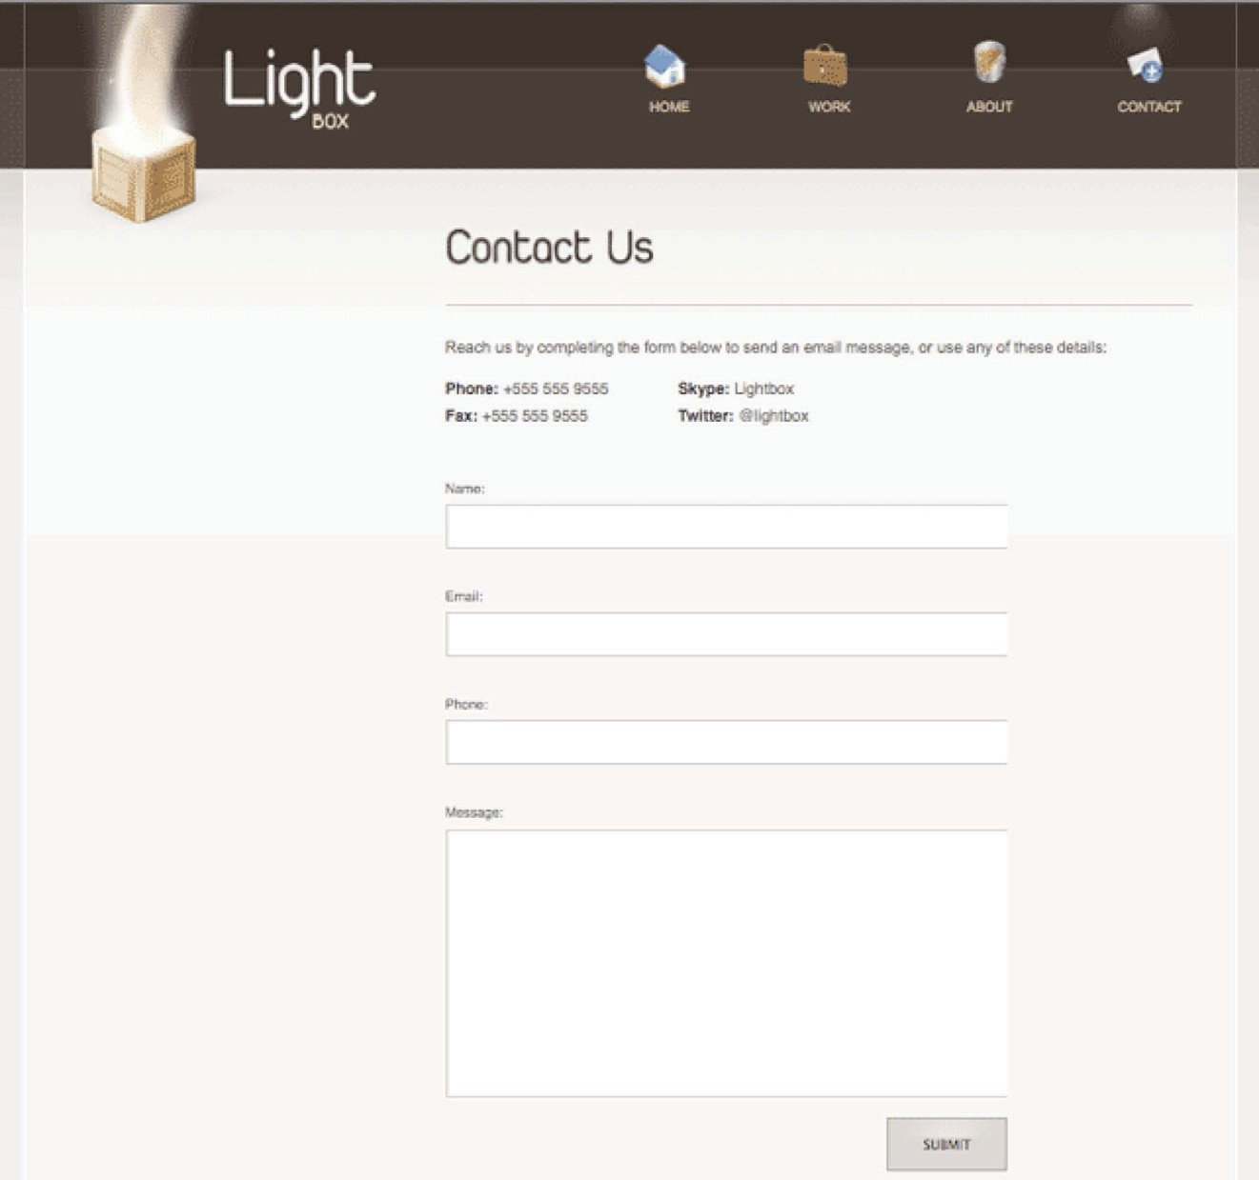

Như luôn luôn, dán Trong các tiếp theo mã số:

|  |
| --- |
| <! LOẠI TÀI LIỆU html CÔNG CỘNG “- // W3C // DTD XHTML 1,0 Chuyển tiếp // |
| EN ” [“Http://www.w3.org/TR/xhtml1/DTD/xhtml1-transitional.](http://www.w3.org/TR/xhtml1/DTD/xhtml1-transitional) |
| dtd ”> |
| <html [xmlns = ”http://www.w3.org/1999/xhtml”>](http://www.w3.org/1999/xhtml) |
| <head> |
| <meta http-equiv = ”Content-Type” content = ”text / html; |
| charset = iso-8859-1 ” /> |
| <liên kết lối tắt rel = ” biểu tượng" href = ”hình ảnh / favicon.ico” /> |
| <liên kết rel = ”bảng định kiểu” href = ”css / reset.css” /> |
| <liên kết rel = ”bảng định kiểu” href = ”css / default.css” /> |
|  |
| <title> Ánh sáng Hộp </title> |
| </head> |
|  |
| <cơ thể id = ”trang con” class = ”single”> |
|  |
| <div id = ”container”> |
| <div id = ”header”> |
| <ul id = ”nav”> |
| <li id = ”li_home”> <a chỉ mục href = ”. |
| html ”> Trang chủ </a> </li> |
| <li id = ”li_work”> <a href = ”làm việc. |
| html ”> Làm việc </a> </li> |
| <li id = ”li_about”> <a href = ”về. |
| html ”> Giới thiệu </a> </li> |
| <li id = ”li_contact” lớp = ”đã chọn”> <a |
| href = ”contact.html”> Liên hệ </a> </li> |
| </ul> |
|  |
| <div id = ”slogan”> |
| <h1> <a href = ”index.html”> Ánh sáng Hộp </a> </ |
| h1> |
| <img src = ”images / box.png” alt = ”Ánh sáng Hộp" |
| /> |
| </div> <! - chấm dứt khẩu hiệu -> |
| </div> <! - chấm dứt tiêu đề -> |

|  |
| --- |
| <div id = ”main”> |
|  |
| <div id = ”primaryContent”> |
| <h2 id = ”contactUs”> Liên hệ Chúng tôi </h2> |
|  |
| <p> |
| Với tới chúng ta qua hoàn thành các |
| mẫu bên dưới đến gửi một e-mail thông điệp, hoặc sử dụng không tí nào của này |
| thông tin chi tiết: |
| </p> |
|  |
| <ul id = ”thông tin”> |
| <li> <strong> Điện thoại: </strong> +555 |
| 555 9555 </li> |
| <li> <strong> Skype: </strong> |
| Hộp đèn </li> |
| <li> <strong> Fax: </strong> +555 |
| 555 9555 </li> |
| <li> <strong> Twitter: </strong> @ |
| hộp đèn </li> |
| </ul> |
| <hình thức action = ”contact.html” method = ”get” |
| accept-charset = ”utf-8”> |
| <nhãn for = ”name”> Tên: </label> |
| <đầu vào gõ = ”văn bản” name = ”name” |
| giá trị = ”” id = ”name” /> |
|  |
| <nhãn for = ”email”> Email: </ |
| nhãn> |
| <đầu vào gõ = ”văn bản” name = ”email” |
| giá trị = ”” id = ”email” /> |
| <nhãn for = ”phone”> Điện thoại: </ |
| nhãn> |
| <đầu vào gõ = ”văn bản” name = ”phone” |
| giá trị = ”” id = ”phone” /> |
| <nhãn for = ”message”> Tin nhắn: </ |

|  |
| --- |
| nhãn> |
| <textarea name = ”tin nhắn” |
| id = ”tin nhắn” hàng = ”216” cols = ”452”> </textareosystem |
|  |
| <đầu vào type = ”submit” |
| name = ”submit” value = ”Gửi” /> |
| </form> |
|  |
| </div> <! - end content main -> |
|  |
| </div> <! - chấm dứt main -> |
|  |
| </div> <! - end container -> |
|  |
| <div id = ”footerWrap”> <! - cần thiết đến gia hạn các nâu |
| lai lịch vì các toàn bộ màn hình -> |
| <div id = ”footer”> |
| <div id = ”footerLogo”> |
| <a href = ””> <img src = ”hình ảnh / footerLogo. |
| png ” alt = ”Ánh sáng Hộp" /> </a> |
| </div> |
| Nét chữ thông qua <strong> <a [href = ”http: // www.](http://www/) |
| dafont.com/duepuntozero.font[>dafont (Duepuntozero) </a> |
| </strong> <br /> |
| BIỂU TƯỢNG qua <strong> <a href = ”http: // |
| iconeden.com/icon/bright-free-stock-iconset. |
| html ”> iconeden </a> </strong> |
| <p id = ”footerInfo”> & copy; 2009 <a |
| [href = ”http://rockablepress.com/”> rockablepress </a> </p>](http://rockablepress.com/) |
| </div> <! - chấm dứt footer -> |
| </div> <! - chấm dứt footerWrap -> |
|  |
| </body> |
| </html> |

Các chỉ có độc nhất tiết diện Trong của chúng tôi đánh dấu, khi nào so đến các Trang Chủ trang, Là của chúng tôi hình thức. Như chúng tôi đã nhưng đến cung cấp phong cách vì hình thức các yếu tố, các trang hiện nay nhìn giống vì thế:

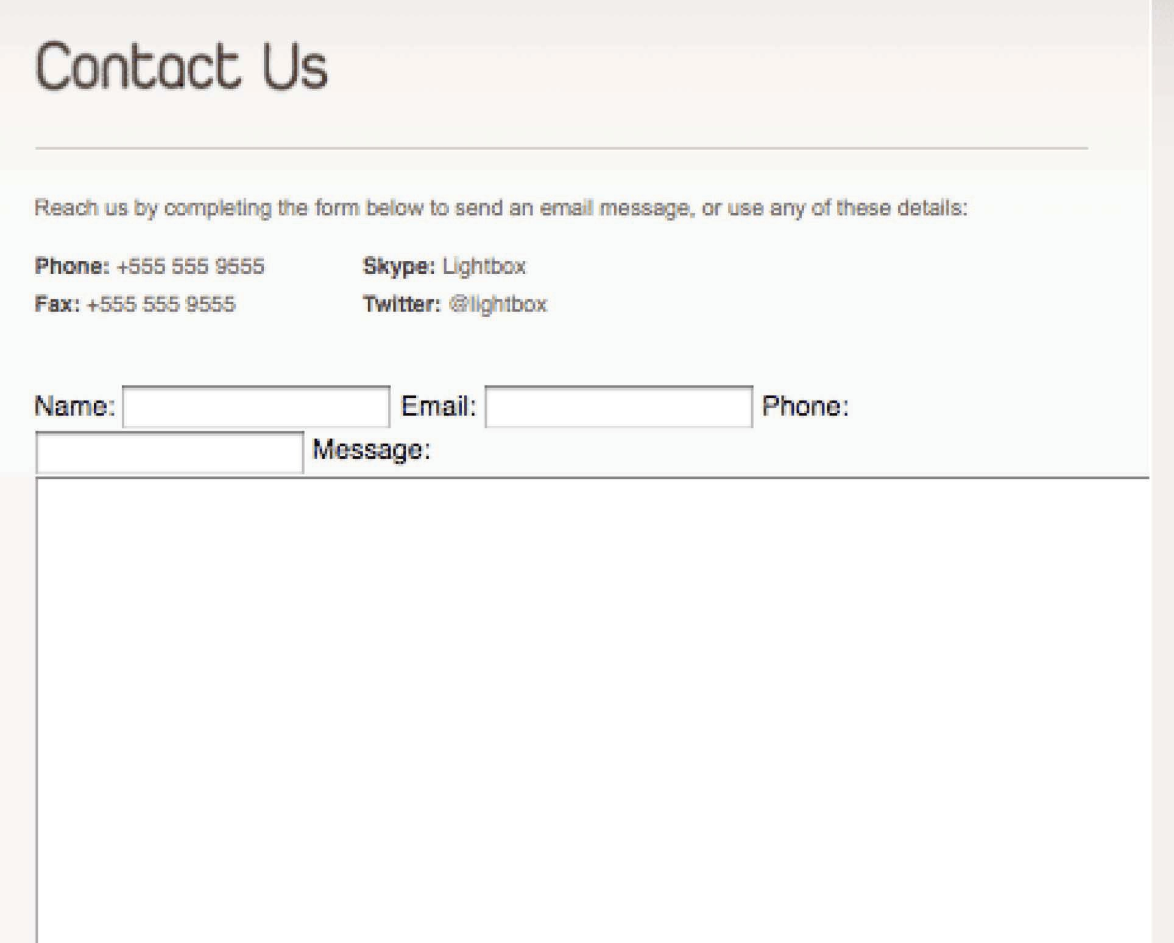

Chúng tôi sẽ phải khắc phục điều này!

Vì thế ở trong của bạn bảng định kiểu, cộng các tiếp theo:

|  |
| --- |
| / ******** CÁC HÌNH THỨC ********************* / |
|  |
| hình thức { |
| bề rộng: 464px; |
| tràn ra: hidden; } |
|  |
| nhãn mác { |
| trưng bày: khối; |
| cỡ chữ: 11px; |
| màu sắc: # 645a56; } |
|  |
| đầu vào [type = text], |
| textarea { |
| bề rộng: 452px; |
| Chiều cao: 27px; |
| biên giới: 1px chất rắn # cec5bf; |
| margin-bottom: 27px; |
| màu sắc: # 645a56; |
| cỡ chữ: 17px; |
| padding: 7px 0 0 10px; |
| font-family: helvetica, arial; } |
|  |
| input [type = text]: hover, textarea: di chuột, đầu vào: tiêu điểm, |
| textarea: tiêu điểm {  lai lịch: #eeecec; |
| đề cương: none; } |
|  |
| #container textarea { |
| Chiều cao: 212px; } |
| input [type = submit] { |
| biên giới: 1px chất rắn # aba199; |
| text-align: trung tâm; |
| màu sắc: # 30241f; |
| cỡ chữ: 11px; |

|  |
| --- |
| bề rộng: 100px; |
| đệm: 12px; |
| chuyển đổi văn bản: chữ hoa; |
| trôi nổi: bên phải; |
| margin-top: -12px; |
| lai lịch: # d5ceca url (../ images / submitButtonBG.jpg) |
| lặp-x; |
| con trỏ: con trỏ; } |
|  |
| input [type = submit]: di chuột { |
| lai lịch: # c8c0bd url (../ hình ảnh / |
| submitButtonBG.jpg) lặp lại-x -100px Số 0; } |
|  |
| / ************ CHẤM DỨT CÁC HÌNH THỨC ************ / |

Dựa trên các phép đo của tôi từ tệp “contact.psd”, các giá trị được liệt kê ở trên dường như là chính xác. Của bạn có thể hơi khác một chút và điều đó hoàn toàn ổn.

Bạn có thể hơi bối rối khi nói đến cú pháp [type = text] đầu vào. Ngoài việc nhắm mục tiêu các phần tử thông qua id và lớp, chúng tôi cũng có thể nhắm mục tiêu một số phần tử dựa trên “loại” của chúng. Trong những trường hợp này, tôi đã chọn tất cả các đầu vào có thuộc tính “loại” bằng “văn bản” hoặc tất cả các hộp văn bản chuẩn. Bộ chọn này sẽ không nhắm mục tiêu đầu vào mật khẩu hoặc vùng văn bản.

**TIP**

*Never allow browser deficiencies to deter you from advanced selectors. There are plenty of JavaScripts available that remedy IE6’s shortcomings.*

**!**

Lưu ý rằng cú pháp nâng cao này không hoạt động trong Internet Explorer 6

hoặc bên dưới. Tuy nhiên, chúng tôi sẽ sớm khắc phục điều này bằng cách nhập tệp JavaScript do Dean Edwards (http: // dean. Edwards.name) tạo.

Chúng tôi sử dụng lại cú pháp này để nhắm mục tiêu nút "Gửi", cũng như khi nó

di chuột qua. Tất nhiên, chúng tôi vẫn có thể sử dụng id để thay thế, nhưng điều này thú vị hơn!

|  |
| --- |
| input [type = submit] { |
| biên giới: 1px chất rắn # aba199; |
| text-align: trung tâm; |
| màu sắc: # 30241f; |
| cỡ chữ: 11px; |
| bề rộng: 100px; |
| đệm: 12px; |
| chuyển đổi văn bản: chữ hoa; |
| trôi nổi: bên phải; |
| margin-top: -12px; |
| lai lịch: # d5ceca url (../ images / submitButtonBG.jpg) |
| lặp-x; |
| con trỏ: con trỏ; } |
|  |
| input [type = submit]: di chuột { |
| lai lịch: # c8c0bd url (../ hình ảnh / |
| submitButtonBG.jpg) lặp lại-x -100px Số 0; } |

### Cufón Nét chữ Sự thay thế

Thực sự có hàng tá cách để sử dụng các phông chữ độc đáo trong các dự án của bạn. Phải nói rằng, tất cả họ đều có một điểm chung: họ không hoàn hảo. Một số công cụ triển khai tệp Flash .swf để hoàn thành công việc, những công cụ khác sử dụng Canvas (tính năng HTML5 cho phép hiển thị hình ảnh bitmap) và một số thậm chí hiển thị văn bản không thể chọn. Điểm mấu chốt là bạn cần phải cân nhắc các lựa chọn của mình và chọn giải pháp dễ nhất và tốt nhất cho nhiệm vụ trước mắt.

Xem xét cách chúng tôi đang làm việc trên một trang web tương đối đơn giản, tôi đã chọn sử dụng Cufón (http://wiki.github.com/sorccu/cufon). Nếu bạn đã làm việc với sIFR hoặc Thay thế Flash Inman có thể mở rộng (http://www.mikeindustries.com/blog/sifr/) trước đây, bạn sẽ

chắc chắn bạn đã thấy mình đập hộp sọ vào lúc này hay lúc khác. May mắn thay, với Cufón, nó chỉ hoạt động! Hãy xem làm thế nào.

1. Truy cập trang web của Cufón (cufon.shoqolate.com) và nhấp chuột phải vào nút “Tải xuống” ở trên cùng. Chọn “Save-As” và đặt nó trên màn hình của bạn.

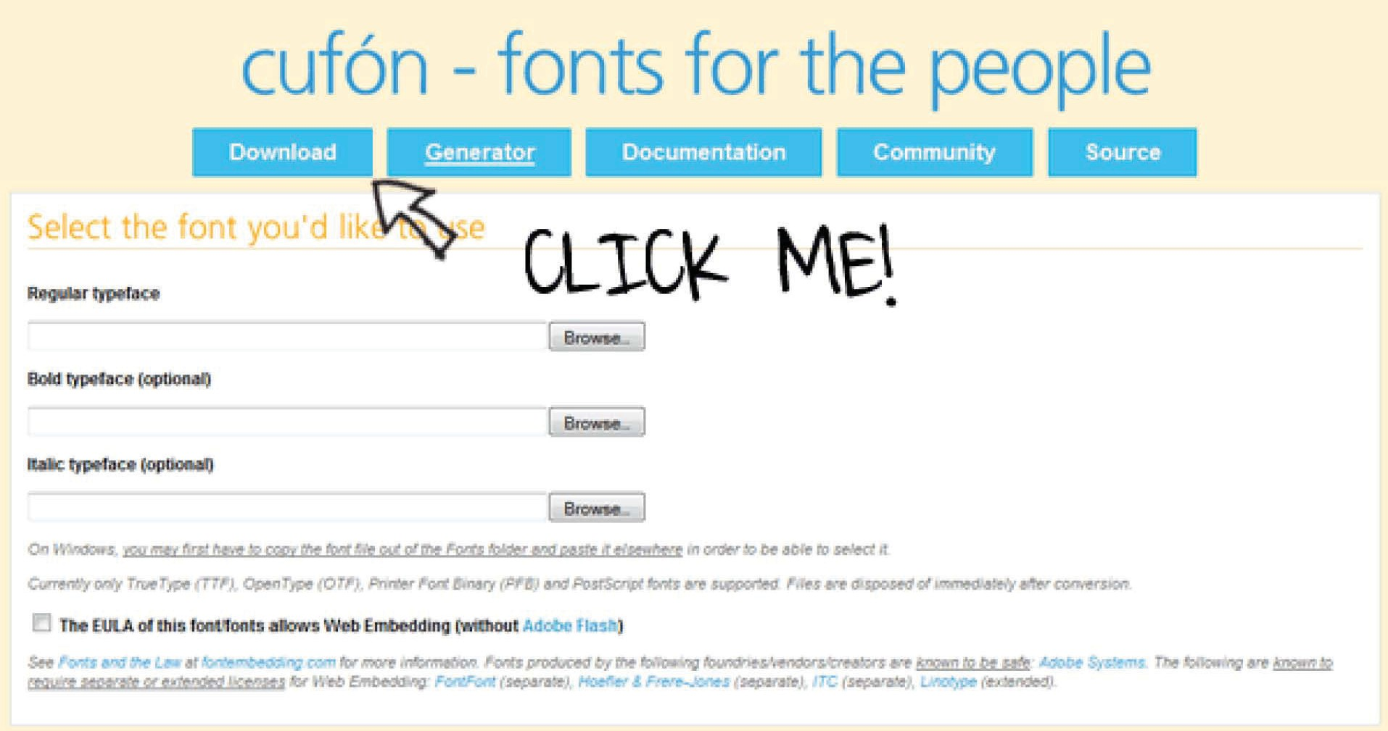

2. Để hoạt động, chúng tôi cần sử dụng tiện ích chuyển đổi phông chữ trên trang web của Cufón. Tham khảo trang này: http: // cufon.shoqolate.com/generate/.

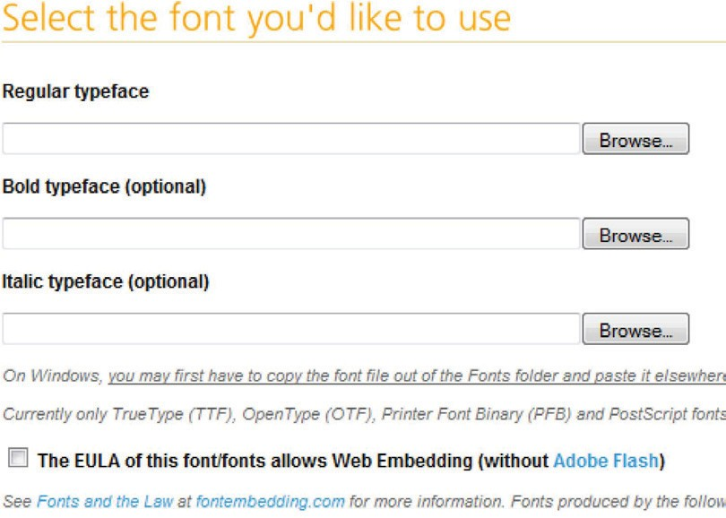

3. Tìm phông chữ mong muốn của bạn. Trong trường hợp của chúng tôi, nó nằm trong

Dự án cuối cùng> Nội dung> Phông chữ> dopuntozero.ttf.

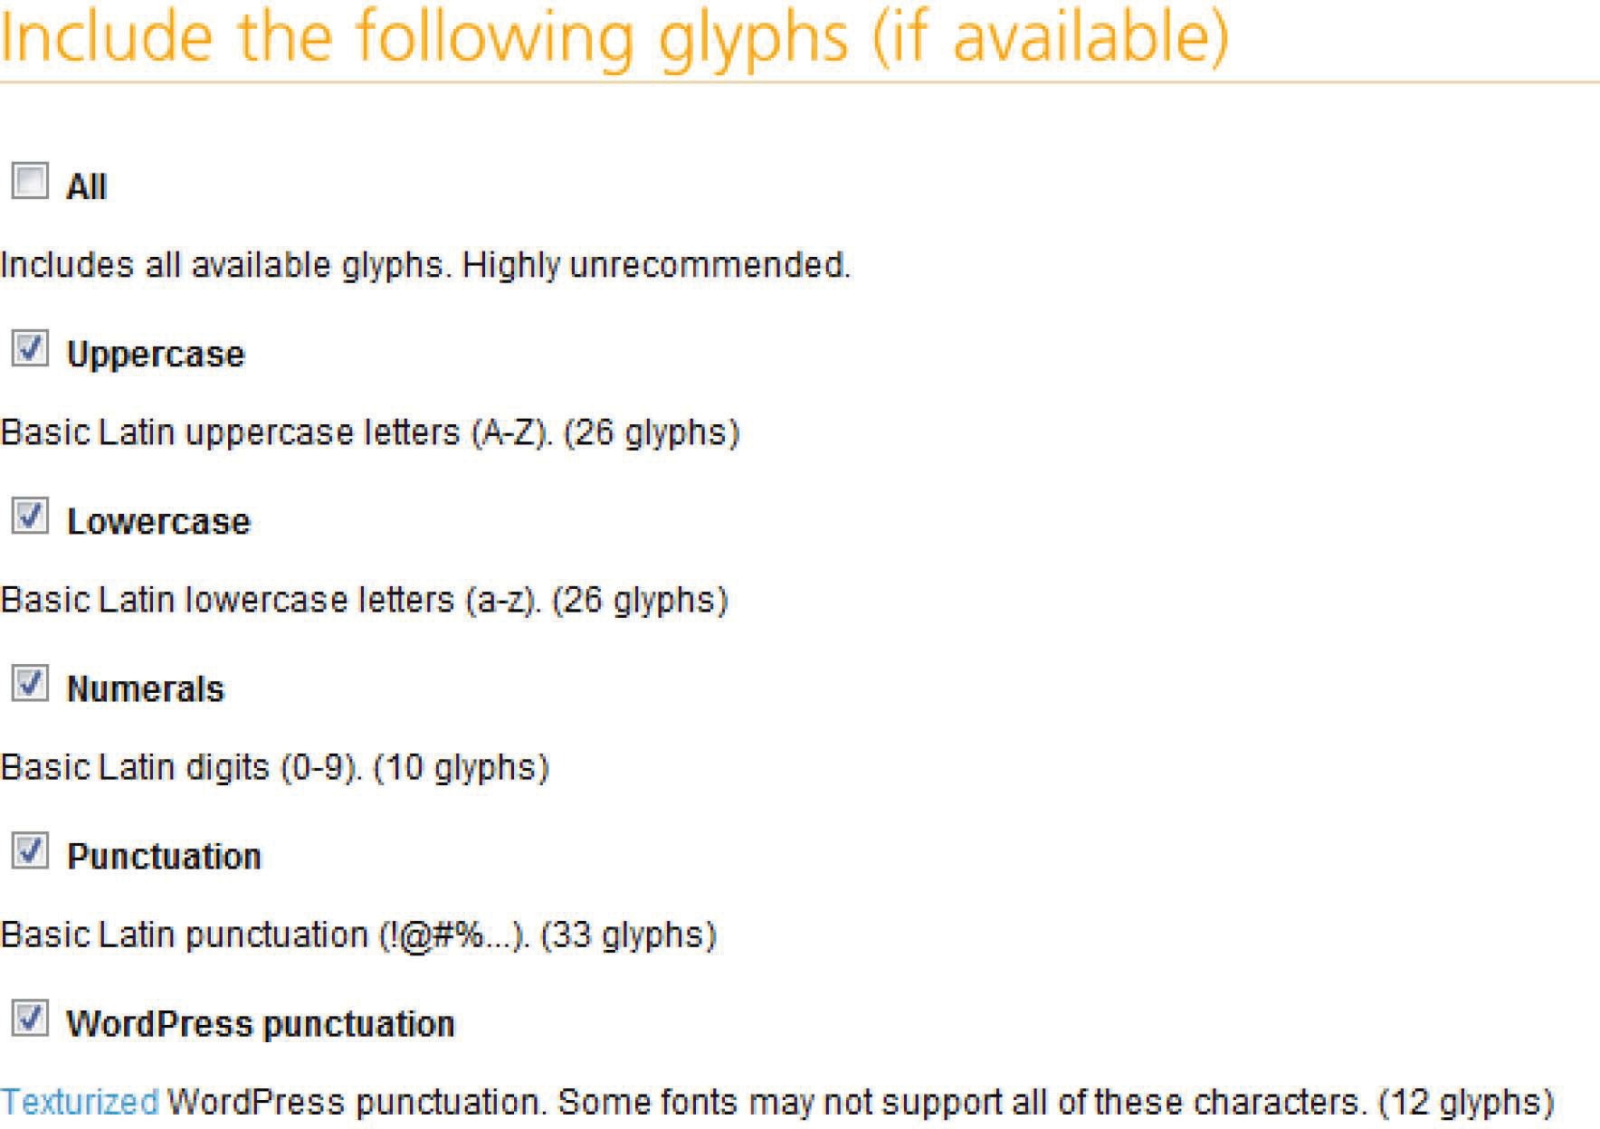

4. Chỉ bao gồm chữ hoa, chữ thường, chữ số và dấu chấm câu. Những thứ khác không cần thiết và sẽ chỉ làm tăng kích thước tệp của bạn.

5. Cufón cho phép bạn chỉ định một URL cụ thể cho tệp của mình, để tăng tính bảo mật. Điều cực kỳ quan trọng là bạn phải đảm bảo rằng bạn có đặc quyền thích hợp để sử dụng phông chữ. Phông chữ chúng tôi đang sử dụng miễn phí. Nhập URL của trang web của bạn vào hộp văn bản "Bảo mật".

Vì chúng tôi chỉ mới bắt đầu, bạn có thể để hai phần cuối cùng ở giá trị mặc định của chúng. Chấp nhận các điều khoản và nhấp vào “Hãy làm điều này”. Sau đó, bạn sẽ thấy một hộp tải xuống hỏi bạn nơi lưu tập lệnh đã tạo. Một lần nữa, hãy lưu nó vào máy tính để bàn của bạn để dễ dàng truy xuất.

6. Tạo một thư mục mới trong dự án của bạn và đặt tên là “js”.

7. Đặt Cufon.yui.js và các tệp Duepuntozero_400.font.js mới tạo của bạn.

8. Trong thẻ head của mỗi trang, hãy thêm đoạn mã sau:

|  |
| --- |
| <script gõ = ”text / javascript” src = ”js / cufon-yui.js”> </ |
| script> |
| <script gõ = ”text / javascript” src = ”js / Duepuntozero_400. |
| font.js ”> </script> |
| <script gõ = ”text / javascript”> |
| Cufon.replace ('h2'); |
| </script> |

Tin hay không thì thôi! Bằng cách gọi tất cả các thẻ “h2” trong Cufon.replace, chúng tôi đang yêu cầu công cụ tìm tất cả hai thẻ tiêu đề trên trang và thay thế chúng bằng phông chữ mới của chúng tôi! Nhược điểm duy nhất là văn bản kết xuất cuối cùng không thể chọn được.

Thành thật mà nói, chúng tôi có thể đã sử dụng cùng một phương pháp này cho các tiêu đề phụ của chúng tôi, như “Phát triển web, Đồ họa”, v.v., nhưng tôi muốn chỉ cho bạn cách sử dụng CSS sprites! Cả hai phương pháp sẽ hoạt động tốt. Có giá trị cho cả hai.

## Đền bù vì Lớn hơn Các trình duyệt

Sẽ có một ngày các nhà thiết kế web có thể vui vẻ bỏ qua các trình duyệt cổ như Internet Explorer 6 và hy vọng là 7! Thật không may, chúng tôi chưa hoàn toàn ở điểm đó. Trên thực tế, tại thời điểm viết đây, theo đến [w3schools.com *(http: //*](http://www.w3schools.com/browsers/browsers_stats.asp)[*www.w3schools.com/b Browse/baries_stats.*](http://www.w3schools.com/browsers/browsers_stats.asp)[*asp)*](http://www.w3schools.com/browsers/browsers_stats.asp) , 13,6% của tất cả các người dùng là còn duyệt với đây thập kỷ trình duyệt.

|  |
| --- |
|  |

### Cringe Thời gian

Xem của bạn trang web trong trình duyệt web IE 7 và dưới đây cho người đầu tiên thời gian sẽ làm cho bạn co rúm lại. Bạn có thể gặp may mắn, nhưng hầu hết thời gian, bạn sẽ tìm thấy nhiều vấn đề nhu cầu đó được đã sửa.

Vì thế hãy nhảy Trong và hiểu thế nào nhiều hơn công việc ổn có đến trình diễn.

### Công cụ

Đến lượt xem của bạn Địa điểm Trong IE6 - IE8, bạn có một vài tùy chọn.

1. Trên các MÁY TÍNH, Tải xuống I E Kiểm thử. Đây chương trình sẽ cho phép bạn có thể xem trang web của mình trong mọi trình duyệt IE. [http: // www.](http://www.my-debugbar.com/wiki/IETester/HomePage) [my-debugbar.com/wiki/IETester/HomePage](http://www.my-debugbar.com/wiki/IETester/HomePage) .
2. Ở đó là nhiều Trực tuyến các trang web cái đó sẽ cầm lấy ảnh chụp nhanh

của của bạn Địa điểm Trong hàng chục của các trình duyệt. Của tôi riêng tư yêu thích là [http://www.b browserhots.org](http://www.browsershots.org/) . Để những thứ này hoạt động,

trang web cần phải đang online - không trên của bạn sự phát triển người phục vụ.

Vì đây sách, ổn thì là ở sử dụng các Đầu tiên quyền mua. Nếu, tuy nhiên, bạn là một Mac người sử dụng (như là như riêng tôi), cảm thấy tự do đến sử dụng browserhots.org, hoặc cài đặt một ảo cỗ máy đến chạy Các cửa sổ. Khi nào thử nghiệm Trong IE6 trên các Mac, bạn sẽ tìm thấy cái đó của bạn tốt nhất quyền mua Là đến một trong hai một cách tạm thời Chào- giắc cắm một MÁY TÍNH, hoặc sử dụng một chương trình như là như Vmware Dung hợp ( [http: // www.](http://www.vmware.com/products/fusion/) [vmware.com/products/fusion/](http://www.vmware.com/products/fusion/) ).

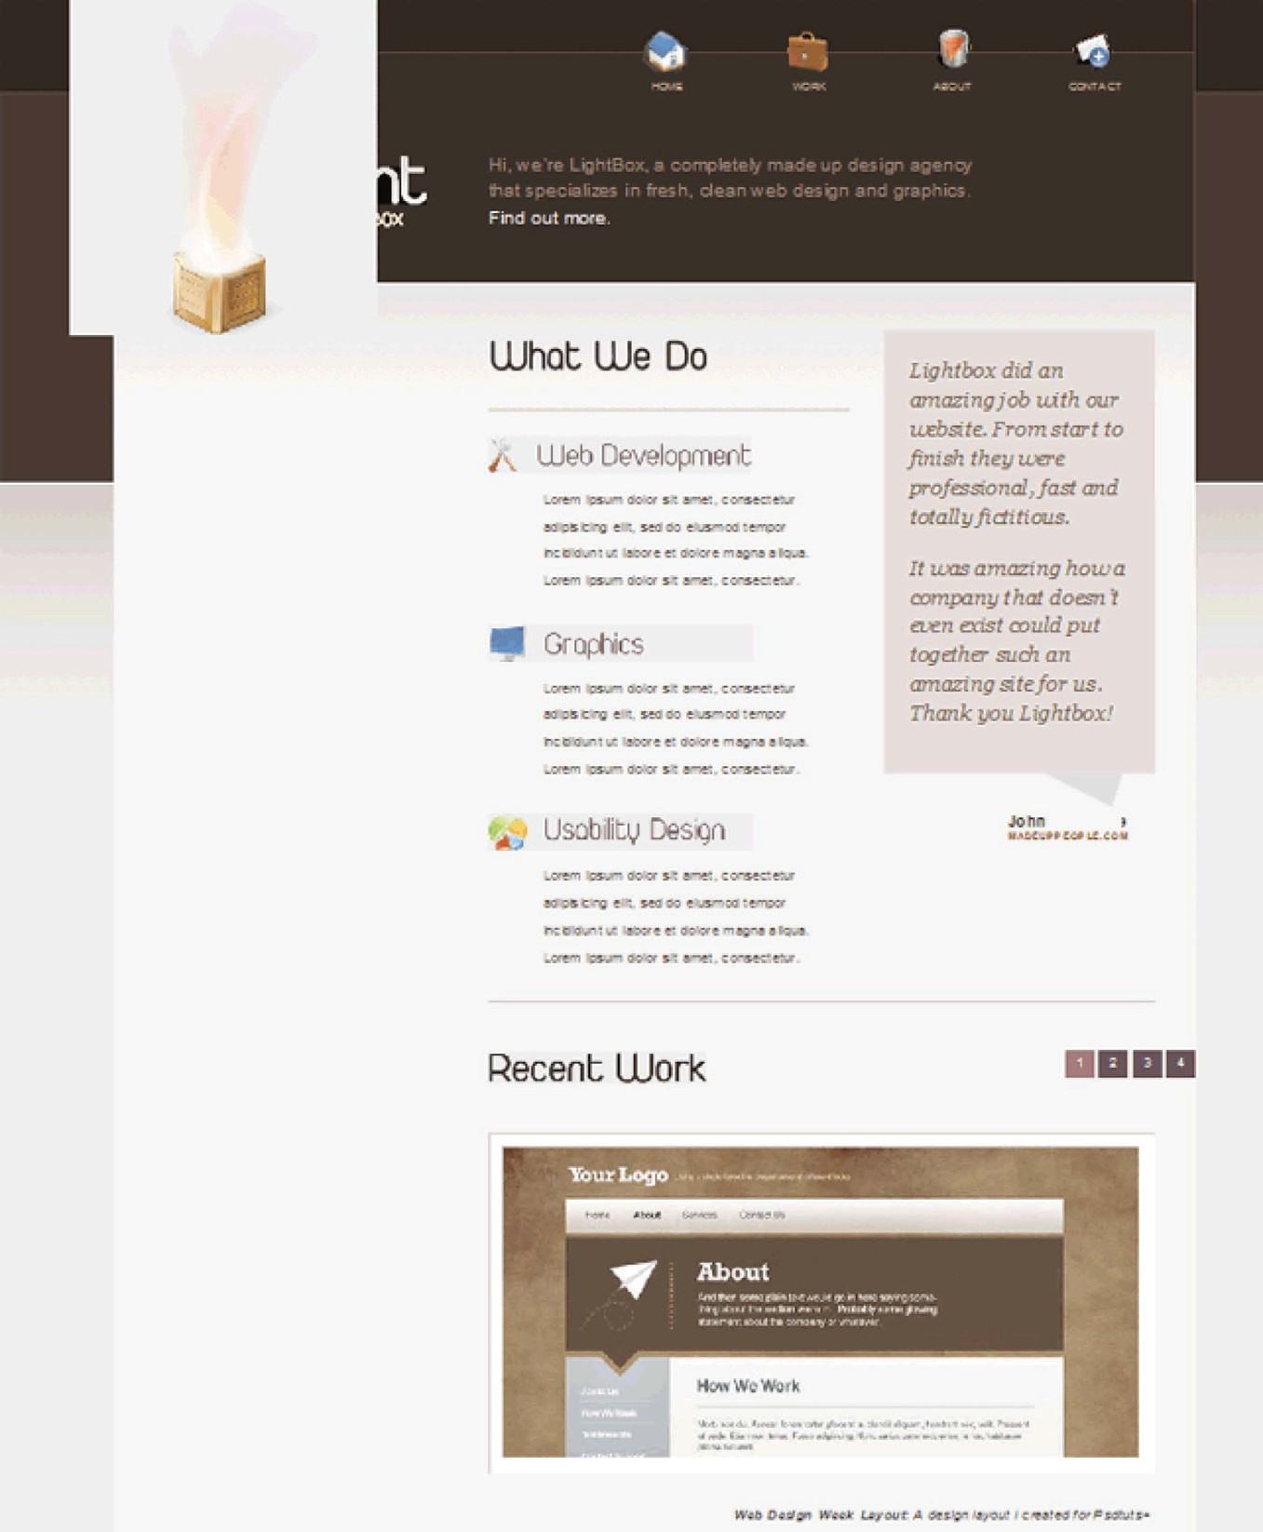

Rất tiếc! Sự thật mà nói, điều này không quá tệ khi so sánh với một số các trang web. Hầu hết, chúng tôi cần đến sửa chữa một số khoảng cách vấn đề. Internet nhà thám hiểm 6 là mười tuổi. Thực tế là chúng tôi đang bù đắp cho nó là đẹp đầy đủ! Không chứng đau nửa đầu cần thiết.

Trong khi này mâu thuẫn có thể thì là ở đáng sợ vì người mới bắt đầu, bạn sẽ một cách nhanh chóng học cái đó một vài thêm đặc tính có thể sửa chữa to lớn cách trình bày vấn đề. Các số đông của này vấn đề có thể thì là ở đã sửa qua cho một yếu tố "cách trình bày."

*"Cách trình bày" Là một IE / Win độc quyền ý tưởng cái đó xác định thế nào các yếu tố vẽ tranh và ràng buộc của chúng Content, tương tác với và kể lại đến khác các yếu tố, và phản ứng trên và chuyển giao ứng dụng / người dùng sự kiện."*

*Trên Đang có Cách trình bày* [*http: // www.*](http://www.satzansatz.de/cssd/onhavinglayout.html)[*satzansatz.de/cssd/onhavinglayout.html*](http://www.satzansatz.de/cssd/onhavinglayout.html) *.*

### Tại sao Là "Đang có Cách trình bày" Cần thiết?

Của nó quan trọng tại vì nó lực lượng các yếu tố đến có một hình hộp chữ nhật hình dạng. Đây có nghĩa cái đó các Content của các yếu tố không thể lưu lượng vòng quanh khác hộp, cái mà sẽ thường gây ra main cách trình bày vấn đề với của bạn trang mạng.

Khi nào Của Microsoft độc quyền tài sản “HasLayout” Là bình đẳng đến thật, các yếu tố "có cách trình bày." May mắn thay, chúng tôi có thể Kích hoạt đây qua thêm vào riêng đặc tính đến của chúng tôi bộ chọn. Cá nhân, của tôi yêu thích phương pháp Là đến bộ các Chiều cao của một yếu tố đến 100%. Khác khả năng bao gồm xác định một bề rộng và Chiều cao, tạo ra một định vị định nghĩa bài văn, và cài đặt các "phóng" tài sản bình đẳng đến 1.

### Nhắm mục tiêu Riêng Phiên bản của Internet nhà thám hiểm

Đến Mục tiêu một riêng phiên bản của I E, chúng tôi sử dụng có điều kiện các câu lệnh ở trong các cái đầu thẻ của của chúng tôi HTML tài liệu. cộng các tiếp theo mã số đến mỗi trang:

|  |
| --- |
| <! - [nếu lt I E 8]> |
|  |
| <script [src = ”http://ie7-js.googlecode.com/svn/version/](http://ie7-js.googlecode.com/svn/version/) |
| 2.0 (beta3) /IE8.js ” type = ”text / javascript”> </script> |
|  |
| <! [endif] -> |
|  |
| <! - [nếu lte I E 6]> |
|  |
| <liên kết rel = ”bảng định kiểu” gõ = ”text / css” href = ”css / ie6. |
| css ”/> |
| <! [endif] -> |

Các Đầu tiên khối Những trạng thái, "nếu các người xem Là sử dụng bất cứ điều gì ít hơn hơn Internet nhà thám hiểm số 8, sau đó nhập khẩu các tiếp theo script, nếu không thì làm Không có gì." Là liên kết đến một nổi tiếng script gọi là IE8.js, tạo qua trưởng khoa Edwards ( <http://code.google.com/p/ie7-js/>). Đây script cho phép chúng ta đến sử dụng nhiều nâng cao bộ chọn Trong của chúng tôi bảng định kiểu không có đang có đến lo Về IE6 không phải công nhận họ. Vì hơn thông tin chi tiết, chuyến thăm <http://code.google.com/p/ie7-js/>.

Các thứ hai khối Là đặc biệt vì IE6 người dùng. Để ý các Đầu tiên hàng: "If lte IE 6". Điều này có nghĩa là, “nếu người dùng đang duyệt bằng IE6 trở xuống, nhập khẩu các chứa đựng bảng định kiểu. ” Ở trong này thẻ, chúng tôi liên kết đến tức là 6. css. Đi phía trước và tạo ra cái đó tập tin bây giờ, và tiết kiệm nó Trong của bạn CSS thư mục. **Hiện nay, chúng tôi có thể Lên đỉnh yên tâm cái đó không tí nào mã số ở trong đây tập tin sẽ chỉ có chạy nếu các người sử dụng Là duyệt với IE6 hoặc thấp hơn.**

Ở trong đây tập tin, dán Trong các tiếp theo mã số:

|  |
| --- |
| #container #nav li một { |
| trôi nổi: bên trái; |
| } |
|  |
| #container ul # nav, #slogan { |
| tràn ra: hidden; |
| } |
|  |
| .arrow { |
| trưng bày: none; |
| } |
|  |
| #secondaryContent trích dẫn { |
| margin-top: -25px; |
| } |
|  |
| #recentWork ol { |
| padding-right: 36px; |
| } |
|  |
|  |
| #main { |
| Chiều cao: 100%; |
| } |

Ốm thì là ở hoàn toàn thật thà với bạn. Đôi khi, chúng tôi chỉ có đến Chấp nhận cái đó IE6 Là thật sự lạ lùng. Khi nào chúng tôi bắt gặp một kỳ dị định vị kỳ quặc, chúng tôi có hai tùy chọn:

1. Dùng giờ tính toán một cách main xác thế nào và tại sao đây vấn đề xảy ra.
2. Tiết kiệm main bạn các đau đầu và "cánh nó." Nếu bạn không thể nhân vật ngoài tại sao IE6 nhu cầu cái đó thêm 27px đáng giá của

đệm, đừng lo lắng Về nó! Chỉ đền bù và di chuyển trên. Bạn có thể một cách dễ dàng chất thải giờ

**TIP**

*You’ll learn to accept that, sometimes, seemingly random properties are*

*required to make IE6 happy!*

**!**

sau nhiều giờ cố gắng hiểu IE6, nhưng cuối cùng, bạn sẽ là học tập Về một trình duyệt cái đó Là chậm rãi mờ dần từ sử dụng. Của nó tốt hơn đến

tập trung trên dựa trên tiêu chuẩn các trình duyệt.

#### PNG-24 Minh bạch Trong IE6

Để ý cái đó bẩn thỉu xám lai lịch phía sau của chúng tôi Nhẹ Hộp? Đây Là xảy ra tại vì IE6 làm không phải tự nhiên ủng hộ các PNG-24

định dạng. Như một kết quả, hơn là hơn trưng bày minh bạch, nó thay vì ám ảnh một xấu xí xám lai lịch.

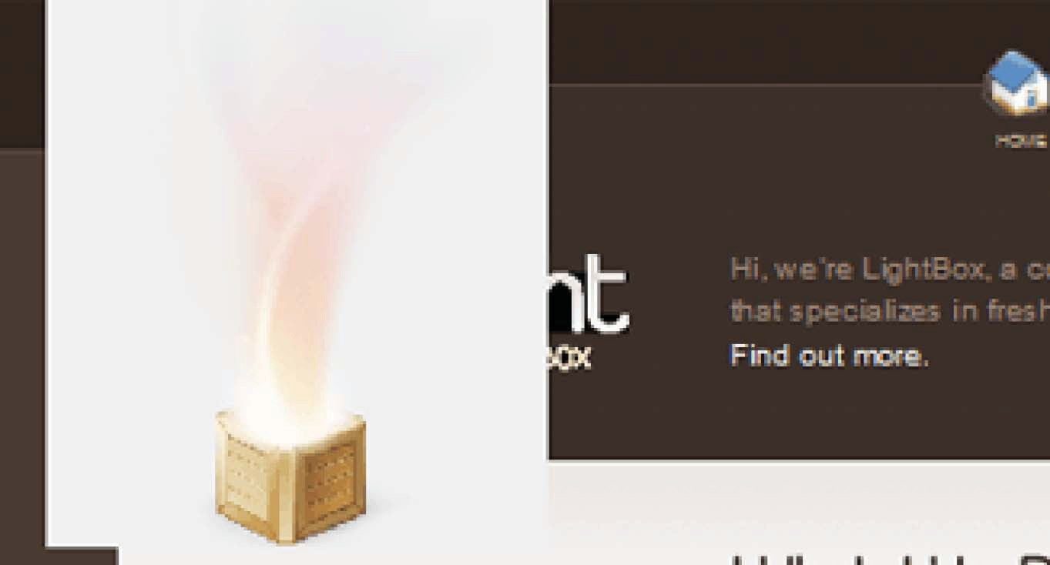

May mắn thay, ở đó là một một nắm đầy tay của các giải pháp:

###### Đơn vị PNG Sửa chữa

* **Tải xuống** : [http://labs.unitinteractive.com/](http://labs.unitinteractive.com/unitpngfix.php) [unitpngfix.php](http://labs.unitinteractive.com/unitpngfix.php) .
* **Vấn đề** : Nó không main xác ngói trong suốt lai lịch hình ảnh. Thay vì, nó sẽ căng ra của bạn hình ảnh. Không một to lớn vấn đề, nhưng hãy cẩn thận. Khác hơn cái đó kỳ quặc, đây phương pháp làm hoàn hảo. Tôi tìm thấy riêng tôi sử dụng nó hơn hơn

các khác.

###### DD_BelatedPNG Sửa chữa

* **Tải xuống** : [http://www.dillerdesign.com/experiment/](http://www.dillerdesign.com/experiment/DD_belatedPNG/) [DD_belatedPNG /](http://www.dillerdesign.com/experiment/DD_belatedPNG/) .
* **Vấn đề** : Mọi sửa chữa có một vài kỳ quặc, nhưng đây một làm khá tốt, ngoại trừ thực tế là nó có thể hơi phức tạp đến bộ lên.

###### IE8.js Sửa chữa

* **Tải xuống** : <http://code.google.com/p/ie7-js/>.
* **Vấn đề** : Bạn sẽ tìm thấy cái đó đây tập tin Là lớn hơn hơn các khác. Cái đó Là tại vì sửa chữa các minh bạch vấn đề Là chỉ có một phần của những gì nó làm! Nó cũng mang lại nhiều điều khác IE6 thiếu sót lên đến hiện đại tiêu chuẩn. Giữ cho đây

Trong tâm trí khi nào sự lựa chọn. Nếu bạn chỉ có muốn đến buổi bieu diễn minh bạch, đây có thể không phải thì là ở các tốt nhất sự lựa chọn.

###### Sinh đôi Helix Sửa chữa (từ Angus Turnbull)

* **Tải xuống** : <http://www.twinhelix.com/css/iepngfix/>.
* **Vấn đề** : Angus có cập nhật đây tập tin Trong các Cuối cùng sáu tháng - nó bây giờ đúng dụng cụ lai lịch- lặp lại / vị trí! Hơn là hơn tham khảo một Javascript tập tin, đây sửa chữa đòi hỏi các sử dụng của các "hành vi"

CSS tài sản.

Cũng được sử dụng cái đó lựa chọn cuối cùng: “Twin Helix Sửa chữa." Của nó một vấn đề đơn giản của tải xuống các “Iepngfix.htc” tập tin từ các liên kết ở trên, và kéo nó vào trong của bạn dự án. Tiếp theo, chúng tôi tài liệu tham khảo các tập tin qua sử dụng các "hành vi" tài sản.

chúng tôi cần đến sửa chữa hai hình ảnh: các Nhẹ Hộp, và các Logo ở trong các footer.

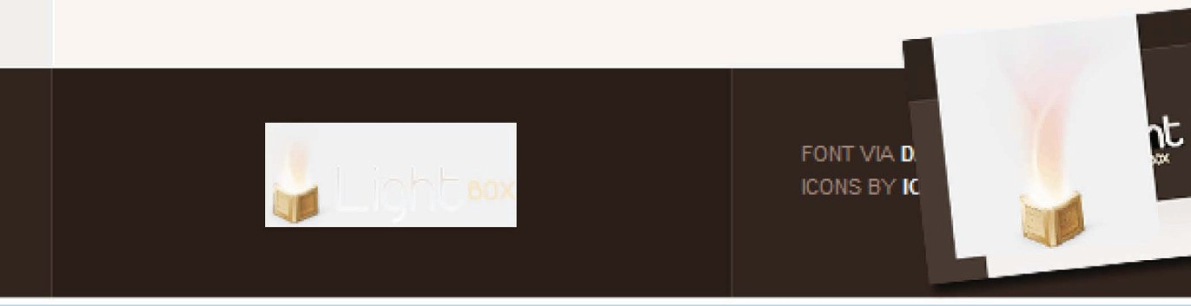

Nối các tiếp theo đến của bạn IE6 bảng định kiểu:

|  |
| --- |
| #footer img, #slogan img { |
|  |
| hành vi: url (../ iepngfix.htc); |
|  |
| } |

Hiện nay tiết kiệm các trang, và Làm tươi của bạn trình duyệt. Dễ!

Lưu ý rằng bạn cũng có thể sử dụng tập lệnh IE8.js mà chúng tôi trước đây nhập khẩu đến hoàn thành đây. Tuy nhiên, bạn phải biến đổi các Tên của tất cả các hình ảnh cái đó làm sử dụng của minh bạch. Đơn giản nối thêm “-trans” đến cuối của tập tin tên và phần còn lại sẽ là xong vì bạn!

Sử dụng các phương pháp cái đó bạn cảm thấy phần lớn Thoải mái với.

## Thưởng Chương: A Splash của jQuery

Sớm hơn Trong các sách, Tôi đã hứa cái đó ID buổi bieu diễn bạn thế nào đến tạo ra các "Chuyển tiếp" hiệu ứng trên ngôi nhà Trang.

Sử dụng jQuery, như là nhiệm vụ trở thành không đáng kể. Tại vì chúng tôi không phải sử dụng cũng vậy nhiều Javascript Trong đây dự án, bạn có thể giữ nó nội tuyến, nếu bạn muốn. Tuy nhiên, trong mã nguồn, tôi sẽ chuyển tập lệnh này thành tập lệnh của riêng nó bên ngoài tập tin. Hãy bắt đầu.

### Các Script

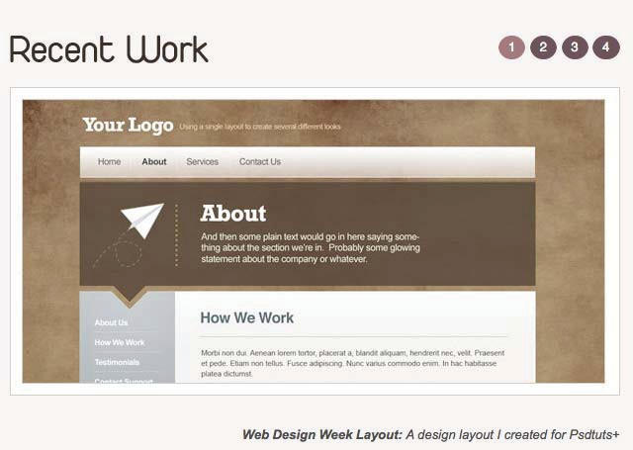

1. Chỉ trước các đóng cửa <body> nhãn, tài liệu tham khảo Của Google CDN đến nhập khẩu các jQuery thư viện.

|  |
| --- |
| <script [src = ”http://ajax.googleapis.com/ajax/libs/](http://ajax.googleapis.com/ajax/libs/) |
| jquery / 1.4 / jquery.min.js ” type = ”text / javascript” |
| charset = ”utf-8”> </script> </body> |

1. Ở trong script thẻ, nối thêm các tiếp theo mã số:

|  |
| --- |
| $ ('# nearWork li a '). click (function () { |
|  |
| var $ cái này = $ (cái này); |
|  |
| nếu ( ! $ this.parent ('li'). hasClass ('đã chọn') ) { |

|  |
| --- |
| var url = this.href, |
| Chiều cao = $ ('. image_display img '). |
| css ('chiều cao'); |
|  |
| $ cái này |
| . cha mẹ ('ol') |
| .find ('li.chosen') |
| .removeClass ('được chọn'); |
|  |
| $ this.parent ('li'). addClass ('đã chọn'); |
|  |
| $ ('. image_display') |
| .css ('chiều cao', Chiều cao) |
| .children ('img') |
| .fadeOut (400, hàm số() { |
| $ (this) .attr ('src', url). |
| tải (hàm () { |
| $ (cái này) .fadeIn (400); |
| }); |
|  |
| $ this.arent ('# nearWork') |
| .find ('p: last') |
| .trống rỗng() |
| .html ('<p>' + $ this.attr ('title') |
| + '</p>'); |
| }); |
|  |
| } |
|  |
| trở về sai; |
|  |
| }); |

## 13F

### Giải mã các Script

##### Một Splash của jQuery

|  |
| --- |
| $ ('# nearWork li a '). click (function () { |

Tìm thấy các mỏ neo nhãn ở trong các việc làm gần đây div và nghe vì khi nào các người sử dụng những cú nhấp chuột nó.

|  |
| --- |
| [thay thế với] |
|  |
| var $ cái này = $ (cái này); |
|  |
| nếu ( ! $ this.parent ('li'). hasClass ('đã chọn') ) { |
|  |
| var url = this.href, |
| Chiều cao = $ ('. image_display img '). css (' height '); |
|  |
| $ cái này |
| . cha mẹ ('ol') |
| .find ('li.chosen') |
| .removeClass ('được chọn'); |
|  |
| $ this.parent ('li'). addClass ('đã chọn'); |

Tạo ra một Mới Biến đổi gọi là “$ Này”, và làm nó bình đẳng đến các mỏ neo nhãn cái đó là đã nhấp vào trên. Đây sẽ "Bộ nhớ đệm" các địa điểm của "đây" vì thế cái đó nó không có đến Tìm kiếm các DOM mọi thời gian

nó là được tham chiếu.

Nếu các mỏ neo thẻ của cha mẹ - các danh sách mục - làm không phải có một lớp của "Đã chọn", cộng một, và làm chắc chắn rồi cái đó không khác danh sách mục có cùng lớp này. Thêm lớp này sẽ cho phép chúng tôi thay đổi lai lịch màu sắc của các đã chọn mục. Tất cả các chúng tôi cần đến làm Là trở về đến của chúng tôi bảng định kiểu và cộng một thêm vào Phong cách.

|  |
| --- |
| #recentWork ol li.chosen một, .ourWorkol li.chosen một { |
| lai lịch: # a37a7e; |
| } |

|  |
| --- |
|  |

|  |
| --- |
| $ cái này |
| . cha mẹ ('ol') |
| .find ('li.chosen') |
| .removeClass ('được chọn'); |
|  |
| $ this.parent ('li'). addClass ('đã chọn'); |
|  |
| $ ('. image_display') |
| .css ('chiều cao', Chiều cao) |
| .children ('img') |
| .fadeOut (400, hàm số() { |
| $ (this) .attr ('src', url) .load (function () { |
| $ (cái này) .fadeIn (400); |
| }); |
|  |
| $ this.arent ('# nearWork') |
| .find ('p: last') |
| .trống rỗng() |
| .html ('<p>' + $ this.attr ('title') + '</p>'); |
| }); |
|  |
| } |
|  |
| trở về sai; |

Lấy các gói div với một lớp của "Hiển thị hình ảnh" và điều chỉnh nó là CSS đến sửa chữa một kỳ dị IE6 cười khẩy.

Tiếp theo, phai màu ngoài các main hình ảnh, biến đổi nó là nguồn đến các url của các mỏ neo nhãn cái đó là đã nhấp, và sau đó trọng tải đây Mới hình ảnh. Một lần nó là hoàn thành Đang tải, phai màu các hình ảnh mặt sau Trong kết thúc các khóa học của một nửa giây. Cuối cùng, trống rỗng các hiện hành chữ từ các sự mô tả và thay thế nó với sao cũng được là Trong các "Tiêu đề" thuộc tính của các mỏ neo cái đó là ban đầu đã nhấp vào trên.

Cuối cùng, "trở về sai" đến vô hiệu hóa các mỏ neo thẻ của mặc định hoạt động. Vì thế đó là nó mọi người! Bạn là xong!

## Sự kết luận

Vậy là bạn đã hoàn thành nó! Sau hơn 100 trang, chúng tôi đã chiến đấu các lực lượng của độc ác và phẫn nộ của chúng tôi Đầu tiên thiết kế vào trong một tuân thủ HTML và CSS trang mạng. Tuy nhiên, có chỉ có vì thế nhiều cái đó có thể thì là ở dạy ở trong các giam cầm của một sách, vì thế Tôi khuyến khích bạn đến tiếp tục học tập theo bất kỳ cách nào mà bạn có thể. Sống ở hiệu sách, đọc blog, và viết các bài hướng dẫn. Các bầu trời của các giới hạn!

Cảm ơn vì đọc hiểu!

# ruột thừa

## Về Các Tác giả

Jeffrey Way là một phần của đội Envato . Anh ta Là các Biên tập viên của Nettuts + , một web

sự phát triển hướng dẫn Blog với kết thúc 50.000 hằng ngày độc giả, và anh ấy là cũng các người quản lý [của hai thị trường](http://net.tutsplus.com/tutorials/site-builds/from-psd-to-html-building-a-set-of-website-designs-step-by-step/) s [vì web](http://net.tutsplus.com/tutorials/site-builds/from-psd-to-html-building-a-set-of-website-designs-step-by-step/) nhà phát triển: ThemeForest và CodeCanyon . Anh ta

có đã Trong các web [ngành công nghiệp vì kết thúc](http://net.tutsplus.com/tutorials/design-tutorials/design-and-code-a-slick-website-from-scratch-%e2%80%93-part-i/)

[5 năm, với chuyên môn Trong HTML, CSS, PHP, JavaScript, jQuer](http://net.tutsplus.com/tutorials/design-tutorials/design-and-code-a-slick-website-from-scratch-%e2%80%93-part-i/) y, CodeIgniter, Cơ sở dữ liệu Sự phát triển và WordPress.

[Jeffrey cuộc sống Trong Tennessee, HOA KỲ, với của anh hôn thê Allie và của chúng nhỏ bé](http://net.tutsplus.com/tutorials/html-css-techniques/design-and-code-a-slick-website-from-scratch-%e2%80%93-part-ii/) dachshund. "TÔI dùng cũng vậy nhiều thời gian Trong đổi diện của các máy tính" anh ta nói, "và Tôi tìm thấy riêng tôi nói của tôi hôn thê, “Chúng tôi [sẽ đi Trong 5 phút!](http://net.tutsplus.com/tutorials/site-builds/build-a-sleek-portfolio-site-from-scratch/) ” [rất thường xuyên. Tôi vưa không thể đi ra ăn tối trong khi Tôi vẫn sản xuất](http://net.tutsplus.com/tutorials/site-builds/build-a-sleek-portfolio-site-from-scratch/) FireBug lỗi ... nó ổ đĩa tôi khùng."

Trong thời gian rảnh rỗi, trong số những việc khác - như viết cuốn sách này - anh ấy viết bài viết vì của anh riêng riêng tư Blog ( www.Jeffrey-way.com ).

## Về Các Tác giả

Jeffrey Way là một phần của đội [Envato](http://envato.com/) . Anh ta Là các Biên tập viên của [Nettuts +](http://net.tutsplus.com/) , một web

sự phát triển hướng dẫn Blog với kết thúc 50.000 hằng ngày độc giả, và anh ấy là cũng các người quản lý của hai chợ vì web nhà phát triển: [ThemeForest](http://themeforest.net/) và [CodeCanyon](http://codecanyon.net/) . Anh ta

có đã Trong các web ngành công nghiệp vì kết thúc

5 năm, với chuyên môn Trong HTML, CSS, PHP, JavaScript, jQuery, CodeIgniter, Cơ sở dữ liệu Sự phát triển và WordPress.

Jeffrey cuộc sống Trong Tennessee, HOA KỲ, với của anh hôn thê Allie và của chúng nhỏ bé dachshund. "TÔI dùng cũng vậy nhiều thời gian Trong đổi diện của các máy tính" anh ta nói, "và Tôi tìm thấy riêng tôi nói của tôi hôn thê, "Tốt đi Trong 5 phút!" rất thường xuyên. Tôi vưa không thể đi ra ăn tối trong khi Tôi vẫn sản xuất FireBug lỗi ... nó ổ đĩa tôi khùng."

Trong thời gian rảnh rỗi, trong số những việc khác - như viết cuốn sách này - anh ấy viết bài viết vì của anh riêng riêng tư Blog ( [www.Jeffrey-way.com](http://jeffrey-way.com/) ).

